**建设项目竣工环境保护**

**验收监测报告**

|  |  |
| --- | --- |
| 项目名称： | 大英县工业污水处理厂建设项目一期工程 |
| 建设单位： | 大英县禾鑫城市建设投资有限公司 |

**四川溯源环境监测有限公司**

2020年8月

建 设 单 位：大英县禾鑫城市建设投资有限公司

项 目 名 称：大英县工业污水处理厂建设项目一期工程

法 人 代 表：刘悦

编 制 单 位：四川溯源环境监测有限公司

法 人 代 表：董继业

项 目 负 责 人：

|  |  |
| --- | --- |
| 建设单位：大英县禾鑫城市建设投资有限公司 | 编制单位：四川溯源环境监测有限公司 |
| 电话： | 电话：028-86056501 |
| 传真：/ | 传真：/ |
| 邮编：629300 | 邮编：610041 |
| 地址：四川遂宁市大英县工业集中发展区 | 地址：成都高新区科园南路5号1栋11楼1号 |

**目录**

**[1、项目概况 1](#_Toc29382)**

[1.1项目介绍 1](#_Toc3584)

[1.2验收工作情况 2](#_Toc14541)

[1.3验收范围及监测内容 2](#_Toc21033)

[1.3.1验收范围 2](#_Toc19262)

[1.3.2验收监测内容 2](#_Toc6448)

**[2、验收依据 4](#_Toc10679)**

[2.1建设项目环境保护管理法律、法规、规定 4](#_Toc22331)

[2.2建设项目竣工环境保护验收监测技术规范 4](#_Toc1755)

[2.3建设项目环境影响报告书（表）及其审批文件 4](#_Toc3877)

**[3、 建设项目工程概况 5](#_Toc12725)**

**[3.1工程概况 5](#_Toc21742)**

**[3.2水质、水量分析 6](#_Toc21245)**

**[3.3地理位置及平面布置 8](#_Toc18513)**

[3.3.1地理位置 8](#_Toc26044)

[3.3.2平面布置 9](#_Toc29040)

**[3.4建设内容 9](#_Toc19945)**

[3.4.1工程基本情况 9](#_Toc30579)

[3.4.2主要设备 16](#_Toc17637)

[3.4.3主要原辅材料及燃料 19](#_Toc10636)

[3.4.4人员及工作制度 19](#_Toc21265)

**[3.5项目水平衡图 20](#_Toc21702)**

**[3.6项目工艺流程及产污环节 20](#_Toc1740)**

**[3.7项目变更情况 22](#_Toc30076)**

**[4、 污染物的排放与防治措施 23](#_Toc23702)**

**[4.1废水的产生、治理及排放 23](#_Toc2424)**

**[4.2废气的产生、治理及排放 24](#_Toc10549)**

**[4.3噪声污染防治设施及措施 25](#_Toc12287)**

**[4.4固废处置情况检查 26](#_Toc7691)**

**[4.5其他环境保护设施 27](#_Toc28509)**

[4.5.1环境风险防范设施 27](#_Toc246)

[4.5.2在线监测装置 27](#_Toc29612)

[4.5.3废水非正常工况应急处置 27](#_Toc15484)

[4.5.4地下水污染防治设施 28](#_Toc30949)

**[4.6环保设施投资及“三同时”落实情况 25](#_Toc21009)**

**[4.7环保设施（措施）落实情况 28](#_Toc25222)**

**[5、 环评主要结论、建议及批复 30](#_Toc18350)**

**[5.1环评主要结论与建议 30](#_Toc21836)**

[5.1.1环评结论 30](#_Toc13088)

[5.1.2 建议及要求 30](#_Toc3024)

**[5.2 环评批复 31](#_Toc22697)**

**[6、 验收评价标准 34](#_Toc9488)**

**[6.1执行标准 34](#_Toc16374)**

**[6.2总量控制污染物排放情况 34](#_Toc25635)**

**[7、 验收监测内容 35](#_Toc31092)**

**[7.1废水监测点位、项目及频次 35](#_Toc21160)**

**[7.2废气监测点位、项目及频次 35](#_Toc24451)**

[7.3噪声监测点位、项目及频次 36](#_Toc957)

**[7.3地下水监测点位、项目及频次 36](#_Toc14880)**

**[7.4固（液）体废物检查 37](#_Toc25459)**

**[8、 监测分析方法及质量保证 37](#_Toc8440)**

**[8.1监测分析方法以及监测仪器 37](#_Toc7964)**

[8.1.1废水分析方法以及监测仪器 37](#_Toc5895)

[8.1.2废气分析方法以及监测仪器 40](#_Toc21743)

[8.1.3噪声分析方法以及监测仪器 45](#_Toc29740)

**[8.2检测单位 45](#_Toc5206)**

**[8.3人员资质 45](#_Toc23083)**

**[8.4质量保证与控制 46](#_Toc16702)**

**[9、 验收监测结果及评价 46](#_Toc29565)**

**[9.1验收监测期间的工况统计 46](#_Toc13001)**

**[9.2环境保护设施效率监测结果及评价 47](#_Toc3455)**

**[9.3污染物排放监测结果及评价 47](#_Toc9085)**

[9.3.1废气监测结果 47](#_Toc24408)

[9.3.2废气监测结论 51](#_Toc8630)

[9.3.3噪声监测结果及评价 51](#_Toc27258)

[9.3.4噪声监测结论 52](#_Toc19332)

[9.3.5废水监测结果及评价 52](#_Toc30099)

[9.3.6监测结论 61](#_Toc21069)

**[9.4工程建设对环境的影响 61](#_Toc9244)**

**[10、 环评措施落实情况检查 64](#_Toc19625)**

**[10.1环评及批复落实情况检查 64](#_Toc14147)**

**[10.2 污染应急措施 66](#_Toc20510)**

**[11、 公众意见调查 66](#_Toc11077)**

**[12、 验收监测结论及建议 67](#_Toc22937)**

**[12.1验收监测结论 67](#_Toc15474)**

[（1）废水 67](#_Toc732)

[（2）废气 68](#_Toc31086)

[（3）噪声 68](#_Toc13372)

**[12.2后续工作及建议 69](#_Toc29810)**

**[建设项目竣工环境保护“三同时”验收登记表 - 70 -](#_Toc15712)**

**附表、附图、附件**

**附表：**

建设项目工程竣工环境保护“三同时”验收登记表

**附图：**

附图1：项目地理位置图

附图2：项目外环境关系图

附图3：项目总平面布置图

附图4：现场环保设施图

**附件：**

附件1：营业执照

附件2：原大英县环境保护局以大环【2017】108号文件下达了《大英县禾鑫城市建设投资有限公司大英县工业污水处理厂项目执行环境标准的请示》（2017 年10月25日）

附件3：原大英县环境保护局以大环【2018】57号文件下达了《关于**调整**大英县工业污水处理厂建设项目一期工程环评执行环境标准的报告》（2018年6月29日）

附件4：原遂宁市环境保护局以遂环评函【2018】85号文件下达了《大英县工业污水处理厂建设项目一期工程环境影响报告书的批复》（2018年7月2 日）

附件5：行政处罚决定书

附件6：防水方案

附件7：台账运行记录

附件8：工况证明

附件9：检测报告

附件10：公众意见调查表及名单

附件11：资质证明

# 1、项目概况

## 1.1项目介绍

**项目名称：**大英县工业污水处理厂建设项目一期工程

**项目性质：**新建

**建设单位：**大英县禾鑫城市建设投资有限公司

**委托单位：**大英县禾鑫城市建设投资有限公司

**建设地点：**四川遂宁市大英县工业集中发展区长沟（厂区中心经纬度为东经 105°29′ 13″，北纬 30°58′20″）

**项目投资：**一期工程总投资1.69亿元（全厂总投资约3亿），环保投资 532 万元 。

2018年，大英县禾鑫城市建设投资有限公司在四川遂宁市大英县工业集中发展区长沟新建“大英县工业污水处理厂建设项目一期工程”（以下称为“本项目”或“项目”），本项目占地100亩，包含后期预留地发展用地。大英县工业污水处理厂总规模3万 m3/d，分三期建设（其中一期1万 m3/d、二期1万 m3/d、三期1万 m3/d）。先期建设一期工程，即本项目为大英县工业污水处理厂建设项目一期工程，设计规模为 1 万 m3/d，处理工艺为“收集、预处理+水解酸化+A2/O 一体化自回流改良型氧化沟+MBR+化学除磷（含高效沉淀、精密过滤）+垂直流人工湿地”组合工艺，本项目实际废水处理能力为1万 m3/d，与环评设计处理能力一致。

2017年9月1日大英县发展和改革局以大发改许可【2017】193号对本项目下达了《关于大英县工业污水处理厂建设项目可行性研究报告的批复》，2017 年10月25日原大英县环境保护局以大环【2017】108号文件对本项目下达了《大英县禾鑫城市建设投资有限公司大英县工业污水处理厂项目执行环境标准的请示》，2018年6月29日原大英县环境保护局以大环【2018】57号文件对本项目下达了《关于**调整**大英县工业污水处理厂建设项目一期工程环评执行环境标准的报告》，2018 年6月四川省环科源科技有限公司编制了本项目环境影响报告书，2018年7月2 日原遂宁市环境保护局以遂环评函【2018】85号文件对本项目环境影响报告书进行了批复。项目于2018年4月开始建设，2020年3月完成建设，并于同年3月投入试运行；本项目涉及‘未批先建’原大英县环保保护局与2018年6月22日对本项目现场勘察后于2020年6月29日下达了行政处罚决定书大环罚【2018】17号文件，详情见附件5。

本项目配置职工人数16人，全年工作365天，采用四班三倒制，每班8小时，每天工作24小时。目前该项目主体设施和配套的环境保护设施运行正常。受大英县禾鑫城市建设投资有限公司委托，四川溯源环境监测有限公司根据相关的规定和要求，于2020年6月初对该项目进行了现场勘察，查阅了相关技术资料编制了本项目竣工环境保护验收监测方案，并于2020年7月19-20日对该项目进行了验收监测，根据验收监测结果，编制完成该项目竣工环境保护验收监测报告。

## 1.2验收工作情况

2020年6月，大英县禾鑫城市建设投资有限公司委托四川溯源环境监测有限公司开展竣工环境保护验收监测工作。2020年6月进行了现场踏勘，并查阅了相关资料，在此基础上编制了项目竣工环境保护验收监测方案。根据监测方案，我公司技术人员于2020年7月19-20日进行了现场监测和调查。根据《建设项目竣工环境保护验收技术指南——污染影响类》（中国生态环境部 2018年第9 号）要求和现场监测调查结果，编制完成了本项目竣工环境保护验收报告。

## 1.3验收范围及监测内容

### 1.3.1验收范围

主体工程、配套辅助公辅设施、生活办公设施以及环保设施。

主体工程为污水处理工程：厂区内污水处理工艺构筑物主要包括：粗格栅渠，提升泵站，细格栅池、调节池，混凝沉淀池，事故池（备用），初沉池；水解酸化池，A2/O改良氧化沟，MBR膜池，中性催化池，除磷终沉池，精密过滤器，垂直流人工湿地，紫外消毒池，巴歇尔槽。

配套辅助公辅设施：MBR膜清洗装置，污泥浓缩池，其他辅助用房，除臭系统。

配套辅助公辅设施：综合楼，人工湿地用房，门卫。

环保设施：臭气处理系统等环保处理设施。

### 1.3.2验收监测内容

根据现场实际情况及技术指南的要求，项目验收主要包括：

①核查工程在设计、施工阶段对环评报告、环评批复中所提出的环保措施的落实情况。

②核查工程实际建设内容、实际处理能力、处理工艺及辅料的使用情况。

③核查各类污染物实际产生情况及采取的污染控制措施，分析各项污染控制措施实施的有效性；

④通过现场检查和实地监测，核查污染物达标排放情况及污染物排放总量的落实情况。

⑤检查环境风险防范措施和应急预案的制定和执行情况，核查环保管理制定和实施情况，相应的环保机构、人员和监测设备的配备情况。

⑥核查工程周边敏感保护目标分布及受影响情况；核查卫生防护距离内是否有新建环境敏感建筑物。

**验收监测内容包括**：

①废水排放监测；

②废气排放监测；

③噪声排放监测；

④固废处置情况检查；

⑤环保管理制度检查、周边公众意见调查。

# 2、验收依据

## 2.1建设项目环境保护管理法律、法规、规定

1. 《中华人民共和国环境保护法》(2015 年 1 月 1 日起修订施行)；
2. 《中华人民共和国环境影响评价法》(2016 年 9 月 1 日起修订施行)；
3. 《中华人民共和国大气污染防治法》(2016 年 1 月 1 日起修订施行)；
4. 《中华人民共和国水污染防治法》（2018 年 1 月 1 日起施行）；
5. 《中华人民共和国环境噪声污染防治法》(2018 年 12 月 29 日起修订施行)；
6. 《中华人民共和国固体废物污染环境防治法》（全国人民代表大会常务委员会，中华人民共和国主席令第58 号，2016 年11 月7 日修正）；
7. 《建设项目环境保护管理条例》（1998年11月29日国务院令第253号，2017 年7月16日修订）；
8. 《环境保护部关于发布<建设项目竣工环境保护验收暂行管理办法>的公告》（国环规环评[2017]4号）；
9. 《四川省人民政府办公厅<关于印发四川省清理整顿环保违法违规建设项目工作方案的通知>》（川办发[2015]90号）。

## 2.2建设项目竣工环境保护验收监测技术规范

1. 《关于发布<建设项目竣工环境保护验收技术指南 污染影响类>的公告》，（生态环境部公告2018年第9号，2018年5月15日起施行）。

## 2.3建设项目环境影响报告书（表）及其审批文件

1. 《大英县禾鑫城市建设投资有限公司大英县工业污水处理厂建设项目一期工程环境影响报告书》（四川省环科源科技有限公司，2018年5月）；
2. 《关于大英县工业污水处理厂建设项目一期工程环境影响报告书的批复》（原遂宁市环境保护局，遂环评函[2018]85号，2018年7月2日）。

# 建设项目工程概况

# 3.1工程概况

建设项目名称：大英县工业污水处理厂建设项目一期工程

建设性质：新建

建设地点：遂宁市大英县工业集中发展区长沟。

本项目总投资3亿元，一期工程总投资1.69亿元，投入环境保护措施的费用532万元，约占总投资的3.15%。

项目用地面积占地约100亩（包含二期预留地），污水处理能力为10000m3/d。

项目职工数16人，项目实行24小时运转制，年运行365天。

**服务范围**：主要接纳大英县工业集中发展区内现有企业以及近期（2020年）入驻项目排水，经企业自建污水处理系统预处理后的工业废水和企业生活污水→园区市政污水管网，收集至本项目建污水处理系统，集中处理，达标排放。

大英县工业污水处理厂建设项目一期工程，收集服务范围为大英县工业集中发展区。四至界限为西连射大路，东至隆盛镇打儿窝，南邻成达铁路，北至成南高速公路，总面积约 16.0km 2 ，具体详见图3-1、3-2。

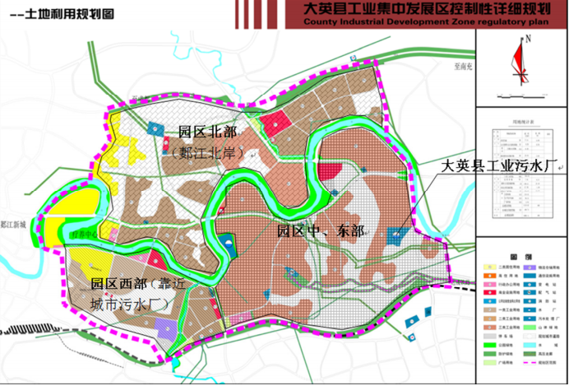

**图3-1 大英县工业集中发展区规划范围（服务范围）**

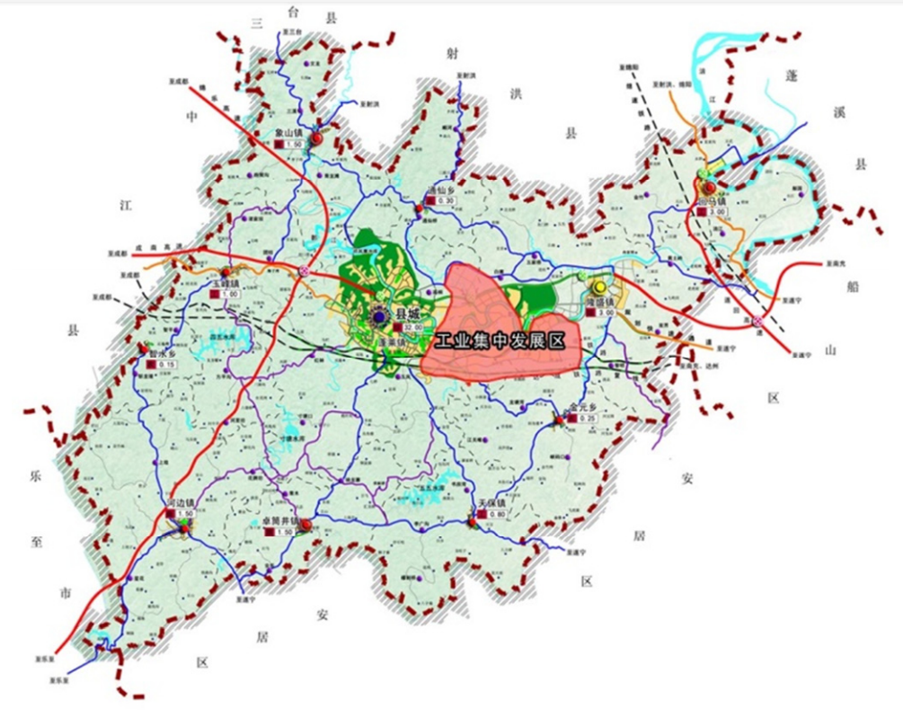

**图3-2 大英县工业集中发展区范围（服务范围）**

# 3.2水质、水量分析

### 3.2.1进水水质

大英工业发展区园区情况：园区作为全县工业的集聚区，承载了大英工业强县的希望，全县规划的五大特色产业园，其中机电产业园、石化产业园和盐化产业园落户在园区。

**（1）**靠近大英县城市污水处理厂附近工业企业排水，主要为纺织、食品、机械加工等排水较少，水质相对简单（可生化性较好），例如天骄纺织、腾达服装、巨能恒泰等；主要废水污染物依次为：化学需氧量、氨氮、总氮。

**（2）**园区中、东部部分已建企业因园区市政管网等基础设施（管网、园区污水厂等）尚不完善，厂区内外排污废水经厂区内自建污水处理站处理后，例如盛马化工等；主要废水污染物依次为：化学需氧量、氨氮、总氮。

**（3）**园区北部（或郪江北岸）现有工业、企业，园区现有工业企业、近期入驻项目外排废水经园区市政污水管网，收集、汇入大英县工业污水处理厂集中处理，例如久大盐化、红虎新材料等。主要废水污染物依次为：化学需氧量、氨氮、总氮。

### 3.2.2园区已建企业污水排放情况

截止2017 年底，园区已入驻企业121 家，入园主要企业概况见表3.1。

**表3.1 大英县工业集中发展区主要企业基本情况统计表**

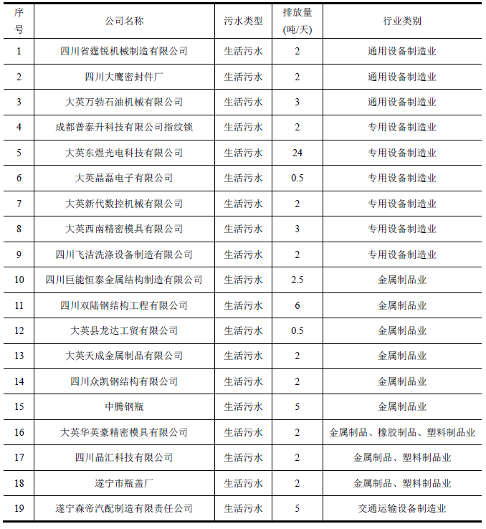

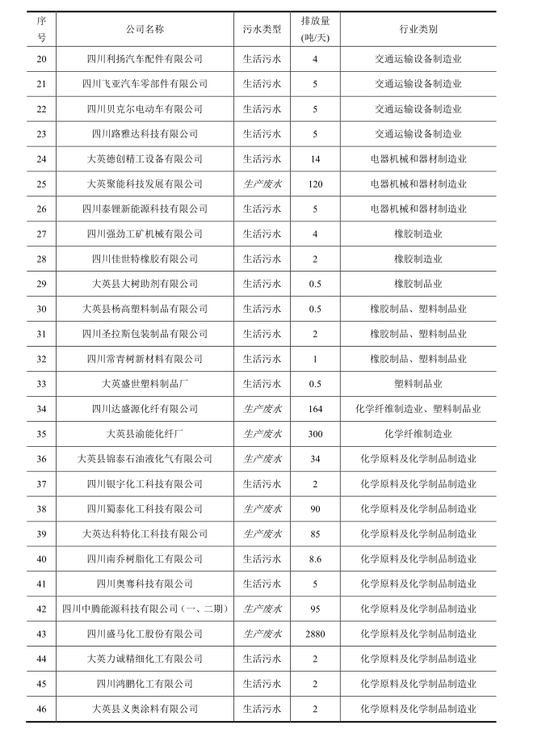

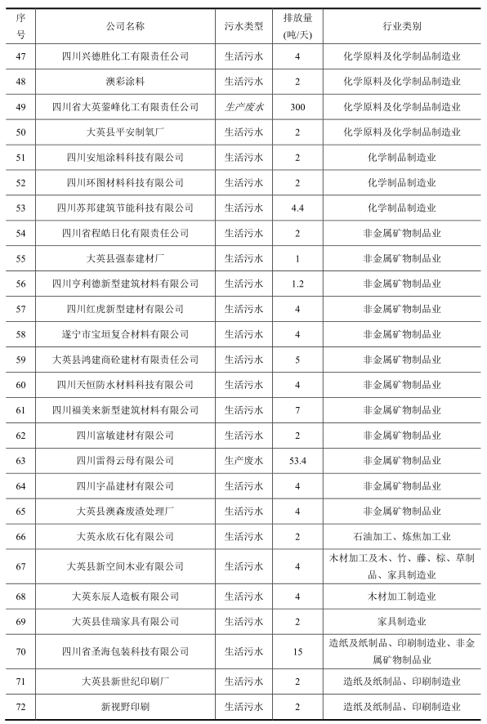

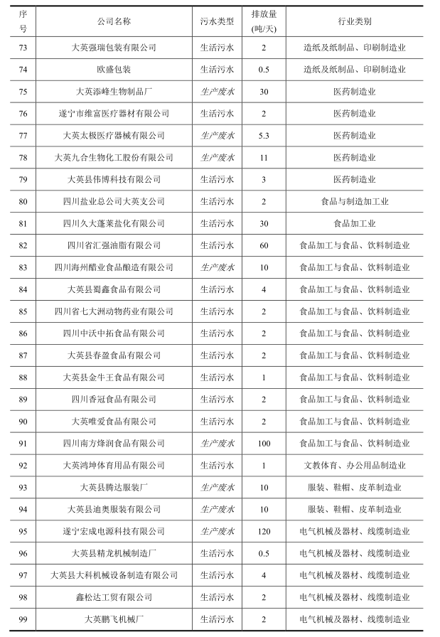

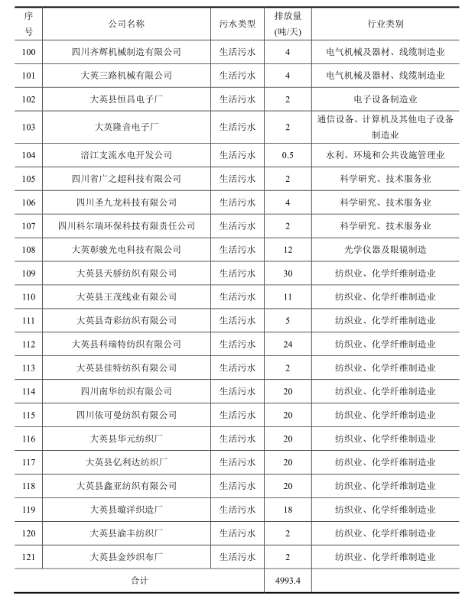

这121 家企业按排放废水的性质分，主要排放生活污水的企业有95 家，主要排放**生产废水**的企业有17 家。但是按排放水量来分，生活污水日排放量898.1 吨，占总排量的17%；**生产废水**日排放量4095.3 吨，占总排量的83%。

因此，现状污水还是以工业污水为主，详情见图3-3。

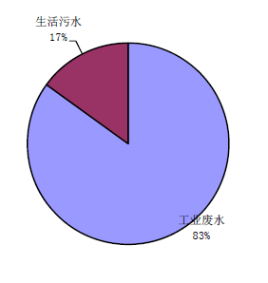

**图3-3-1园区现有企业排水比例**

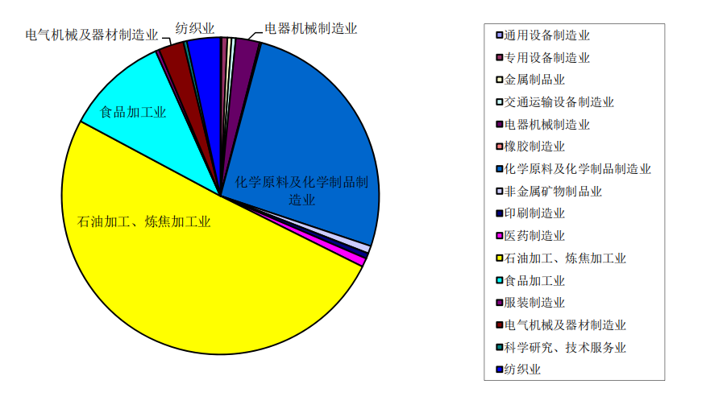

**图3-3-2园区现有企业排水组成**

从上图3-3-2 可以看出，污水排放量较大的行业分别是石油加工及焦化加工业、化学原料及化学制品制造业和盐化工食品加工业。这三类企业的排水量占总

量的 88.6%。下面依次分析所属这三类行业的企业的排水水质情况。

**（1）石油加工及焦化加工业企业**

石油加工及焦化加工业企业中排水量最大的企业是四川盛马化工股份有限公司，日污水排放量为 2880m3，主要废水污染物依次为：化学需氧量和氨氮。

**（2）化学原料及化学制品制造业**

化学原料及化学制品制造业企业中排水量最大的企业是四川省大英蓥峰化工有限责任公司，日污水排放量为 480m3，主要废水污染物依次为：化学需氧量和氨氮。

**（3）盐化工食品加工业企业**

盐化工食品加工业企业中排水量最大的企业是四川久大蓬莱盐化有限公司，日污水排放量为 412m3，主要废水污染物依次为：化学需氧量和氨氮。

含盐工业废水：将生产系统中全部的含盐废水进行有序收集于含盐废水池，

并将其全部注井开采岩盐，实现制盐加工过程中含盐废水的全部循环往复利用。

工艺水：①对生产系统中全部的蒸汽凝结水进行物理冷却降温，使之作为原水（工业白水）生产使用。②将全生产系统中的设备冷却水进行收集回输于原水池循环利用。生活废水：根据总平面布置，公司生活废水采用液下污水泵（自动控制）集输于“生活污水一体化处理系统”进行处理后排入园区城市生活污水总管。

# 3.3地理位置及平面布置

### 3.3.1地理位置

公司位于四川遂宁市大英县工业集中发展区内，四至界限为西连射大路，东至隆盛镇打儿窝，南邻成达铁路，北至成南高速公路，总面积约16.0km2。

本项目选址位于大英县工业集中发展区长沟附近，园区污水处理厂规划建设用地范围内，西距大英县城区约4.6km，东距石门乡场镇约0.7km，东侧150m为收纳水体郪江，大英县城市污水处理厂位于本项目选厂址的西侧约2.2km。同时，据现场踏勘发现：本项目选厂址东侧约400m为青坪村青岗坪散居住户（约25户75人）、东北侧约550m为青坪村散居住户（约50户150人）；西南侧600m 处为肖家湾散居住户（约20户，80人）、280m 处为现有石材加工企业；西侧380m为园区已建企业中腾一期，项目所在区域属典型的城郊农村环境，东侧郪江水由西北向东南自由流淌。

地理位置图见附图1，项目外环境关系见附图2。

### 3.3.2平面布置

项目考虑厂区布置，交通组织，主导风向等因素对厂区建构筑物进行合理布局。根据企业来水特点，目前处理工艺为：“收集、预处理+水解酸化+A2/O 一体化自回流改良型氧化沟+MBR+化学除磷（含高效沉淀、精密过滤）+垂直流人工湿地”组合工艺。

本工程厂区基本为一块近似梯形的地块。在厂平面布置时，可将厂区分为厂前生活管理区、污水处理区、污泥处理区。在进厂大门及综合楼周围设置较大的绿化区，该部分配置花坛、绿篱等，形成开敞的景观，使厂前区视野开阔。沿厂区四周种植较高的乔木树种，形成较密的绿化隔离带，起到隔离作用。厂区主干道两侧种植观赏性树种，形成绿色走廊，将道路两侧的建（构）筑物连在一起，实现协调统一。在建筑物、构筑物周边植以大面积草坪，在草坪上种植观赏性小灌木加以点缀。

厂区平面布置图见附图3。

# 3.4建设内容

大英县禾鑫城市建设投资有限公司于2018年6月完成环境影响报告书，本次验收按照项目实际建设情况进行。

### 3.4.1工程基本情况

项目建设内容主要包括主题工程及配套工程设施等，污水处理厂污水处理构建物主要建设内容见表3-4，项目工程组成、建设内容 详见表3-5。

**表 3-4 污水处理构建物主要建设内容**

|  |  |  |  |  |  |  |
| --- | --- | --- | --- | --- | --- | --- |
| **序号** | **名称** | **规格型号** | **单位** | **环评数量** | **实际数量** | **备注** |
| 1 | 粗格栅渠 | L×B×H=15×3.5×13.0m | 座 | 2 | 2 | 地下式 |
| 2 | 提升泵站 | L×B×H=15×10.0×13.0m | 座 | 1 | 1 | 地下式 |
| 3 | 调节池 | L×B×H=26.0×18.0×6.0m | 座 | 1 | 1 | 地下式 |
| 4 | 事故池 | L×B×H=26.0×18×6.0m | 座 | 1 | 1 | 地下式 |
| 5 | 初沉池 | ￠27.0×5.2m | 座 | 1 | 1 | 地下式 |
| 6 | 水解酸化池 | L×B×H=31.0×22×5.0m | 座 | 1 | 1 | / |
| 7 | A2/O 一体化自回流改良型氧化沟 | ￠36.0×6.0m | 座 | 1 | 1 | / |
| 8 | MBR池 | L×B×H=11m×28m×5m | 组 | 8 | 8 | / |
| 9 | 高效沉淀池 | ￠27.0×5.2m | 座 | 1 | 1 | / |
| 10 | 过滤设施 | L×B×H=4.3×2.1×2.4m | 座 | 1 | 1 | / |
| 11 | 巴歇尔槽 | L×B×H=14.0x1.7x2.7m | 套 | 1 | 1 | / |
| 12 | 污泥浓缩池 | ￠10.8×5.5m | 座 | 1 | 1 | / |
| 13 | 人工湿地 | 15000m2 | 座 | 1 | 1 | / |
| 14 | 生产用房 | 配电、脱水、风机房 280m2  在线监测房 17.5m2 | / | / | / | / |
| 15 | 综合楼 | 242×318m2 | 栋 | 1 | 1 | / |
| 16 | 门卫 | 18m2 | 栋 | 1 | 1 | / |

**表 3-5 环境影响报告书及审批部门审批决定建设内容与实际建设内容一览表**

| **项目名称** | | | **环评建设内容** | **实际建设内容** | **变更情况** | **备注** |
| --- | --- | --- | --- | --- | --- | --- |
| 主  体  工  程 | 一级处理单元 | 格栅渠、提升泵房 | 粗格栅与提升泵站合建，2座，设计规模3万 m3/d，即土建按三期设计、施工，设备分期安装。 | 粗格栅与提升泵站合建，1座，设计规模1万 m3/d， | 已建1座粗格栅与提升泵站，二期建设时在安装1座，不属于重大变更 | 设备分期安装 |
| 粗格栅渠 | 设置二条进水渠，在每条进水渠上分别安装回转耙式机械格栅一台。设计流量：Q=3 万 m3/d（取污水流量系数 1.45），尺寸：15×3.5×13.0m，数量：2座，结构：地下钢筋混凝土结构（设进水深度为-10.0m）。功能：除去水中大的杂质及漂浮物，保证污水提升泵的正常工作。 | 设置二条进水渠，在每条进水渠上分别安装回转耙式机械格栅一台。设计流量：Q=1 万 m3/d（取污水流量系数 1.45），尺寸：15×3.5×13.0m，数量：2座， | 进水量按照一期工程实际情况计算，不属于重大变更 | / |
| 提升泵站 | 1 座，尺寸：15×10.0×13.0m，结构：地下钢筋混凝土结构，提升泵房水泵采用潜污泵，设进水深度-10.0m。潜污泵：Q=420m3/h，H=18m，N=37kW，带自耦装置（2 台，1 用 1 备），水泵的配置考虑适应水量的变化可灵活调配。 | 同环评 | 无 | 共计2台1 用 1 备 |
| 细格栅、调节池及絮凝反应池 | 调节池和絮凝反应池合建，主要功能：调节水质水量。设计流量：Q=1 万 m3/d（420m3/h），  尺寸： 26.0×18.0×6.0m，数量：1 座，  结构：钢筋混凝土结构，停留时间：6h | 同环评 | 无 | / |
| 事故池  （备用） | 设计流量：Q=1 万 m3/d，尺寸：26.0×18×6.0m，数量：1 座结构：钢筋混凝结构 环氧树脂防腐，停留时间：6h，功能：缓存异常废水。 | 同环评 | 无 | 缓存异常废水 |
| 初沉池  （辐流式沉淀池） | 设计流量：Q=1 万 m3/d，尺寸：￠27.0×5.2m，数量：1 座，结构：钢筋混凝结构，表面负荷：  0.8m3/m2.h，功能：沉淀絮凝反应生成的絮凝反应物。 | 同环评 | 无 | / |
| 二级处理单元 | 水解酸化池 | 1 座，设计流量：Q=1万 m3/d，尺寸：31.0×22×5.0m，结构：钢筋混凝结构，停留时间：6.5h，功能：使复杂的不溶性高分子有机物转化为溶解性的简单低分子有机物，进一步提高废水的可生化性。 | 同环评 | 无 | / |
| A2/O改良氧化沟 | 2 座，设计流量：Q=2×0.5万 m3/d-单座，单座尺寸：￠36.0×6.0m，结构：钢筋混凝结构，停留时间：13.9h，功能：通过厌氧、缺氧、好氧区的不同功能，进行生物脱氮除磷，同时去除水中的有机物。 | 同环评 | 无 | / |
| 三级处理单元 | MBR膜池 | 设计流量：Q=1 万 m3/d，结构形式：钢筋混凝结构，尺寸：40.4×19.2×4.5m，膜组总数量：18箱/套，共5套，备用率 20%，总膜面积：35640m2，出水时间按 19.2h/d 计，单箱膜面积：396 m2，并联运行，排列方式（组）：6×4 层\*支/箱，抽停比：8/2，抽8min 停2min，曝气风量：11 L/m2.min，连续曝气，污泥回流比：300%，功能：一方面是生物反应器对有机物的降解作用，碟片式 MBR  系统中生物降解作用增强；另一方面是膜对有机物大分子物质的截留作用，大部分物质可以被截留在生物反应器内，提高有机物的去除效率。 | 同环评 | 无 | / |
| 10 | 中性催化池 | 1 座，设计流量：Q=1 万 m3/d，尺寸：￠27.0×5.2m，结构：钢筋混凝结构，表面负荷：0.8m3/m2.h，功能：化学除磷。 | 同环评 | 无 | / |
| 11 | 除磷终沉池（辐流  式沉淀池） | 1 座，设计流量：Q=1 万 m3/d，尺寸：￠27.0×5.2m，结构：钢筋混凝结构，表面负荷：0.8m3/m2.h，  功能：化学除磷。 | 同环评 | 无 | / |
| 12 | 精密过滤器 | 1 台，设计流量： 10000 m3/d，过滤速率：V≤15m3/（m2·h），设备尺寸：4.3×2.1×2.4m | 同环评 | 无 | / |
| 13 | 垂直流人工湿地 | 1 座，设计水量：1 万 m3/d，湿地面积：15000 m2，深度：1.2m，坡度 1%；结构形式：基础处  理达到要求后，铺设两层土工布（300g/m2），再铺设一层 1.0mm 厚 HDPE 防渗膜。功能：主要  利用土壤、人工介质、植物、微生物的物理、化学、生物三重协同作用，对污水进行深度处理。 | 同环评 | 无 | / |
| 14 | 紫外消毒池 | 1 座，设计规模 1 万 m3/d, 单座工艺尺寸：9.5×23×3.9（m）, 接触时间：大于 30s。功能：对处理厂的出水经过消毒后排放。 | 同环评 | 无 | / |
| 15 | 巴歇尔槽 | 1 座，尺寸：18×2.1×3.6m，规模 3 万 m3/d，材质：钢筋混凝土结构，功能：出水计量排放。 | 同环评 | 无 | / |
| 配套辅助公辅设施 | 16 | MBR 膜清洗装置 | 套，包括清洗水箱、清洗加药泵、加药桶等，具体内容：1 套柠檬酸储罐、2 台（1 用 1 备）  柠檬酸计量泵、1 套次氯酸钠储罐、2 台（1 用 1 备）次氯酸钠计量泵、1 套离线清洗箱、1 套离  线清洗吊装系统，功能：主要用于 MBR 膜维护性在线清洗、定期离线清洗，其中离线清洗一般  一年应进行 1-2 次。 | 同环评 | 无 | / |
| 17 | 污泥浓缩池 | 1 座，结构形式：钢筋混凝结构，尺寸：￠10.8×5.5m，功能：生化系统的剩余污泥排放至污泥  储池，通过脱水机脱水处理以后，干污泥统一外送处置。 | 同环评 | 无 | / |
| 18 | 其他辅助用房 | 包括配电房、脱水间房、加药间、风机房等，建筑面积 280m2，其中脱水间功能：对含水率较  高的剩余污泥进行浓缩脱水；加药间功能：用于污水处理厂辅助化学除磷和反硝化过程中碳源  补充；风机房功能：鼓风机房输送空气至 MBR 生化池及膜池。 | 同环评 | 无 | / |
| 19 | 除臭系统 | 套，其中 1 套位于生化池顶，总处理能力为 Q=14000m3/h。设风机两台，单台 Q=7000m3/h，  P=2200Pa，N=7.5kW，风机配隔音罩。生物滤池 1 套，分 2 格，单套 Q=7000m3/h，滤池过滤表  面负荷 250m3/m2.h，滤池生物填料高 1.2m。除臭装置连续运行。除臭范围：粗格栅间、细格栅  等预处理单元、生化池处理单元、污泥处理单元。 | 同环评 | 无 | / |
| 办公生活设施 | 20 | 综合楼 | 框架结构，1 幢，占地面积约 242m2，3F，建筑面积 726m2。主要功能包括：办公、生活，包括 职工活动中心，值班休息及食堂等。 | 同环评 | 无 | / |
| 人工湿地用房 | 管理用房 340m2，环保教育展示馆 600m2，框架结构，1 幢。 | 同环评 | / |
| 21 | 门卫 | 砖混结构，1 幢，面积为 18m2。 | 同环评 | / |

### 3.4.2主要设备

项目主要工艺设备清单见表3-6。

**表3-6 项目主要设备一览表**

|  |  |  |  |  |  |  |
| --- | --- | --- | --- | --- | --- | --- |
| **序号** | **名称** | **规格型号** | **单位** | **环评数量** | **实际数量** | **备注** |
| **一** | **粗格栅及提升泵站** | | | | | |
| 1 | 回转耙式粗格栅 | GSHP-800，b=20mm，a=750 | 台 | 2 | 1 | 预留二期建设 |
| 2 | 可移动式垃圾箱 | 符合环卫局标准 | 台 | 2 | 1 | **/** |
| 3 | 镶铜铸铁闸门 | SFZ-600\*600 | 台 | 4 | 4 | **/** |
| 4 | 手动启闭机 | QDA-45 | 台 | 4 | 4 | **/** |
| 5 | 潜水泵 | Q=420m3/h，H=16m，配自耦装置 | 台 | 2 | 2 | **/** |
| 6 | 超声波液位计 | H=10m | 台 | 1 | 1 | **/** |
| **二** | **细格栅及调节池** | | | | | |
| 7 | 回转式细格栅 | GSHZ-700 b=5mm a=750  渠宽 0.8 米 | 台 | 1 | 1 | **/** |
| 8 | 可移动垃圾桶 | 0.5m3 | 台 | 1 | 1 | **/** |
| 9 | 潜水搅拌器 | 转速740r/min,桨叶直径320mm，N=2.2kw | 台 | 2 | 4 | **/** |
| 10 | 潜水泵 | Q=420m3  /h，H=7m，配自耦装置 | 台 | 2 | 2 | **/** |
| 11 | 电磁流量计 | DN250mm | 台 | 1 | 1 | **/** |
| 12 | PH 计 | **/** | 台 | 1 | 1 | **/** |
| 13 | 超声波液位计 | H=10m | 台 | 0 | 1 | **/** |
| **三** | **事故池** | | | | | |
| 14 | 潜水泵 | Q=420m3/h，H=7m，配自耦装置 | 台 | 2 | 4 | **/** |
| **四** | **初沉池** | | | | | |
| 14 | 周边传动刮泥机 | 有效池深 H=4.44m,i=1/10 | 台 | 1 | 1 | 水下  304SS，  水上  碳钢 |
| **五** | **水解酸化池** | | | | | |
| 15 | 组合填料 | 长 3m, ∅150X80 | m3 | 1860 | 1860 | 聚丙烯加维纶长丝 |
| **六** | **改良型氧化沟** | | | | | |
| 16 | 潜水推进器 | LEP1.5/4-1800-42，  叶浆转速42r/min，  叶浆直径 1800mm | 台 | 4 | 4 | **/** |
| 17 | 潜水推进器 | LEP3/4-2500-36，  叶浆转速36r/min，  叶浆直径 2500mm | 台 | 8 | 8 | **/** |
| 18 | 潜水搅拌器 | 转速740r/min,桨叶直径320mm，N=2.2kw | 台 | 0 | 2 |  |
| 19 | 管式微孔曝气器 | 风量 6m3/个，  膜片为进口 EPDM | 个 | 660 | 660 | **/** |
| 20 | 刮泥机 | 碳钢 | 台 | 2 | 0 | **/** |
| 21 | 污泥回流泵 | Q=110m3/h，H=5m，配自耦装置 | 台 | 4 | 0 | **/** |
| 22 | 汽提回流装置 | / | 套 | / | 2 |  |
| 23 | 出水拍门 | 口径 Φ150 | 台 | 8 | 60 | **/** |
| 24 | 固定堰门 | 口径 400×400 | 台 | 16 | 36 | **/** |
| 25 | 进水拍门 | 口径 400×400 | 台 | / | 18 |  |
| 26 | DO 仪 | 组合 | 台 | 2 | 2 | **/** |
| 27 | 污泥浓度计 | 组合 | 台 | 1 | 2 | **/** |
| **七** | **MBR 池** | | | | | |
| 28 | 风机 | / | 台 | 8 | 3 | **/** |
| 29 | 膜组件 | / | 组 | 80 | 48 | **/** |
| 30 | 抽吸泵 | 200ZW280-14 | 台 | 4 | 5 | **/** |
| 31 | 污泥回流泵 | 200WQ250-15-18.5 | 台 | 8 | 4 | **/** |
| 32 | 反吸泵 | / | 台 | / | 2 | **/** |
| 33 | 药洗泵 | / | 台 | / | 6 | **/** |
| 34 | 进水闸门 | 800×800 | 台 | / | 4 | **/** |
| 35 | 桁车 | / | 台 | / | 1 | **/** |
| 36 | 内径流精细格栅 | / | 台 | / | 2 | **/** |
| 37 | 螺旋输送机 | / | 台 | / | 1 | **/** |
| 38 | 精细格栅反洗泵 | / | 台 | / | 2 | **/** |
| **八** | **终沉池（化学除磷）** | | | | | |
| 39 | 周边传动刮泥机 | 有效池深 H=4.44m,i=1/10 | 台 | 1 | 1 | **/** |
| **九** | **精密过滤器** | | | | | |
| 10 | 精密过滤器 | R1627-2010 | 套 | 1 | 1 | **/** |
| **十** | **巴歇尔槽** | | | | | |
| 41 | 巴歇尔槽装置 | Q=3~250L/S | 台 | 1 | 1 | **/** |
| 42 | 反冲洗泵 | Q=15m3/h H=15m | 台 | 2 | 2 | **/** |
| 43 | PH仪 | / | 台 | / | 1 | **/** |
| 44 | 紫外线消毒仪 | / | 台 | / | 1 | **/** |
| 45 | 消毒渠闸门 | / | 台 | / | 2 | **/** |
| **十一** | **风机房** | | | | | |
| 33 | 空气悬浮离心鼓风机 | Q=45.0m3/min P=63.7KPa | 台 | 3 | 3 | **/** |
| 34 | 进风消音通道 | 组合 | 套 | 2 | 2 | **/** |
|  | 空压机 | / | 台 | / | 1 |  |
| **十二** | **脱水机房** | | | | | |
| 35 | 高压隔膜板框压滤机 | 配斜皮带输送机，过滤面积：180m2 | 台 | 3 | 1 | **/** |
| 36 | 污泥螺杆泵 | Q=50m3/hP=01.2Mpa，可变频调速 | 台 | 3 | 2 | **/** |
| 37 | 压榨水泵 | Q=12m3//h  P=1.2Mpa | 台 | 3 | 2 | **/** |
| 38 | 压榨水箱 | V=3m3 | 个 | 2 | 1 | **/** |
| 39 | 电磁流量计 | DN100 | 个 | 1 | 1 | **/** |
| 40 | 絮凝剂投配装置 | 溶解罐 1.2m3,溶药罐 1.8m3,溶解能力 1.2m3  /h,N=0.75KW | 套 | 1 | 1 | **/** |
| 41 | 絮凝剂投加泵 | Q=1.0m3/min,P=0.6MPa  N=0.55KW 可无极调速 | 套 | 2 | 2 | **/** |
| 42 | 电动泥斗 | DQ-6,V=6m3，N=0.55X2KW | 台 | 2 | 1 | **/** |
| 43 | 文丘里混合器 | 碳钢 | 台 | 2 | 1 | **/** |
| 44 | 轴流风机 | **/** | 台 | 4 | 4 | **/** |
| 45 | 电动葫芦 | **/** | 台 | / | 1 | **/** |
| 46 | 双氧水罐 | **/** | 台 | / | 1 | **/** |
| 47 | 双氧水加药泵 | **/** | 台 | / | 2 | **/** |
| 48 | 双氧水卸药泵 | **/** | 台 | / | 1 | **/** |
| 49 | 皮带输送机 | **/** | 台 | / | 1 | **/** |
| **十三** | **加药间** | | | | | |
| 50 | 混凝剂搅拌装置 | 304 不锈钢 | 台 | 1 | 1 | **/** |
| 51 | 混凝剂投加泵 | Q=1.5m3/h, P=15M, N=0.55KW | 套 | 2 | 2 | **/** |
| 52 | 絮凝剂搅拌装置 | 304 不锈钢 | 台 | 1 | 1 | **/** |
| 53 | 絮凝剂投加泵 | 螺杆泵 可无极调速  Q=1.5m3/h, P=60M, N=1.1KW | 套 | 2 | 2 | **/** |
| 54 | NaOH 搅拌装置 | 304 不锈钢 | 台 | 1 | 1 | **/** |
| 55 | NaOH 投加泵 | Q=1.5m3  /h, P=15M, N=0.55KW | 套 | 2 | 2 | **/** |
| **十四** | **在线监测间** | | | | | |
| 56 | COD 在线监测仪 | / | 套 | 1 | 2 | **/** |
| 57 | PH 在线监测仪 | / | 套 | 1 | 0 | 巴歇尔槽工艺环节已安装 |
| 58 | 氨氮监测仪 |  | 套 |  | 1 |  |
| 59 | 超声波流量计 | / | 套 | 1 | 1 | **/** |
| **十五** | **污泥浓缩池** | | | | | |
| 60 | 悬挂式中心传动刮泥机 | 型号:ZN-7，池径∅10.0m,功率 P＝  0.75KW，有效水深 H=4.70m，i=1/3 | 台 | 1 | 1 | **/** |
| **十六** | **絮凝池** | | | | | |
| 61 | 搅拌机 | / | 台 | / | 6 |  |

项目主要电器清单见表3-7。

**表3-7 项目主要电器设备一览表**

|  |  |  |  |  |  |
| --- | --- | --- | --- | --- | --- |
| **序号** | **名称** | **单位** | **环评数量** | **实际数量** | **备注** |
| 1 | 高压柜 | 台 | 3 | 3 | / |
| 2 | 变压器 | 台 | 1 | 1 | / |
| 3 | 发电机 | 台 | 1 | 1 | / |
| 4 | 密集母线 | 批 | 1 | 1 | / |
| 5 | 高压电缆 | 批 | 1 | 1 | / |
| 6 | 低压柜 | 批 | 1 | 1 | / |
| 7 | 现场控制箱 | 批 | 1 | 1 | / |
| 8 | 低压电缆 | 批 | 1 | 1 | / |
| 9 | 电缆桥架 | 批 | 1 | 1 | / |
| 10 | 镀锌钢管 | 批 | 1 | 1 | / |
| 11 | 厂区照明 | 项 | 1 | 1 | / |

### 3.4.3主要原辅材料及燃料

本项目主要原辅材料及燃料消耗量见表3-8。

**表3-8 项目主要原辅料及燃料消耗表**

|  |  |  |  |  |  |  |  |  |
| --- | --- | --- | --- | --- | --- | --- | --- | --- |
| 类别 | 序号 | 环评内容 | | | 实际使用药品 | | | 备注 |
| 原料名称 | 单 位 | 消耗量 | 原料名称 | 单 位 | 消耗量 |
| 原辅材料 | 1 | PAC | t/a | 80.30 | PAC | t/a | 230 | 外购 |
| 2 | PAM | t/a | 3.65 | PAM | t/a | 7 | 外购 |
| 3 | 次氯酸钠 | t/a | 125.29 | 次氯酸钠 | t/a | 5 | 外购 |
| 4 | 柠檬酸 | t/a | 9.13 | 柠檬酸 | t/a | 5 | 外购 |
| 能耗 | 5 | 新水 | m3/a | 730 | 新水 | m3/a | 1440 | 市政管网 |
| 6 | 电 | KW/a | 499.42 | 电 | KW/a | 2160 | 市政电网 |

### 3.4.4人员及工作制度

本项目目前职工约为16人。

项目年工作日365天，实行24小时工作制。

# 3.5项目水平衡图

项目生活用水来源于市政管网，主要用于办公生活及食堂用水，产生的生活污水直接进入污水处理设施进行处理。项目水平衡图见图3-4。

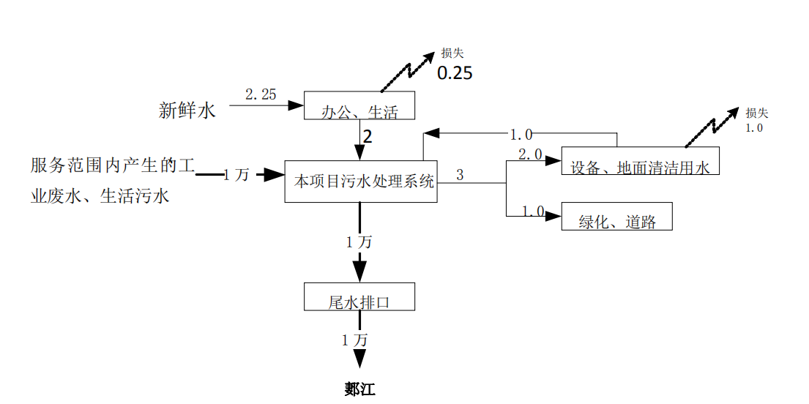

**图3-4 项目水平衡图（m3/d）**

# 3.6项目工艺流程及产污环节

项目一期项目设计处理规模1 万m3/d，处理工艺为“收集、预处理+水解酸化+A2/O +MBR+化学除磷+垂直流人工湿地”工艺。出水执行标准为《地表水环境质量标准》（GB3838-2002）Ⅲ类标准，尾水经消毒后排入郪江。

项目产污位置主要为粗格栅及提升泵房、细格栅及调节池、初沉池、水解酸化池、A2/O一体化改良氧化沟、MBR膜池、除磷池、储泥池等恶臭散排气体、A/O池等外排污泥；风机房等的设备噪声以及排放口的尾水排放。

项目目前污水处理流程如下：

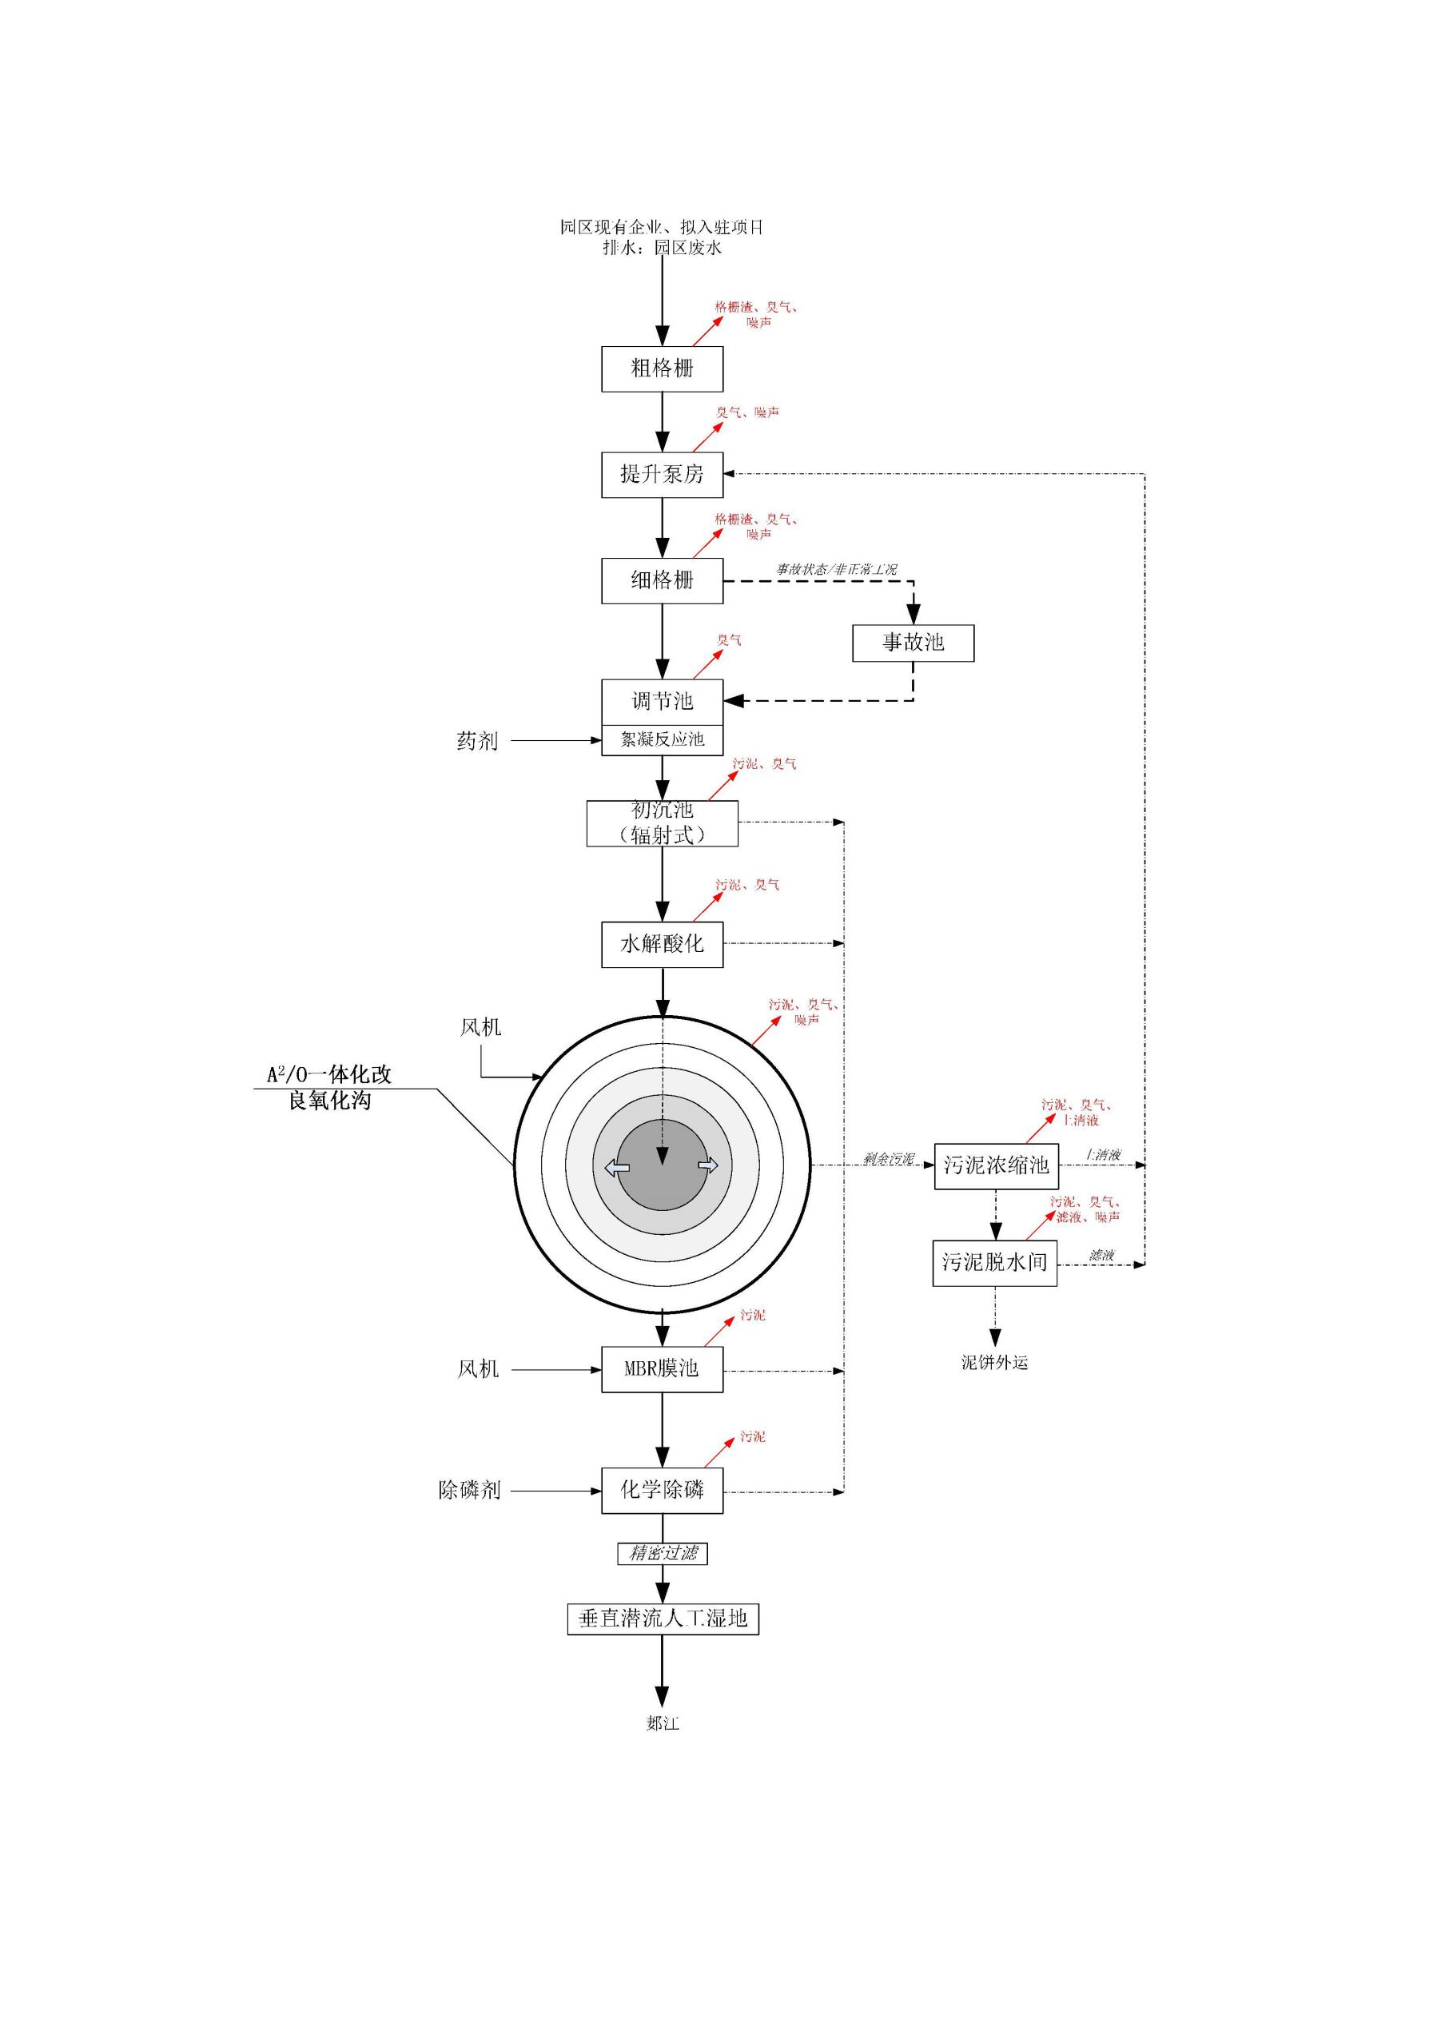

**图3-5 项目工艺流程图及产污图**

# 3.7项目变更情况

**表3-9 项目变化情况汇总表**

|  |  |  |  |  |  |
| --- | --- | --- | --- | --- | --- |
| **名称** | | **环评建设** | **实际建设** | **变更说明** | **是否属于重大变更** |
| 粗格栅及提升泵站 | 回转耙式粗格栅 | 2台 | 1台 | 增加闸门代  替截止阀，不  涉及污染物  的产生；实际生产过程中进行设备微调，主要  未产噪设备，  不涉及污染  物种类的增  加 | 否 |
| 可移动式垃圾箱 | 2台 | 1台 | 否 |
| 细格栅及调节池 | 超声波液位计 | 0 | 1台 | 否 |
| 潜水搅拌器 | 2台 | 4台 | 否 |
| 事故池 | 潜水泵 | 2台 | 4台 | 否 |
| 改良型氧化沟 | 潜水搅拌器 | 0 | 2台 | 否 |
| 刮泥机 | 2台 | 0 | 否 |
| 污泥回流泵 | 4台 | 0 | 否 |
| 汽提回流装置 | 0 | 2套 | 否 |
| 出水拍门 | 0 | 60台 | 否 |
| 固定堰门 | 16台 | 36台 | 否 |
| 进水拍门 | 0 | 18台 | 否 |
| 污泥浓度计 | 1台 | 2台 | 否 |
| MBR池 | 风机 | 8台 | 3台 | 否 |
| 膜组件 | 80台 | 48台 | 否 |
| 抽吸泵 | 4台 | 5台 | 否 |
| 污泥回流泵 | 8台 | 4台 | 否 |
| 反吸泵 | 0 | 2台 | 否 |
| 药洗泵 | 0 | 6台 | 否 |
| 进水闸门 | 0 | 4台 | 否 |
| 桁车 | 0 | 1台 | 否 |
| 内径流精细格栅 | 0 | 2台 | 否 |
| 螺旋输送机 | 0 | 1台 | 否 |
| 精细格栅反洗泵 | 0 | 2台 | 否 |
| 巴歇尔槽 | PH仪 | 0 | 1台 | 否 |
| 紫外线消毒仪 | 0 | 1台 | 否 |
| 消毒渠闸门 | 0 | 2台 | 否 |
| 风机房 | 进风消音通道 | 2套 | 0 | 否 |
| 空压机 | 0 | 1台 | 否 |
| 脱水机房 | 高压隔膜板框压滤机 | 3台 | 1台 | 否 |
| 污泥螺杆泵 | 3台 | 2台 | 否 |
| 压榨水泵 | 3台 | 2台 | 否 |
| 压榨水箱 | 2个 | 1个 | 否 |
| 电动葫芦 | 0 | 1台 | 否 |
| 双氧水罐 | 0 | 1台 | 否 |
| 双氧水加药泵 | 0 | 2台 | 否 |
| 双氧水卸药泵 | 0 | 1台 | 否 |
| 皮带输送机 | 0 | 1台 | 否 |
| 在线监测间 | COD 在线监测仪 | 1台 | 2台 | 否 |
| PH 在线监测仪 | 1台 | 0 | 否 |
| 氨氮监测仪 | 0 | 1台 | 否 |
| 絮凝池 | 搅拌机 | 0 | 6台 | 否 |
| 生物除臭 | 风机 | 0 | 2台 | 否 |
| 除臭塔 | 0 | 1台 | 否 |
| 循环水泵 | 0 | 2台 | 否 |
| 循环水箱 | 0 | 1台 | 否 |

根据《四川省环境保护局关于进一步加强建设项目竣工环境保护验收监测（调查）工作的通知》中，七项原则性变化如下：

**表3-10 项目原则性变化情况**

|  |  |  |
| --- | --- | --- |
| **序号** | **原则性变化** | **本项目实际情况** |
| 1 | 建设地点变更 | 未变 |
| 2 | 生产类型发生变化 | 未变 |
| 3 | 生产工艺出现重大调整（减少产污环节的除外） | 未变 |
| 4 | 生产规模有较大幅度增加（高于设计规模的30%以上） | 未变 |
| 5 | 锅炉吨位、台数增加、所用燃料类型变化  （从低污染向高污染变化） | 未变 |
| 6 | 污染防治设施未建或发生重大变化（通过采用先进生产工艺或能够保证污染物妥善处理的情况除外） | 无 |
| 7 | 项目开工建设时间距离项目环评批复时间超过五年以上等 | 无 |

“建设项目的性质、规模、地点、生产工艺和环境保护措施五个因素中的一项或一项以上发生重大变动，且可能导致环境影响显著变化（特别是不利影响加重）的，界定为重大变动”，由上表可知，本项目主体工程建设平面布局根据实际情况有所变动，主要变更为设备变更和基础建设，为实际建设过程中针对实际运营管理中作出的微调，综上项目性质、规模、地点、生产工艺、生态保护措施均未发生重大变更。

# 污染物的排放与防治措施

# 4.1废水的产生、治理及排放

本项目为新建园区集中式污水处理厂建设项目，废水收集处理对象包括服服范围内经收集处理达标后的生产、生活污水（属综合废水）以及本项目厂区内部产生的废水，包括贮泥池上清液、生物除臭装置滤液、污泥脱水滤液以及车间地坪清洁废水等生产废水，同时还包括办公生活区产生的少量生活污水等。

①生活污水：经预处理池处理后排入本污水处理厂集中处理；

②生物除臭装置滤液：进入本污水处理厂集中处理；

③贮泥池上清液：进入本污水处理厂集中处理；

④泥脱水间产生的脱水滤液：进入本污水处理厂集中处理；

**废水处理设施现场图片**

|  |  |
| --- | --- |
| 微信图片_20200522143732 | 微信图片_20200522144251 |
| 初沉池 | 絮凝反应池 |
| 微信图片_20200522144313 | 微信图片_20200522150424 |
| 一体化氧化沟 | 水解酸化池 |
| IMG_20200630_144059 | IMG_6337 |
| 脱水机房 | 出水口 |
| 微信图片_20200522150411 | IMG_6341 |
| MBR膜池 | 进水口 |

# 4.2废气的产生、治理及排放

本项目产生的废气主要有污水处理过程中产生的恶臭，臭气主要来自于厂区预处理单元（粗细格栅、调节池等）、生化单元（A2/O改良氧化沟）以及污泥处理（贮泥池、脱水间），以及厂区备用发电机使用废气。

本项目采取以下恶臭防治措施：①臭气：建设1套（2组）生物除臭治理装置，生物除臭系统1套，分2组。收集、预处理+污泥1组，生化系统1组（生物滤料高1.2m）处理后+15m 高排气筒达标排放。

①对构筑物采取密闭措施：项目污泥脱水间为半封闭结构，加强通风；污泥池密闭。

②设置卫生防护距离：项目以主要恶臭源（格栅渠及提升泵房、调节池、水解酸化池、A2/O池、污泥池、污泥脱水间等）边界为中心划定100m卫生防护距离。

③厂区设置绿化：项目加强绿化，可以减轻恶臭影响。

④污泥等固废日产日清：及时清运污泥，削减厂内恶臭源强度及数量；运输车辆密闭，避开运输高峰期。

⑤加强个人劳动卫生保护，重视作好消毒杀菌、灭蚊蝇等环境卫生工作。

⑥污水处理厂运行过程中要加强管理，控制污泥发酵。

⑦在各构筑物停产修理时，池底积泥会暴露出来散发臭气，应取及时清除积泥的措施来防止臭气的影响。

本项目备用发电机产生废气为颗粒物，发电机废气由8m高排气筒处理后达标排放。

|  |  |
| --- | --- |
| IMG_20200630_143606 | IMG_20200630_143753 |
| 臭气处理设施排气筒 | 发电机排气口 |
| 微信图片_20200522150450 | IMG_20200630_143924 |
| 低压配电房 | 发电机房 |

# 4.3噪声污染防治设施及措施

本项目的噪声源主要来自于污水泵、鼓风机、脱水机等设备。项目通过选用低噪声设备，合理布置声源；风机进出口加装消声器，将产噪设备进行隔声减振，采用墙体和门窗隔声、设减震装置，绿化隔声、修建站房等措施减小噪声对环境的影响。

项目采取的降噪措施有：

（1）从设备选型上，选用低噪声设备；

（2）在风机独立机房、进口处设置带过滤器的消音器、房间采用吸音墙裙和吸音吊顶等；

（3）柴油发电机房设置在配电房内的，通过墙体进行隔声；

（4）对产生机械噪声的设备如泵机，在设备与基础之间安装减振装置、采取建筑隔声、厂房隔声措施；

（5）同时车间外及厂界处设置绿化带，利用建筑物和树木阻隔声音的转播。

|  |  |
| --- | --- |
| 微信图片_20200522150450 | 微信图片_20200522144329 |
| 低压配电房 | 设备间 |
| IMG_20200630_144059 | 微信图片_20200522150445 |
| 脱水机房 | 高压房 |
| IMG_20200630_143924 | IMG_20200630_142444 |
| 发电机房 | 人工湿地绿化 |

# 4.4固废处置情况检查

本项目固废分工业固废、生活办公垃圾等，其中工业固废包括粗细格栅渣、生化系统污泥以及化学除磷、设备维修等产生的固废，项目固体废物主要包括：1）格栅渣；2）砂砾；3）泥饼；4）废气填料；5）废液、废样品。

①格栅渣：污水厂栅渣、沉砂池砂砾均属于一般固废。经收集、简单脱水处理后，暂存于厂内的固废暂存区，定期由园区市政环卫部门收集清运至当地政府指定处理场所进行妥善处理，例如圾填埋场等。

②泥饼、污泥：生化池目前产生污泥量少，由板框压滤机压滤后送污泥房晾干，暂存于污泥间，若鉴定为危废，则按危废管理要求将该批次污泥交由具有相应危废处理资质单位进行处置；若不属于危险固废，则交由第三方有资质单位进行综合利用，例如作建材、堆肥等原料，从而实现废物无害化、资源化、减量化。同时，建议对厂区污泥加强环境管理，定期及时清运，妥善处置。

③栅渣：项目污水处理厂格栅拦截的栅渣量，格栅拦截的栅渣脱水后送当地生活垃圾填埋场填埋。

④工作人员生活垃圾：项目污水处理厂劳动定员16人，产生生活垃圾定期由当地环卫部门统一收集送生活垃圾填埋场处置。

**表4-3 项目固体废弃物产生及处置措施 单位：t/a**

|  |  |  |  |  |  |
| --- | --- | --- | --- | --- | --- |
| **序号** | **排放源** | **类别** | **产生量** | **处置措施** | **最终去向** |
| 1 | 粗细格栅 | 栅渣 | 73 | 压榨打包  场内暂存 | 送政府指定处理场所，例如垃圾填埋场或其他第三方专业机构，妥善处置 |
| 2 | 沉砂池 | 砂砾 | 36.5 |
| 3 | 生化污泥 | 污泥 | 1095 | 脱水，含  税率 60% | 根据鉴定结果，确定最终处置方式、去向。  若属危废→危废处置单位；若不属危废→  第三方具有相应资质专业机构处置。 |
| 4 | 办公生活区 | 生活垃圾 | 2.92 | 暂存 | 市政环卫部门定期清运 |
| 5 | 设备检修、  维护 | 废油、危废 | 0.05 | 暂存 | 交由有危废资质单位处置 |
| 6 | 生物除臭 | 废弃填料 | 1.0 | 暂存 | 由厂家回收 |
| 7 | 加药车间 | 废包装材料 | 0.2 | 暂存 | 外售综合利用 |

|  |  |
| --- | --- |
| 危废间2 | 危废间 |
| 标识上墙 | 危废间 |

# 4.5其他环境保护设施

**4.5.1环境风险防范设施**

项目实际运营过程中需使用各类化学品，其中部分属于危险化学品，但不存在重大危险源，通过加强管理，采取相应措施进行风险防范。项目对危化品及危废收集贮存及转运、污水排放及管理、相关化学品及发电机储油的运输及储备等均采取相应控制措施，同时，项目设置1座事故池，上墙相应管理制度。

**4.5.2在线监测装置**

项目环评要求项目污水处理站进出口安装CODCr、NH3-N、TP在线监测系统各一套。实际建设中，项目已安装在线监测仪器对项目污水处理站排水CODCr、NH3-N、pH、水量进行实时监控，以对项目排水水质进行实时监控。项目水质进口在线监测设备在乐攀环保技术有限公司已采购，目前在调试中 。**本文不涉及在线监测设备的验收。**

**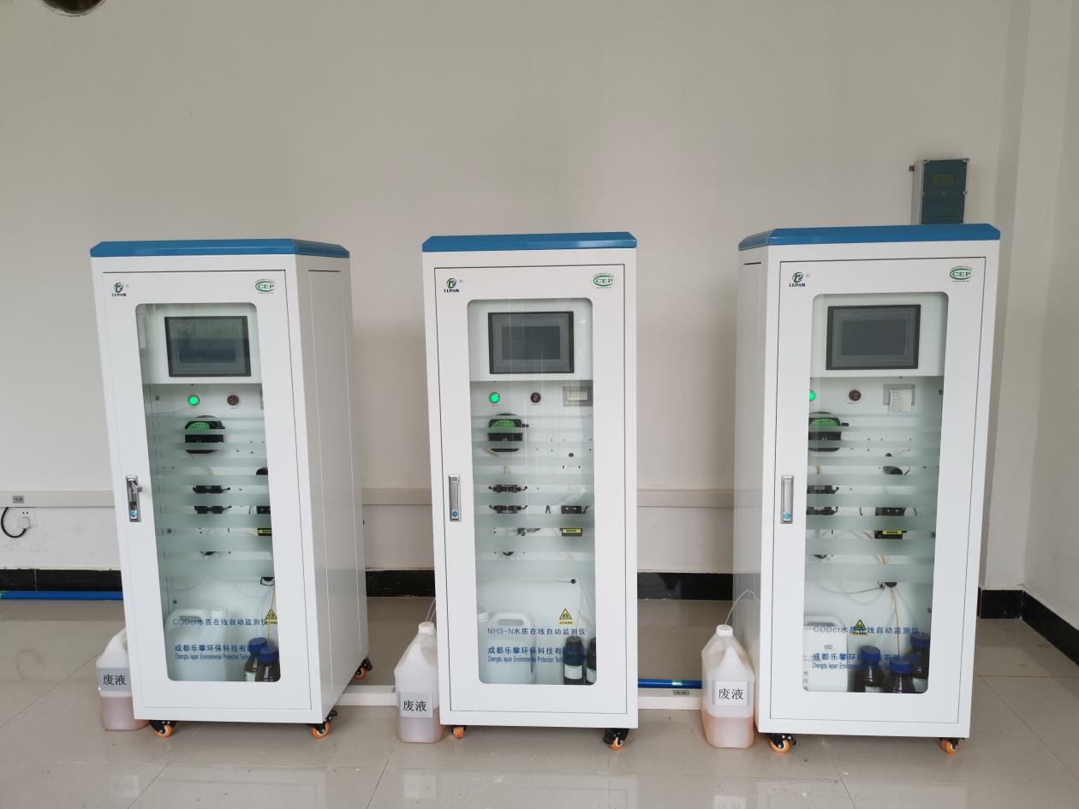**

**4.5.3废水非正常工况应急处置**

根据资料，若出现项目事故情况需要求各企业停产，企业可确保在2~3h内实现停产，根据计算，项目设置的10000m3的事故池可确保其一期工程（10000m3/d）满负荷状态下约5h贮存量，可满足在事故发生、发出要求企业停产指令、企业停产该段时间内废水的贮存，此外，在事故状态下项目设置的调节池（约10000 m3）也可作为事故池使用。污水处理设施进、出口设切断转换阀门，确保废水超标或事故状态下废水的切断和转换。保证事故池平时处于空池状态。项目确保各类事故废水只能导入厂内事故水池，不得以任何形式在无害化处理前排出厂区。项目事故下废水可由污水处理厂单独设置的事故池进行收集和暂存。待项目废水处理厂恢复正常运行或各企业处理出水稳定达标后，废水必须经处理达标才能排入环境。杜绝事故废水未经处理排入郪河，避免对周围水环境造成影响。

**4.5.4地下水污染防治设施**

主要控制措施：

1、源头控制措施：主要包括在工艺、管道、设备、污水储存及处理构筑物采取相应措施，防治和降低污染物跑、冒、滴、漏，将污染物泄露的环境风险事故降低到最低程度。

2、分区防治：结合厂区生产设备、管道、污染物储存等布局，施行重点污染防治区、一般污染防治区和非污染防渗措施有区别的防渗原则。主要包括厂内污染物地面的防渗措施和泄露、渗漏污染物收集措施，即在污染区进行防渗处理，防止洒落地面的污染物渗入地下，并把滞留在地面的污染物收集起来，集中送至污水处理厂处理。

本项目地下水污染因素主要是防渗膜破损导致的泄漏从而使污染物泄漏至地下水中以及未处理过的污水直接排放可能造成的地下水污染。在正常工况下，项目处理的污水经处理后排至郪江，不会造成地下水污染；可能发生的污染地下水的情景主要是非正常工况下污水的泄漏、渗入对地下水的污染，其次是环境风险发生后未处理的污水直接排放对地下水的污染。

厂区相关主体设施防水涂料已做相关施工，防水方案见附件6。

# 4.6环保设施投资及“三同时”落实情况

本项目污染源及处理设施对照见表4-3。

**表4-1 主要污染源及环评拟采取的污染防治措施与实际建设情况对照表**

|  |  |  |  |  |  |
| --- | --- | --- | --- | --- | --- |
| **类别** | **排放源** | **污染物** | **环评拟建防治措施** | **实际防治措施** | **排放去向** |
| 水污染物 | 项目 | 生活废水 | 排入污水处理厂处理 | 排入污水处理厂处理后外排 | 郪河 |
| 大气污染物 | 污水处理厂 | 臭气 | 通风，设置卫生防护距离，在各构筑物间、厂界设置绿化带，污泥脱水机房设置为半封闭结构，污泥贮池加盖等。 | 通风，设置卫生防护距离，在各构筑物间、厂界设置绿化带，污泥脱水机房设置为半封闭结构，污泥贮池加盖等 | 大气 |
| 噪声污染 | 设备噪声 | 噪声 | 墙体隔声、低噪声设备、消声、减震垫 | 采用墙体隔声、低噪声设备、消声、减震垫 | / |
| 固废 | 絮凝、气浮、化学沉淀 | 根据鉴定结果确定 | 定期分批次对项目厂区内生化系统污泥进行抽样检测、鉴别，根据鉴别结果确定最终的处置方式、去向 | 定期分批次对项目厂区内生化系统污泥进行抽样检测、鉴别，根据鉴别结果确定最终的处置方式、去向 | / |
| 生物池 | 一般固废 | 浓缩、脱水，  暂存间暂存，脱水后送崇州市城市生活垃圾填埋场填埋 | 浓缩、脱水，  暂存间暂存，送大英县城市生活垃圾填埋场填埋 | / |
| 格栅 | 一般固废 | 脱水，暂存间暂存，送大英县城市生活垃圾填埋场填埋 | 暂存间暂存，脱水后送大英县城市生活垃圾填埋场填埋 | / |
| 生活区 | 一般固废 | 暂存，由市政环卫部门  统一收集 | 由市政环卫部门  统一收集 | / |

# 4.7环保设施（措施）落实情况

工程总投资1.69亿元，其中环评项目环保投资为495万元，占总投资的2.93％，实际建设过程中环保投资为532万元，占总投资的3.15%。按照环评要求建设后项目有效减小污染物对环境的影响。项目在废水、废气、噪声污染治理等方面的投资情况详见表4-4。

**表4-4 项目环保设施（措施）一览表（万元）**

|  |  |  |  |  |  |  |
| --- | --- | --- | --- | --- | --- | --- |
| **序号** | **项目** | **环评内容** | **环评投资** | **实际建设内容** | **实际投资** | **备注** |
| **1** | 在线监测 | 污水厂进出水在线监测系统（ph、COD、NH3-N、TP） | 80 | 已建成，调试中 | 100 | 计入项目总投资 |
| **2** | 固体废弃物处理 | 出细格栅渣、沉沙和生活垃圾定期送崇州垃圾填埋场处置；污泥经分类收集、脱水处理后按性质处置，同时加强堆棚防渗、防雨设置。 | 20 | 出细格栅渣、沉沙和生活垃圾定期送附近垃圾填埋场处置；污泥经分类收集、脱水处理后按性质处置（准备送检中），同时已加强加强堆棚防渗、防雨设置 | 50 | 纳入后期管理 |
| **3** | 生活垃圾 | 厂区设垃圾收集桶，交由当地环卫部门处理。 | - | 生活垃圾交环卫部门处置 | - | / |
| **4** | 噪声治理 | 对各构筑物内的设备进行墙体隔声、消声、吸声处理 | 25 | 同环评 | 30 |  |
| **5** | 恶臭防治 | 新建1套生物除臭系统，并对预处理单元、生化池以及污泥处理单元进行加盖、密封，用于恶臭气体收集。同时加强厂区室内通风，剩余污泥及时清运；本期工程以主要恶臭源（预处理单元、生化单元、污泥单元等构筑物）边界为起点向外划定100m的卫生防护距离 | 150 | 同环评 | 155 | / |
| **6** | 规范排口 | 设置规范化尾水排口 | 5 | 尾水排口规范化，粘贴标牌（已完成入河排污口论证）。 | 15 | / |
| **7** | 风险防范措施 | 总图布置防范措施：总图布置应符合(GB50178-93、GB50016-2006 等有关规定，满足生产工艺要求，保证工艺流程顺畅，管线短捷，有利生产和便于管理，满足安全、卫生、环保、消防等要求 | / | 同环评 | / | 事故池 |
| 工艺技术和设计安全防范措施、自动控制设计安全防范措施、消防及  火灾报警系统、生产管理安全防范措施、对进水水质污染事故防范措  施、受洪水冲刷的工程预防措施 | 30 | 同环评 | 32 | / |
| 制定应急预案，加强环境管理，区域、部门联动 | 100 | 已制定应急预案，加强环境管理。 | 100 | / |
| 进、出水水质自动监测装置及报警装置，并制定污水处理厂环境风险  应急预案，降低事故排污环境影响。 | / |  | / | 列入在线监测  系统投资 |
| **8** | 厂区绿化 | 设置绿化隔离带，以高大乔木和灌木相结合，绿化带宽度不应小于5m | 30 | 同环评 | 35 |  |
| **9** | 生态恢复 | 污水管网沿线生态恢复（覆土绿化） | 5 | 同环评 | 10 | / |
| **10** | 地下水保护措施 | 已建:粗细格研及提升泵房、气沉砂池；拟建:A2O生化池、二沉池、高效沉淀池、反硝化深床滤池以及污泥处置系统储泥池等作为重点防渗区域，采用“防渗混凝土+防渗涂料”防渗处理（等效粘土防渗层Mb≥6.0m，K≤1×10em/s；或参照GB18598执行:或滲透系数≤1.0x10-10cm/s防地下水保护措施)，消毒渠、进出水仪表间、办公楼、停车场、配电间、门卫等区域做地面一般防渗处理。 | 计入项目主体工程投资 | 同环评 | / | / |
| **11** | 施工期 | 扬尘防治、废水防治、环境监测，环境监理 | 50 | 同环评 | 50 | / |
|  | **合计** | **—** | **495** |  | **532** | **—** |

# 环评主要结论、建议及批复

# 5.1环评主要结论与建议

### 5.1.1环评结论

**环境影响可行性**

本项目工程系市政基础设施建设，符合国家产业政策。工程建设可将大幅削

减水污染物排放，有利于郪江地表水水质的改善。工程在施工期会对局部环境产

生一定影响，采取污染防治措施后不会对环境产生明显影响，运行期拟采用的二

次污染防治措施技术经济可行。在落实报告书提出的二次污染物防治措施和风险

防范措施，本工程建设是可行的。

### 5.1.2 建议及要求

（1）建议

1）加强施工期管理工作，在取得相关的施工许可证后方可施工建设，建设期应抓紧施工，尽量减少对环境的影响时间。

2）对进厂工业废水进行监测，确定其种类，并签订相关收集协议，不得随意接纳未达到污水厂进水水质要求的工业废水，保证污水处理厂的正常运行。

3）加强生产设施的日常管理工作及设施的维修、保养，确保生产的正常运行，避免因生产事故而对水环境造成影响。

4）在厂区范围内，应重视杀蚊、灭蝇，定期对操作工作人员进行身体健康检查，并加强厂区绿化。

5）定期委托当地环境监测站进行污染源监测，同时建立污染源档案、安装在线监测系统

6）因地制宜，搞好厂区绿化、美化。

# 5.2 环评批复

大英县禾鑫城市建设投资有限公司：

你公司报送的《大英县工业污水处理厂建设项目一期工程环境影响报告书》(以下简称“报告书”)收悉。本项目选址位于大英县工业集中发展区长沟附近，总占地面积约100亩；总投资10010.19万元;新建工业污水处理厂1座，设计处理规模为1万m3/d，处理工艺为“收集、预处理+水解酸化+A2/O一体化自回流改良型氧化沟+MBR+中性催化+化学除磷(含高效沉淀、精密过滤)+垂直流人工湿地”组合工艺。本项目服务范围大英县工业集中发展区园区现有企业和近期(2020年)拟建项目的工业废水，属《产业结构调整指导目录(2011年本)2013修正本》中鼓励类项目，符合国家产业政策；大英县发改局以(大发改许可[ 2017]193号)文件对其可研报告进行了批复原则同意；大英县规划局出具《建设项目选址意见书》(选字(2017)021号)同意本项目选址；大英县水务局出具了批复(大水函[2018)55号)同意项目在大英县工业园区长沟位置设置入河排污口，本项目在未取得我局项目环境影响报告书批复前，擅自动工建设，已接受了大英县环境保护局的行政处罚。经研究，现批复如下。  
 一、你公司应产格按照报告书中所列建设项目的地点、规模、性质和拟采取的环境保护措施建设和运行，确保对环境的不利影响能够得到缓解和控制，经专家组审查通过，我局原则同意该报告书结论。你公司应全面落实本批复要求。  
 二、项目建设应重点做好以下工作

1. 项目应严格按照环评要求建设各种环保设施，确保与主体工程同步建设:加强环保设施的日常管理和维护，确保环保设施正常运转。
2. 项目在施工过程中应合理安排施工时间，尽量减少施工期间噪声对周边居民生活的影响:施工路段应采取防尘措施，尽量减少建筑扬尘，产生的建筑垃圾应及时清运:在排污管网开挖过程中，应尽量控制作业范围，减轻对周边环境的破坏，管道埋设后应立即回填覆土并进行生态恢复，弃土方应妥善处置，严格按照水土保持方案的批复要求落实。项目施工期产生的施工废水应经沉淀池收集后回用于工地酒水降尘;生活污水利用周边现有设施处理。
3. 落实废水处置措施。项目营运期应保证出水水质，对营运期的进水和出水水质作定期监测，根据不同时期水量和水质变化情况及时调整各处理单元的运行参数，稳定达到《地表水环境质量标准》(GB3838-2002)中1山类水体”(TN达到《四川省岷江，沱江流域水污染物排放标准》中“工业园区集中式污水处理厂”标准)后排入部江，并落实好应急池，确保事故状态下对废水的收集暂存。
4. 落实废气处置措施。本项目废气主要为废水预处理单元，生化处理单元、污泥处理单元等产生的恶臭气体，对产污单元加盖密闭，对臭气污染源统收集， 并经生物除臭系统处理后，经1根15米排气简达标排放。严格执行报告书提出的以主要恶臭单元构筑物边界向外划定100米的卫生防护距离，今后在环境防护距离内不得建设住宅、学校、医院等环境敏感设施。
5. 落实固废处置措施。格栅渣、沉砂以及生活垃圾等送城市垃圾填埋场处置:污泥经浓缩脱水后根据抽检结果决定最终处置方式，并按要求在厂内暂时堆存时设置专门的堆存场，并做好围堰和“三防”措施。
6. 落实噪声处置措施。项目应加强对鼓风机房，发电机房的隔音、设备安装防震垫等降噪措施，切实减少噪声对周围环境的影响。
7. 落实地下水防治措施。应按环评报告要求落实各分区防渗措施，对格栅、沉淀池、调节池、水解酸化池、污泥干化池及污泥输送管道等作为重点防渗区、其他为般防渗区域， 并落实好“三防”措施，防止对地下水造成污染。
8. 严格落实事故风险防范措施和应急预案，确保环境安全。建立健全环保管理制度，记录环保设施运行台帐；强化环境。
9. 落实报告书中提出的环境管理和环境监测计划，在工程营运过程中，应建立畅通的公众参与平台，及时响应公众担忧的环境问题，满足公众合理要求和诉求，定期发布企业环境信息。
10. 项目建设必须严格按照《建设项目环境保护管理条例》(国务院第682号令)的要求，配套建设的环境保护设施与主体工程同时设计、同时施工、同时投产使用的环境保护“三同时”制度。项目竣工后，建设单位应按相关规定对配套建设的环境保护设施组织竣工验收，并依法向社会公开验收报告。

项目环境影响评价文件经批准后，如工程的性质、规模、工艺、地点或者防治污染、防止生态破坏的措施发生重大变动的，建设单位应当重新报批环境影响评价文件，否则不得实施建设。自环评批复文件批准之日起，如工程超过5年未开工建设，环境影响评价文件应当报我局重新审核。

1. 请市环境监察执法支队、大英县环保局加强对该项目的环境保护“三同时”监督检查及日常监督管理工作。

遂宁市环境保护局

2018年7月2日

# 验收评价标准

# 6.1执行标准

根据项目环评和《大英县禾鑫城市建设投资有限公司大英县工业污水处理厂建设项目一期工程环境影响报告书批复》（原遂宁市环境保护局，遂环评函[2018]85号，2018年7月2日）要求，经现场勘查、研究，该项目环保验收监测执行标准如下：

1、废水：

①进口：执行《污水综合排放标准》GB8978-1996三级标准；

②出口：执行《城镇污水处理厂污染物排放标准》GB18918-2002表1中一级A标准、表2、表3标准；其中总砷执行GB26451-2011表3特别排放限值0.05mg/L。

2、地下水：执行《地下水质量标准》GB/T14848-2017三类标准 ；

3、噪声：执行《工业企业厂界环境噪声排放标准》GB12348-2008中3类要求。

4、废气

（1）无组织废气：执行《城镇污水处理厂污染物排放标准》GB18918-2002表4中二级标准。

1. 发电机有组织废气：执行《大气污染物综合排放标准》表2中限值。
2. 臭气浓度：执行《恶臭污染物排放标准》GB14554-93 表2排放标准。
3. 地表水：执行《地表水质量标准》GB3838——2002三类标准（总氮执行《四川省岷江、沱江流域水污染物排放标准》（DB51/2311-2016）表 1 中“工业园区集中式污水处理厂排放标准”，其余指标执行 GB18918 中一级 A 表）

# 6.2总量控制污染物排放情况

环评批复下达总量控制指标，环评结论设置总量控制建议指标。废水通过项目处理后排入郪河。

由于项目目前未实行中水回用，则项目水均排入郪河中。根据业主提供的资料，本项目废水监测期间，污水处理厂排水量日均约为10000m3/d，根据计算，项目废水总排口污染物排放总量见表6-1：

**表6-1 污染物总量对照表**

|  |  |  |  |  |
| --- | --- | --- | --- | --- |
| 类别 | 项目 | 环评建议总量 | 实际排放总量 | 备注 |
| 废水 | CODcr | 73t/a | 58.4t/a | / |
| NH3-N | 3.65t/a | 0.283t/a |

废水中污染物的总量以验收监测两天的平均排放浓度计，日排水量10000m3。本项目每天运行24h，年工作365天；

废水污染物实际排放量（t/a）=平均排放浓度（mg/L）×10000（m3/d）×365（d）/1000000。

# 验收监测内容

# 7.1废水监测点位、项目及频次

2020年7月19日~20日对污水处理站废水进行了监测，废水监测项目、点位及时间频次见表7-1。

**表7-1 废水监测内容**

|  |  |  |  |
| --- | --- | --- | --- |
| 监测点位 | 点位编号 | 监测项目 | 监测频次 |
| 污水处理厂废水进口 | 1# | 阴离子表面活性剂、总氮、氨氮、铜、锰、锌、镍、汞、总镉、总砷、六价铬、总铅、氟化物（以F计）、总铬、pH、悬浮物、化学需氧量、五日生化需氧量、动植物油、石油类、粪大肠菌群、硫化物、色度、总磷、挥发酚 | 瞬时样：连续监测2天，每天监测2次。 |
| 污水处理厂废水总排口 | 2# | 阴离子表面活性剂、总氮、氨氮、铜、锰、锌、镍、汞、总镉、总砷、总铅、氟化物（以F计）、总铬 | 监测时间为2天，混合样：项目每2h取样1次，取24h混合样分析； |
| pH、悬浮物、化学需氧量、五日生化需氧量、动植物油、石油类、粪大肠菌群、硫化物、色度、总磷、挥发酚、六价铬 | 瞬时样：连续监测2天，每天监测4次。 |

**表7-2 地表水监测内容**

|  |  |  |  |  |
| --- | --- | --- | --- | --- |
| 测点编号 | 监测点位 | 现场监测时间 | 监测项目 | 监测频次 |
| 3# | 人工湿地出口 | 2020年7月19日~7月20日 | pH、悬浮物、化学需氧量、五日生化需氧量、氨氮、总磷、总氮、石油类、挥发酚、粪大肠菌群、阴离子表面活性剂 | 连续监测2天，每天4次。 |

# 7.2废气监测点位、项目及频次

2020年7月19日~20日对项目污水处理站产生的废气及发电机烟气进行了监测。废气的监测项目、点位及频率见表7-3、7-4。

**7-3 无组织废气监测项目、点位及频率**

|  |  |  |  |  |
| --- | --- | --- | --- | --- |
| 测点  编号 | 监测点位 | 监测时间 | 监测项目 | 监测频次 |
| 1# | 项目所在地东侧边界外1m | 2020年7月19日~20日 | NH3、H2S、臭气浓度\* | 连续监测2天，每天4次。 |
| 2# | 项目所在地南侧边界外1m |
| 3# | 项目所在地西侧边界外1m |
| 4# | 项目所在地北侧边界外1m |
| 5# | 厂界内最高浓度 | 甲烷 |

备注：本报告中加“\*”表示该监测项目不在本公司资质范围内，分包至四川省工业环境监测研究院，其资质认证证书编号：172312050559；

**表7-4 有组织废气监测项目、点位及频率**

|  |  |  |  |  |  |  |  |
| --- | --- | --- | --- | --- | --- | --- | --- |
| 监测断  面编号 | 监测断面位置 | 监测时间 | 监测项目 | 断面  性质 | 断面面  积（m2） | 规定过量空气系数（%） | 监测频次 |
| 6# | 废气排气筒，处理设施后弯头后垂直管道上4.5m处 | 2020年7月19日~20日 | 氨、硫化氢、臭气浓度\* | 排口 | 0.03 | / | 连续监测2天，每天3次。 |
| 7# | 废气排气筒，距弯头后2.1m垂直管道处 | 颗粒物、二氧化硫、氮氧化物 | 排口 | 0.03 | / | 连续监测2天，  每天1次 |

备注：本报告中加“\*”表示该监测项目不在本公司资质范围内，分包至四川省工业环境监测研究院，其资质认证证书编号：172312050559；

**7.3噪声监测点位、项目及频次**

2020年7月19日~20日对项目厂界及周边敏感点噪声进行了监测。

噪声的监测项目、点位及频率见表7-5。

**表7-5 噪声监测项目、点位及频率**

|  |  |  |  |  |  |  |
| --- | --- | --- | --- | --- | --- | --- |
| 测点  编号 | 监测点位 | 监测时间 | 监测项目 | 主要声源 | 功能区  类型 | 监测频次 |
| 1# | 项目所在地东侧厂界外0.5m | 2020年7月19日~20日 | 工业企业厂界环境噪声 | Turbo Blower、空气压缩机、INVERTER DUTY MOTOR、离心通风机、化工泵 | 3类 | 连续监测2天，每天昼间、夜间各1次。 |
| 2# | 项目所在地南侧厂界外0.5m |
| 3# | 项目所在地北侧厂界外1m |

**7.4地下水监测点位、项目及频次**

2020年7月19日~20日对项目上游、厂区内、下游地下水环境质量进行了监测。

地下水的监测项目、点位及频率见表7-6。

**表7-6 地下水监测项目、点位及频率**

|  |  |  |  |  |  |
| --- | --- | --- | --- | --- | --- |
| 测点  编号 | 监测点位 | 监测时间 | 监测项目 | 功能区  类型 | 监测频次 |
| 4# | 项目所在地上游（井深约30m） | 2020年7月19日~20日 | pH、耗氧量、氨氮、硝酸根、亚硝酸根、硫酸根、氯离子、挥发酚、汞、砷、铅、镉、铁、锰、锌、六价铬、总硬度、总大肠菌群、石油类、总氰化物 | Ⅲ类 | 连续监测2天，每天2次。 |
| 5# | 项目厂区内（井深约30m） |
| 6# | 项目所在地下游（井深约30m） |

**监测点位图**

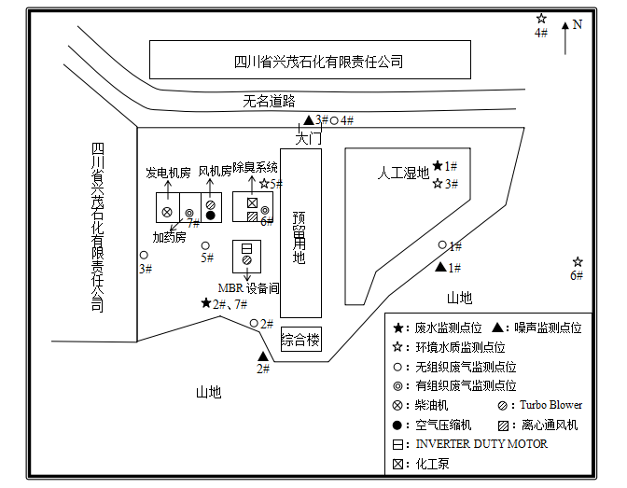

**7.5固（液）体废物检查**

项目固体废物主要是污水处理过程中产生的粗细格栅拦截的栅渣、沉砂池分离的砂粒、水解酸化池、污泥暂存间、臭气治理系统废弃生物填料、设备维护、更换产生的固废、以及项目办公生活产生的生活垃圾。

本项目设置单独的危废暂存间，地面采用防水材料+混凝土硬化+环氧树脂防渗层进行重点防渗，并设有托盘，防止液体危废的泄漏，由于运行时间较短，目前暂未产生危废，后期运行产生危废时（废机油），签订相关危废协议，危废交由有资质单位处理。

一般固废细格栅拦截的栅渣、沉砂池分离的砂粒：脱水后，暂存于厂内的固废暂存区，定期送至当地生活垃圾填埋场。水解酸化池、污泥储存间：经收集、脱水暂存于厂区污泥料场，暂存于厂区固废堆集处，项目运行时间短暂未产生污泥，后期运行产生污泥时，污泥进行相关危废鉴定后进行相应处理；生活垃圾：厂内员工办公生活产生的生活垃圾，本项目设置垃圾袋、桶统一收集后，送交由市政统一处置。

# 监测分析方法及质量保证

# 8.1监测分析方法以及监测仪器

**8.1.1废水分析方法以及监测仪器**

监测方法均采用国家标准方法，详见废水表8-1，地表水见表8-2，地下水见表8-3

**表8-1 废水监测方法废水监测方法及方法来源、使用仪器及检出限**

| **序号** | **监测项目** | **监测方法** | **方法来源** | **使用仪器及编号** | **最低检出浓度/检出限(mg/L)** |
| --- | --- | --- | --- | --- | --- |
| 1 | pH（无量纲） | 便携式pH计法 | 《水和废水监测分析方法》（第四版增补版）国家环境保护总局（2002年） | pHBJ-260pH计601806N0017010007、601806N0017030017 | / |
| 2 | 色度（倍） | 水质 色度的测定 稀释倍数法 | GB 11903-89 | 50ml具塞比色管 | / |
| 3 | 悬浮物 | 水质 悬浮物的测定 重量法 | GB 11901-89 | FA2204B万分之一分析天平YS011712062 | 4 |
| 4 | 化学需氧量 | 水质 化学需氧量的测定 重铬酸盐法 | HJ 828-2017 | 50ml滴定管 | 4 |
| 5 | 五日生化需氧量 | 水质 五日生化需氧量（BOD5）的测定 稀释与接种法 | HJ 505-2009 | 50ml滴定管 | 0.5 |
| 6 | 氨氮 | 水质 氨氮的测定  纳氏试剂分光光度法 | HJ 535-2009 | UV754N紫外可见分光光度计  YD03181805013 | 0.025 |
| 7 | 总磷 | 水质 总磷的测定 钼酸铵分光光度法 | GB 11893-89 | UV754N紫外可见分光光度计  YD03181805013 | 0.01 |
| 8 | 总氮 | 水质 总氮的测定 碱性过硫酸钾消解紫外分光光度法 | HJ 636-2012 | UV754N紫外可见分光光度计  YD03181805013 | 0.05 |
| 9 | 动植物油 | 水质 石油类和动植物油类的测定 红外分光光度法 | HJ 637-2018 | OIL460红外分光测油仪111IIC18030101 | 0.06 |
| 10 | 石油类 | 0.06 |
| 11 | 硫化物 | 水质 硫化物的测定 亚甲基蓝分光光度法 | GB/T 16489-1996 | UV754N紫外可见分光光度计YD03181805013 | 0.005 |
| 12 | 挥发酚 | 水质 挥发酚的测定 4-氨基安替比林分光光度法（萃取分光光度法） | HJ 503-2009 | UV754N紫外可见分光光度计YD03181805034 | 0.0003 |
| 13 | 粪大肠菌群（MPN/L） | 水质 总大肠菌群和粪大肠菌群的测定 纸片快速法 | HJ 755-2015 | DH-500AB电热恒温培养箱18050039、18050040 | 20 |
| 水质 粪大肠菌群的测定 多管发酵法 | HJ 347.2-2018 | 20 |
| 14 | 阴离子表面活性剂 | 水质 阴离子表面活性剂的测定 亚甲蓝分光光度法 | GB 7494-87 | UV754N紫外可见分光光度计YD03181805034 | 0.05 |
| 15 | 氟离子 | 水质 无机阴离子（F-、Cl-、NO2-、Br-、NO3-、PO43-、SO32-、SO42-）的测定 离子色谱法 | HJ 84-2016 | ICS-600离子色谱仪18059006 | 0.006 |
| 16 | 六价铬 | 水质 六价铬的测定 二苯碳酰二肼分光光度法 | GB 7467-87 | UV754N紫外可见分光光度计YD03181805034、YD03181805013 | 0.004 |
| 17 | 铜 | 水质 铜、锌、铅、镉的测定 原子吸收分光光度法 | GB 7475-87 | AA-7020原子吸收分光光度计 18051207 | 0.05 |
| 18 | 锌 | 0.05 |
| 19 | 铅 | 石墨炉原子吸收分光光度法 | 《水和废水监测分析方法》（第四版增补版）国家环境保护总局（2002年） | AA-7020原子吸收分光光度计 18051207 | 1×10-3 |
| 水质 铜、锌、铅、镉的测定 原子吸收分光光度法 | GB 7475-87 | 0.2 |
| 20 | 镉 | 石墨炉原子吸收分光光度法 | 《水和废水监测分析方法》（第四版增补版）国家环境保护总局（2002年） | AA-7020原子吸收分光光度计 18051207 | 1×10-4 |
| 水质 铜、锌、铅、镉的测定 原子吸收分光光度法 | GB 7475-87 | 0.05 |
| 21 | 汞 | 水质 汞、砷、硒、铋和锑的测定 原子荧光法 | HJ 694-2014 | AFS-921原子荧光光度计921-17122185 | 4×10-5 |
| 22 | 砷 | 3×10-4 |
| 23 | 锰 | 水质 铁、锰的测定 火焰原子吸收分光光度法 | GB 11911-89 | AA-7020原子吸收分光光度计 18051207 | 0.01 |
| 24 | 镍 | 水质 镍的测定 火焰原子吸收分光光度法 | GB 11912-89 | AA-7020原子吸收分光光度计 18051207 | 0.05 |
| 25 | 总铬 | 水质 铬的测定 火焰原子吸收分光光度法 | HJ 757-2015 | AA-7020原子吸收分光光度计18051207 | 0.03 |

**表8-2地表水监测方法及方法来源、使用仪器及检出限**

| **序号** | **监测项目** | **监测方法** | **方法来源** | **使用仪器及编号** | **最低检出浓度/检出限(mg/L)** |
| --- | --- | --- | --- | --- | --- |
| 1 | pH（无量纲） | 便携式pH计法 | 《水和废水监测分析方法》（第四版增补版）国家环境保护总局（2002年） | pHBJ-260pH计601806N0017010007 | / |
| 2 | 悬浮物 | 水质 悬浮物的测定 重量法 | GB 11901-89 | FA2204B万分之一分析天平YS011712062 | 4 |
| 3 | 化学需氧量 | 水质 化学需氧量的测定 重铬酸盐法 | HJ 828-2017 | 50ml滴定管 | 4 |
| 4 | 五日生化需氧量 | 水质 五日生化需氧量（BOD5）的测定 稀释与接种法 | HJ 505-2009 | 50ml滴定管 | 0.5 |
| 5 | 氨氮 | 水质 氨氮的测定  纳氏试剂分光光度法 | HJ 535-2009 | UV754N紫外可见分光光度计  YD03181805013 | 0.025 |
| 6 | 总磷 | 水质 总磷的测定 钼酸铵分光光度法 | GB 11893-89 | UV754N紫外可见分光光度计  YD03181805013 | 0.01 |
| 7 | 总氮 | 水质 总氮的测定 碱性过硫酸钾消解紫外分光光度法 | HJ 636-2012 | UV754N紫外可见分光光度计  YD03181805013 | 0.05 |
| 8 | 石油类 | 水质 石油类的测定 紫外分光光度法（试行） | HJ 970-2018 | UV754N紫外可见分光光度计YD03181805013 | 0.01 |
| 9 | 挥发酚 | 水质 挥发酚的测定 4-氨基安替比林分光光度法（萃取分光光度法） | HJ 503-2009 | UV754N紫外可见分光光度计YD03181805034 | 0.0003 |
| 10 | 粪大肠菌群（MPN/L） | 水质 总大肠菌群和粪大肠菌群的测定 纸片快速法 | HJ 755-2015 | DH-500AB电热恒温培养箱18050039、18050040 | 20 |
| 水质 粪大肠菌群的测定 多管发酵法 | HJ 347.2-2018 | 20 |
| 11 | 阴离子表面活性剂 | 水质 阴离子表面活性剂的测定 亚甲蓝分光光度法 | GB 7494-87 | UV754N紫外可见分光光度计YD03181805034 | 0.05 |

**表8-3地下水监测方法及方法来源、使用仪器及检出限**

| 序号 | 监测项目 | 监测方法 | 方法来源 | 使用仪器及编号 | 最低检出浓度/检出限(mg/L) |
| --- | --- | --- | --- | --- | --- |
| 1 | pH（无量纲） | 便携式pH计法 | 《水和废水监测分析方法》（第四版增补版）国家环境保护总局（2002年） | pHBJ-260pH计601806N00-18050018 | / |
| 2 | 耗氧量 | 生活饮用水标准检验方法 有机物综合指标（1.1酸性高锰酸钾滴定法） | GB/T 5750.7-2006 | 25mL滴定管 | 0.05 |
| 3 | 氨氮 | 水质 氨氮的测定  纳氏试剂分光光度法 | HJ 535-2009 | UV754N紫外可见分光光度计  YD03181805013 | 0.025 |
| 4 | 石油类 | 水质 石油类的测定 紫外分光光度法（试行） | HJ 970-2018 | UV754N紫外可见分光光度计YD03181805013 | 0.01 |
| 5 | 挥发酚 | 水质 挥发酚的测定 4-氨基安替比林分光光度法（萃取分光光度法） | HJ 503-2009 | UV754N紫外可见分光光度计YD03181805034 | 0.0003 |
| 6 | 总大肠菌群(MPN/100mL) | 多管发酵法 | 《水和废水监测分析方法》（第四版增补版）国家环境保护总局（2002年） | DH-500AB电热恒温培养箱18050039 | / |
| 水质 总大肠菌群和粪大肠菌群的测定 纸片快速法 | HJ 755-2015 |  | 20 |
| 7 | 硝酸根  （以N计） | 水质 无机阴离子（F-、Cl-、NO2-、Br-、NO3-、PO43-、SO32-、SO42-）的测定 离子色谱法 | HJ 84-2016 | ICS-600离子色谱仪18059006 | 0.004 |
| 8 | 亚硝酸根  （以N计） | 0.005 |
| 9 | 硫酸根 | 0.018 |
| 10 | 氯离子 | 0.007 |
| 11 | 六价铬 | 水质 六价铬的测定 二苯碳酰二肼分光光度法 | GB 7467-87 | UV754N紫外可见分光光度计YD03181805034、YD03181805013 | 0.004 |
| 12 | 锌 | 水质 铜、锌、铅、镉的测定 原子吸收分光光度法 | GB 7475-87 | AA-7020原子吸收分光光度计 18051207 | 0.05 |
| 13 | 铅 | 石墨炉原子吸收分光光度法 | 《水和废水监测分析方法》（第四版增补版）国家环境保护总局（2002年） | AA-7020原子吸收分光光度计 18051207 | 1×10-3 |
| 14 | 镉 | 1×10-4 |
| 15 | 汞 | 水质 汞、砷、硒、铋和锑的测定 原子荧光法 | HJ 694-2014 | AFS-921原子荧光光度计921-17122185 | 4×10-5 |
| 16 | 砷 | 3×10-4 |
| 17 | 铁 | 水质 铁、锰的测定 火焰原子吸收分光光度法 | GB 11911-89 | AA-7020原子吸收分光光度计 18051207 | 0.03 |
| 18 | 锰 | 0.01 |
| 19 | 总硬度（以CaCO3计） | 水质 钙和镁总量的测定 EDTA滴定法 | GB 7477-87 | 50mL滴定管 | 5 |
| 20 | 总氰化物 | 水质 氰化物的测定 容量法和分光光度法（异烟酸-巴比妥酸分光光度法） | HJ 484-2009 | UV754N紫外可见分光光度计YD03181805034、YD03181805013 | 0.001 |

**8.1.2废气分析方法以及监测仪器**

**表8-4 无组织废气监测方法、方法来源、使用仪器及检出限**

|  |  |  |  |  |  |
| --- | --- | --- | --- | --- | --- |
| 序号 | 监测项目 | 监测方法 | 方法来源 | 使用仪器及编号 | 最低检出浓度/检出限(mg/m3) |
| 1 | 氨 | 环境空气 氨的测定 次氯酸钠-水杨酸分光光度法 | HJ 534-2009 | ZR-3922环境空气颗粒物综合采样器392218055417、392218055425、392218055441、392218055394、UV754N紫外可见分光光度计YD03181805013 | 0.025 |
| 2 | 硫化氢 | 亚甲基蓝分光光度法 | 《空气和废气监测分析方法》（第四版增补版）国家环境保护总局（2003年） | ZR-3922环境空气颗粒物综合采样器392218055417、392218055425、392218055441、392218055394、UV754N紫外可见分光光度计YD03181805013 | 0.001 |
| 3 | 甲烷 | 环境空气 总烃、甲烷和非甲烷总烃的测定 直接进样-气相色谱法 | HJ 604-2017 | ZR-3730污染源真空箱气袋采样器373018040836、GC-4000A气相色谱仪180510106 | 0.06 |
| 4 | 臭气浓度 | 三点比较式臭袋法 | GB/T 14675-93 | / | / |

**8-5有组织废气监测方法、方法来源、使用仪器及检出限**

|  |  |  |  |  |  |
| --- | --- | --- | --- | --- | --- |
| 序号 | 监测项目 | 监测方法 | 方法来源 | 使用仪器及编号 | 最低检出浓度/检出限  (mg/m3) |
| 1 | 氨 | 环境空气和废气 氨的测定 纳氏试剂分光光度法 | HJ 533-2009 | ZR-3260D低浓度自动烟尘烟气综合测试仪3260D18041997、ZR-3710双路烟气采样器371018037304、UV754N紫外可见分光光度计YD03181805013 | 0.25 |
| 2 | 硫化氢 | 亚甲基蓝分光光度法 | 《空气和废气监测分析方法》（第四版增补版）国家环境保护总局（2003年） | ZR-3260D低浓度自动烟尘烟气综合测试仪3260D18041997、ZR-3710双路烟气采样器371018037304、UV754N紫外可见分光光度计YD03181805013 | 0.01 |
| 3 | 颗粒物 | 固定污染源排气中颗粒物测定与气态污染物采样方法 | GB/T 16157-1996 | ZR-3260D低浓度自动烟尘烟气综合测试仪3260D18041997、FA2204B万分之一天平YS011712062 | 0.001 |
| 4 | 二氧化硫 | 固定污染源废气 二氧化硫的测定 定电位电解法 | HJ 57-2017 | ZR-3260D低浓度自动烟尘烟气综合测试仪3260D18041997 | 3 |
| 5 | 氮氧化物 | 固定污染源废气 氮氧化物的测定 定电位电解法 | HJ 693-2014 | ZR-3260D低浓度自动烟尘烟气综合测试仪3260D18041997 | 3 |
| 6 | 臭气浓度 | 三点比较式臭袋法 | GB/T 14675-93 | / | / |

**8.1.3噪声分析方法以及监测仪器**

**表8-6噪声监测方法及方法来源、使用仪器**

|  |  |  |  |  |  |
| --- | --- | --- | --- | --- | --- |
| 序号 | 监测项目 | 监测方法 | 方法来源 | 使用仪器 | 仪器编号 |
| 1 | 工业企业厂界环境噪声 | 工业企业厂界环境噪声排放标准 | GB 12348-2008 | AWA6228+多功能声级计 | 00313977 |
| 环境噪声监测技术规范 噪声测量值修正 | HJ 706-2014 |

# 8.2检测单位

四川溯源环境监测公司获得成都市工商行政管理局批准，成立于2017年12月，是具有独立法人资格的环保服务型公司，为客户、监管单位及其他组织提供技术服务。公司于2018年9月取得检验监测机构资质认定，CMA ：182312050447。目前主要配置有气相色谱仪、原子吸收光度计、离子色谱仪等智能化先进设备及其他检测设备128台（套）；拥有一支综合素质较高、精干务实的检测队伍。

# 8.3人员资质

参加本次监测人员均系经过考核合格并持有上岗证人员。

# 8.4质量保证与控制

为了确保此次验收监测所得数据的代表性、完整性、可靠性、准确性和精密性，对监测的全过程（包括布点、采样、样品贮存、实验室分析、数据处理等）进行了质量控制。

1、严格按照验收监测方案的要求开展监测工作。

2、合理布设监测点，保证各监测点位布设的科学性和代表性。

3、采样人员严格遵照采样技术规范进行采样工作，认真填写采样记录，按规定保存、运输样品。

4、及时了解工况情况，确保监测过程中工况负荷满足验收要求。

5、监测分析采用国家有关部门颁布的标准分析方法或推荐方法；监测人员经过考核合格并持有上岗证；所有监测仪器、量具均经过计量部门检定合格并在有效期内使用。

6、现场采样和测试，按照原国家环保局发布的《环境监测技术规范》的要求进行全过程质量控制。

7、水样测定过程中按规定进行平行样、质控样测定。以此对分析、测定结果进行质量控制。结果见下表。

8、废气采样分析系统在采样前进行流量校准、标气校准。

9、噪声仪在使用前后用声校准器校准，校准读数偏差不大于±0.5dB。

10、监测报告严格实行三级审核制度。

# 验收监测结果及评价

# 9.1验收监测期间的工况统计

验收监测期间，该单位正常运行，主体设施和环保设施运行正常，满足验收要求。2020年7月19-20日验收监测期间，项目工况情况详见表9-1（见附件）。

**表9-1 验收期间污水处理量**

|  |  |  |  |  |
| --- | --- | --- | --- | --- |
| **日期** | **单位** | **设计处理量** | **验收期间处理量** | **工况（%）** |
| 2020年7月19日 | m3/d | 1万 | 0.8万 | 80.00 |
| 2019年7月20日 | 1万 | 0.79万 | 79.00 |

# 9.2环境保护设施效率监测结果及评价

项目污水处理厂处理废水，污染物的去除效率代表污水处理厂的去除效率，见表9-2。

**表9-2 污水处理厂废水化学需氧量的去除效率、五日生化需氧量的去除效率结果表**

|  |  |  |  |  |  |
| --- | --- | --- | --- | --- | --- |
| **项目** | **时间** | **进口量（mg/L）** | **排口量（mg/L）** | **去除效率%** | **备注** |
| 化学需氧量 | 2020.7.19 | 54 | 18 | 67.67 | / |
| 2020.7.20 | 45 | 14 |
| 五日生化需氧量 | 2020.7.19 | 28.0 | 3.6 | 87.18 | / |
| 2020.7.20 | 23.5 | 3.0 |
| 氨氮 | 2020.7.19 | 17.8 | 0.083 | 99.55 | / |
| 2020.7.20 | 16.4 | 0.072 |
| 总磷 | 2020.7.19 | 1.41 | 0.13 | 89.14 | / |
| 2020.7.20 | 0.8 | 0.10 |
| 总氮 | 2020.7.19 | 21.3 | 14.7 | 67.30 | / |
| 2020.7.20 | 20.6 | 13.4 |
| 石油类 | 2020.7.19 | 0.36 | 0.02 | 88.46 | / |
| 2020.7.20 | 0.16 | 0.03 |

**注：污水处理厂运行台账中进水浓度有120mg/L-160mg/L，详情见附件7.**

# 9.3污染物排放监测结果及评价

**9.3.1废气监测结果**

验收监测期间，废气监测结果见表9-3。

**表9-3 无组织废气检测结果表**

|  |  |  |  |  |  |  |  |  |
| --- | --- | --- | --- | --- | --- | --- | --- | --- |
| **监测点位置** | **现场监测**  **时间** | **监测项目** | **监测结果（mg/m3）** | | | | **标准限值**  **（mg/m3）** | **评价** |
| 第一次 | 第二次 | 第三次 | 第四次 |
| 项目东侧厂界 | 2020年7月19日 | 氨 | **0.09** | **0.20** | **0.28** | **0.30** | **1.5** | **达标** |
| 硫化氢 | **0.003** | **0.003** | **0.002** | **0.002** | **0.06** | **达标** |
| 项目南侧厂界 | 氨 | **0.43** | **0.15** | **0.20** | **0.26** | **1.5** | **达标** |
| 硫化氢 | **0.004** | **0.004** | **0.006** | **0.006** | **0.06** | **达标** |
| 项目西侧厂界 | 氨 | **0.13** | **0.22** | **0.32** | **0.25** | **1.5** | **达标** |
| 硫化氢 | **0.006** | **0.007** | **0.006** | **0.008** | **0.06** | **达标** |
| 项目北侧厂界 | 氨 | **0.14** | **0.39** | **0.37** | **0.51** | **1.5** | **达标** |
| 硫化氢 | **0.004** | **0.005** | **0.003** | **0.003** | **0.06** | **达标** |
| 厂界内最高浓度点（氧化沟与催化池之间） | 甲烷（%） | **1.88×10-4** | **2.01×10-4** | **1.93×10-4** | **1.95×10-4** | **1** | **达标** |
| 项目东侧厂界 | 2020年7月20日 | 氨 | **0.31** | **0.48** | **0.60** | **0.29** | **1.5** | **达标** |
| 硫化氢 | **0.003** | **0.004** | **0.005** | **0.003** | **0.06** | **达标** |
| 项目南侧厂界 | 氨 | **0.14** | **0.37** | **0.67** | **0.35** | **1.5** | **达标** |
| 硫化氢 | **0.004** | **0.004** | **0.006** | **0.007** | **0.06** | **达标** |
| 项目西侧厂界 | 氨 | **0.17** | **0.56** | **0.47** | **0.18** | **1.5** | **达标** |
| 硫化氢 | **0.005** | **0.006** | **0.006** | **0.005** | **0.06** | **达标** |
| 项目北侧厂界 | 氨 | **0.14** | **0.32** | **0.61** | **0.30** | **1.5** | **达标** |
| 硫化氢 | **0.003** | **0.004** | **0.004** | **0.001** | **0.06** | **达标** |
| 厂界内最高浓度点（氧化沟与催化池之间） | 甲烷（%） | **2.18×10-4** | **2.10×10-4** | **2.11×10-4** | **2.53×10-4** | **1** | **达标** |

**表9-3-7 无组织臭气浓度监测结果**

| **样品编号** | **单位** | **送样时间、监测项目及结果** | **评价** |
| --- | --- | --- | --- |
| **2020年7月20日** | / |
| 臭气浓度 | / |
| G-200719-C-1-1 | 无量纲 | <10 | 达标 |
| G-200719-C-1-2 | 无量纲 | <10 | 达标 |
| G-200719-C-1-3 | 无量纲 | <10 | 达标 |
| G-200719-C-1-4 | 无量纲 | <10 | 达标 |
| G-200719-C-2-1 | 无量纲 | <10 | 达标 |
| G-200719-C-2-2 | 无量纲 | <10 | 达标 |
| G-200719-C-2-3 | 无量纲 | <10 | 达标 |
| G-200719-C-2-4 | 无量纲 | <10 | 达标 |
| G-200719-C-3-1 | 无量纲 | <10 | 达标 |
| G-200719-C-3-2 | 无量纲 | <10 | 达标 |
| G-200719-C-3-3 | 无量纲 | <10 | 达标 |
| G-200719-C-3-4 | 无量纲 | <10 | 达标 |
| G-200719-C-4-1 | 无量纲 | <10 | 达标 |
| G-200719-C-4-2 | 无量纲 | <10 | 达标 |
| G-200719-C-4-3 | 无量纲 | <10 | 达标 |
| G-200719-C-4-4 | 无量纲 | <10 | 达标 |
| **样品编号** | **单位** | **送样时间、监测项目及结果** | **评价** |
| **2020年7月21日** | **/** |
| 臭气浓度 | / |
| G-200720-C-1-1 | 无量纲 | <10 | 达标 |
| G-200720-C-1-2 | 无量纲 | <10 | 达标 |
| G-200720-C-1-3 | 无量纲 | <10 | 达标 |
| G-200720-C-1-4 | 无量纲 | <10 | 达标 |
| G-200720-C-2-1 | 无量纲 | <10 | 达标 |
| G-200720-C-2-2 | 无量纲 | <10 | 达标 |
| G-200720-C-2-3 | 无量纲 | <10 | 达标 |
| G-200720-C-2-4 | 无量纲 | <10 | 达标 |
| G-200720-C-3-1 | 无量纲 | <10 | 达标 |
| G-200720-C-3-2 | 无量纲 | <10 | 达标 |
| G-200720-C-3-3 | 无量纲 | <10 | 达标 |
| G-200720-C-3-4 | 无量纲 | <10 | 达标 |
| G-200720-C-4-1 | 无量纲 | <10 | 达标 |
| G-200720-C-4-2 | 无量纲 | <10 | 达标 |
| G-200720-C-4-3 | 无量纲 | <10 | 达标 |
| G-200720-C-4-4 | 无量纲 | <10 | 达标 |
| 备注：臭气浓度监测结果引用四川省工业环境监测研究院的检测报告：川工环监字（2020）第03080040号。 | | | |

**9-4有组织废气检测结果表**

|  |  |  |  |  |  |  |  |  |
| --- | --- | --- | --- | --- | --- | --- | --- | --- |
| **监测点位** | **现场监测**  **时间** | **监测项目** | | **小时均值** | | | **标准**  **限值** | **评价** |
| 第一次 | 第二次 | 第三次 |
| 废气排气筒，处理设施后弯头后垂直管道上4.5m处（除臭装置） | 2020年7月19日 | 排气参数 | 标干流量（m3/h） | **970** | **941** | **799** | **/** | **/** |
| 氨 | 实测浓度（mg/m3） | **2.27** | **3.26** | **2.45** | **/** | **/** |
| 排放浓度（mg/m3） | **2.27** | **3.26** | **2.45** | **/** | **/** |
| 排放速率（kg/h） | **2.18×10-3** | **3.06×10-3** | **1.83×10-3** | **4.9** | **达标** |
| 硫化氢 | 实测浓度（mg/m3） | **0.095** | **0.091** | **0.094** | **/** | **/** |
| 排放浓度（mg/m3） | **0.095** | **0.091** | **0.094** | **/** | **/** |
| 排放速率（kg/h） | **9.15×10-5** | **8.60×10-5** | **7.32×10-5** | **0.33** | **达标** |
| 2020年7月20日 | 排气参数 | 标干流量（m3/h） | **924** | **893** | **972** | **/** | **/** |
| 氨 | 实测浓度（mg/m3） | **3.16** | **1.85** | **2.25** | **/** | **/** |
| 排放浓度（mg/m3） | **3.16** | **1.85** | **2.25** | **/** | **/** |
| 排放速率（kg/h） | **2.93×10-3** | **1.62×10-3** | **2.14×10-3** | **4.9** | **达标** |
| 硫化氢 | 实测浓度（mg/m3） | **0.108** | **0.123** | **0.095** | **/** | **/** |
| 排放浓度（mg/m3） | **0.108** | **0.123** | **0.095** | **/** | **/** |
| 排放速率（kg/h） | **1.00×10-4** | **1.10×10-4** | **9.44×10-5** | **0.33** | **达标** |
| **监测点位** | **现场监测**  **时间** | **监测项目** | | **小时均值** | | | **标准**  **限值** | **评价** |
| 废气排气筒，距弯头后2.1m垂直管道处（备用发电机） | 2020年7月19日 | 排气参数 | 标干流量（m3/h） | **1328** | | | **/** | **/** |
| 颗粒物 | 实测浓度（mg/m3） | **22.7** | | | **/** | **/** |
| 排放浓度（mg/m3） | **22.7** | | | **120** | **达标** |
| 排放速率（kg/h） | **0.030** | | | **0.88** | **达标** |
| 二氧化硫 | 实测浓度（mg/m3） | **10** | | | **/** | **/** |
| 排放浓度（mg/m3） | **10** | | | **550** | **达标** |
| 排放速率（kg/h） | **0.013** | | | **0.65** | **达标** |
| 氮氧化物 | 实测浓度（mg/m3） | **218** | | | **/** | **/** |
| 排放浓度（mg/m3） | **218** | | | **240** | **达标** |
| 排放速率（kg/h） | **0.289** | | | **0.19** | **超标** |
| 2020年7月20日 | 排气参数 | 标干流量（m3/h） | **1451** | | | **/** | **/** |
| 颗粒物 | 实测浓度（mg/m3） | **20.6** | | | **/** | **/** |
| 排放浓度（mg/m3） | **20.6** | | | **120** | **达标** |
| 排放速率（kg/h） | **0.030** | | | **0.88** | **达标** |
| 二氧化硫 | 实测浓度（mg/m3） | **13** | | | **/** | **/** |
| 排放浓度（mg/m3） | **13** | | | **550** | **达标** |
| 排放速率（kg/h） | **0.019** | | | **0.65** | **达标** |
| 氮氧化物 | 实测浓度（mg/m3） | **179** | | | **/** | **/** |
| 排放浓度（mg/m3） | **179** | | | **240** | **达标** |
| 排放速率（kg/h） | **0.260** | | | **0.19** | **超标** |

**表9-4-1 有组织臭气浓度监测结果**

| **样品编号** | **单位** | **送样时间、监测项目及结果** | **评价** |
| --- | --- | --- | --- |
| **2020年7月20日** | **/** |
| 臭气浓度 | / |
| G-200719-C-6-1-1 | 无量纲 | 416 | 达标 |
| G-200719-C-6-1-2 | 无量纲 | 977 | 达标 |
| G-200719-C-6-1-3 | 无量纲 | 549 | 达标 |
| **样品编号** | **单位** | **送样时间、监测项目及结果** | **评价** |
| **2020年7月21日** | **/** |
| 臭气浓度 | / |
| G-200720-C-6-1-1 | 无量纲 | 309 | 达标 |
| G-200720-C-6-1-2 | 无量纲 | 724 | 达标 |
| G-200720-C-6-1-3 | 无量纲 | 416 | 达标 |
| 备注：臭气浓度监测结果引用四川省工业环境监测研究院的检测报告：川工环监字（2020）第03080040号。 | | | |

**9.3.2废气监测结论**

验收期间，无组织废气：氨、硫化氢、臭气浓度、甲烷指标均符合《城镇污水处理厂污染物排放标准》（GB 18918-2002）表4中最高允许排放浓度二级标准限值；

有组织废气：除臭装置废气氨、硫化氢、臭气浓度指标均符合《恶臭污染物排放标准》（GB 14554-93）表2中恶臭污染物排放标准限值；发电机废气颗粒物、二氧化硫、氮氧化物指标均符合《大气污染物综合排放标准》（GB 16297-1996）表2中最高允许排放浓度和最高允许排放速率二级标准限值。

**9.3.3噪声监测结果及评价**

项目厂界噪声监测结果见表9-5。

**表9-5 噪声检测结果表**

|  |  |  |  |  |  |  |
| --- | --- | --- | --- | --- | --- | --- |
| **测点编号** | **监测时段** | **2020年7月19日** | | | **标准限值dB(A)** | **评价** |
| **等效声级Leq[dB(A)]** | | |
| **噪声测量值** | **背景值** | **噪声排放值** |
| 1# | 昼间 | **51.2** | **/** | **51** | **65** | **达标** |
| 夜间 | **45.4** | **/** | **45** | **55** | **达标** |
| 2# | 昼间 | **54.9** | **/** | **55** | **65** | **达标** |
| 夜间 | **46.1** | **/** | **46** | **55** | **达标** |
| 3# | 昼间 | **56.8** | **53.8** | **54** | **65** | **达标** |
| 夜间 | **53.5** | **49.6** | **52** | **55** | **达标** |
| **测点编号** | **监测时段** | **2020年7月20日** | | | **标准限值dB(A)** | **评价** |
| **等效声级Leq[dB(A)]** | | |
| **噪声测量值** | **背景值** | **噪声排放值** |
| 1# | 昼间 | **48.5** | **/** | **48** | **65** | **达标** |
| 夜间 | **44.7** | **/** | **45** | **55** | **达标** |
| 2# | 昼间 | **50.5** | **46.2** | **48** | **65** | **达标** |
| 夜间 | **46.5** | **/** | **46** | **55** | **达标** |
| 3# | 昼间 | **53.4** | **50.8** | **50** | **65** | **达标** |
| 夜间 | **49.7** | **46.5** | **47** | **55** | **达标** |

**9.3.4噪声监测结论**

验收期间，昼间、夜间噪声监测结果均满足《工业企业厂界环境噪声排放标准》（GB 12348-2008）表1中3类功能区噪声标准限值的要求。

**9.3.5废水监测结果及评价**

2020年7月19~20日对污水处理厂进口水质和排口水质进行了监测，以及地表水监测结果见表9-6、9-7、9-8。

**表9-6 污水处理站进排口废水检测结果表**

单位：mg/L

|  |  |  |  |  |  |  |  |  |  |  |  |  |  |  |  |  |  |  |
| --- | --- | --- | --- | --- | --- | --- | --- | --- | --- | --- | --- | --- | --- | --- | --- | --- | --- | --- |
| **监测点位** | **1#污水处理厂废水进口** | | | | | | | | | | | | | | **标准**  **限值** | | **评价** | |
| **监测项目**  **现场监测时间** | **2020年7月19日** | | | | | | | | | | | | | |
| **第一次** | | | | **第二次** | | | | | | **平均值** | | | |
| pH（无量纲） | **7.68** | | | | **7.54** | | | | | | **7.54~7.68** | | | | **6~9** | | **达标** | |
| 色度（倍） | **4** | | | | **4** | | | | | | **4** | | | | **-** | | **/** | |
| 悬浮物 | **8** | | | | **8** | | | | | | **8** | | | | **400** | | **达标** | |
| 化学需氧量 | **56** | | | | **53** | | | | | | **54** | | | | **500** | | **达标** | |
| 五日生化需氧量 | **29.0** | | | | **27.0** | | | | | | **28.0** | | | | **300** | | **达标** | |
| 氨氮 | **21.6** | | | | **14.1** | | | | | | **17.8** | | | | **-** | | **/** | |
| 总磷 | **1.14** | | | | **1.68** | | | | | | **1.41** | | | | **-** | | **/** | |
| 总氮 | **26.4** | | | | **16.2** | | | | | | **21.3** | | | | **/** | | **/** | |
| 动植物油 | **0.23** | | | | **0.33** | | | | | | **0.28** | | | | **100** | | **达标** | |
| 石油类 | **0.34** | | | | **0.39** | | | | | | **0.36** | | | | **20** | | **达标** | |
| 硫化物 | **0.015** | | | | **未检出** | | | | | | **0.009** | | | | **1.0** | | **达标** | |
| 挥发酚 | **0.0005** | | | | **0.0005** | | | | | | **0.0005** | | | | **2.0** | | **达标** | |
| 粪大肠菌群（MPN/L） | **9.2×104** | | | | **≥2.4×105** | | | | | | **1.7×105** | | | | **/** | | **/** | |
| 阴离子表面活性剂 | **1.78** | | | | **0.08** | | | | | | **0.93** | | | | **20** | | **达标** | |
| 氟离子 | **0.447** | | | | **0.430** | | | | | | **0.438** | | | | **20** | | **达标** | |
| 六价铬 | **未检出** | | | | **未检出** | | | | | | **未检出** | | | | **/** | | **/** | |
| 铜 | **未检出** | | | | **未检出** | | | | | | **未检出** | | | | **2.0** | | **达标** | |
| 锌 | **未检出** | | | | **未检出** | | | | | | **未检出** | | | | **5.0** | | **达标** | |
| 铅\* | **未检出** | | | | **未检出** | | | | | | **未检出** | | | | **/** | | **/** | |
| 镉\* | **未检出** | | | | **未检出** | | | | | | **未检出** | | | | **/** | | **/** | |
| 汞 | **1.9×10-4** | | | | **1.2×10-4** | | | | | | **1.6×10-4** | | | | **/** | | **/** | |
| 砷 | **3.3×10-3** | | | | **3.8×10-3** | | | | | | **3.6×10-3** | | | | **/** | | **/** | |
| 锰 | **0.26** | | | | **0.26** | | | | | | **0.26** | | | | **5.0** | | **达标** | |
| 镍 | **未检出** | | | | **未检出** | | | | | | **未检出** | | | | **/** | | **/** | |
| 总铬 | **0.06** | | | | **未检出** | | | | | | **0.04** | | | | **/** | | **/** | |
| **监测点位** | **1#污水处理厂废水进口** | | | | | | | | | | | | | | **标准**  **限值** | | **评价** | |
| **监测项目**  **现场监测时间** | **2020年7月20日** | | | | | | | | | | | | | |
| **第一次** | | | | **第二次** | | | | | | **平均值** | | | |
| pH（无量纲） | **7.10** | | | | **7.21** | | | | | | **7.10~7.21** | | | | **6~9** | | **达标** | |
| 色度（倍） | **4** | | | | **4** | | | | | | **4** | | | | **-** | | **/** | |
| 悬浮物 | **9** | | | | **10** | | | | | | **10** | | | | **400** | | **达标** | |
| 化学需氧量 | **41** | | | | **49** | | | | | | **45** | | | | **500** | | **达标** | |
| 五日生化需氧量 | **22.0** | | | | **25.0** | | | | | | **23.5** | | | | **300** | | **达标** | |
| 氨氮 | **19.0** | | | | **13.9** | | | | | | **16.4** | | | | **-** | | **/** | |
| 总磷 | **0.80** | | | | **0.80** | | | | | **0.80** | | | | **-** | | | **/** | |
| 总氮 | **22.6** | | | | **18.7** | | | | | **20.6** | | | | **/** | | | **/** | |
| 动植物油 | **0.52** | | | | **0.32** | | | | | **0.42** | | | | **100** | | | **达标** | |
| 石油类 | **0.21** | | | | **0.10** | | | | | **0.16** | | | | **20** | | | **达标** | |
| 硫化物 | **0.060** | | | | **未检出** | | | | | **0.03** | | | | **1.0** | | | **达标** | |
| 挥发酚 | **0.0009** | | | | **0.0008** | | | | | **0.0008** | | | | **2.0** | | | **达标** | |
| 粪大肠菌群（MPN/L） | **1.6×105** | | | | **≥2.4×105** | | | | | **2.0×105** | | | | **/** | | | **/** | |
| 阴离子表面活性剂 | **1.40** | | | | **0.94** | | | | | **1.17** | | | | **20** | | | **达标** | |
| 氟离子 | **0.398** | | | | **0.417** | | | | | **0.408** | | | | **20** | | | **达标** | |
| 六价铬 | **未检出** | | | | **未检出** | | | | | **未检出** | | | | **/** | | | **/** | |
| 铜 | **未检出** | | | | **未检出** | | | | | **未检出** | | | | **2.0** | | | **达标** | |
| 锌 | **未检出** | | | | **未检出** | | | | | **未检出** | | | | **5.0** | | | **达标** | |
| 铅\* | **未检出** | | | | **未检出** | | | | | **未检出** | | | | **/** | | | **/** | |
| 镉\* | **未检出** | | | | **未检出** | | | | | **未检出** | | | | **/** | | | **/** | |
| 汞 | **1.7×10-4** | | | | **1.1×10-4** | | | | | **1.4×10-4** | | | | **/** | | | **/** | |
| 砷 | **4.2×10-3** | | | | **3.9×10-3** | | | | | **4.0×10-3** | | | | **/** | | | **/** | |
| 锰 | **0.17** | | | | **0.22** | | | | | **0.20** | | | | **5.0** | | | **达标** | |
| 镍 | **未检出** | | | | **未检出** | | | | | **未检出** | | | | **/** | | | **/** | |
| 总铬 | **0.06** | | | | **0.06** | | | | | **0.06** | | | | **/** | | | **/** | |
| 备注：污水处理厂废水进口铅\*、镉\*采用GB 7475-87，检出限分别为0.2mg/L，0.05mg/L。 | | | | | | | | | | | | | | | | | | |
| **监测点位** | **2#污水处理厂废水总排口** | | | | | | | | | | | | | **标准**  **限值** | | | **评价** | |
| **监测项目**  **现场监测时间** | **2020年7月19日** | | | | | | | | | | | | |
| **第一次** | | **第二次** | | | **第三次** | | **第四次** | | | | **平均值** | |
| pH（无量纲） | **8.16** | | **7.85** | | | **7.88** | | **7.95** | | | | **7.85~8.16** | | **6~9** | | | **达标** | |
| 色度（倍） | **无色、透明** | | **无色、透明** | | | **无色、透明** | | **无色、透明** | | | | **无色、透明** | | **30** | | | **达标** | |
| 悬浮物 | **未检出** | | **未检出** | | | **未检出** | | **未检出** | | | | **未检出** | | **10** | | | **达标** | |
| 化学需氧量 | **25** | | **27** | | | **31** | | **22** | | | | **26** | | **50** | | | **达标** | |
| 五日生化需氧量 | **4.9** | | **4.6** | | | **6.1** | | **4.5** | | | | **5.0** | | **10** | | | **达标** | |
| 总磷 | **0.03** | | **0.06** | | | **0.03** | | **0.04** | | | | **0.04** | | **0.5** | | | **达标** | |
| 动植物油 | **0.15** | | **0.23** | | | **0.13** | | **0.10** | | | | **0.15** | | **1** | | | **达标** | |
| 石油类 | **0.26** | | **0.27** | | | **0.19** | | **0.15** | | | | **0.22** | | **1** | | | **达标** | |
| 硫化物 | **未检出** | | **未检出** | | | **未检出** | | **未检出** | | | | **未检出** | | **1.0** | | | **达标** | |
| 挥发酚 | **0.0007** | | **0.0006** | | | **0.0004** | | **0.0005** | | | | **0.0006** | | **0.5** | | | **达标** | |
| 粪大肠菌群（MPN/L） | **1.3×102** | | **20** | | | **20** | | **<20** | | | | **45** | | **103** | | | **达标** | |
| 六价铬 | **未检出** | | **未检出** | | | **未检出** | | **未检出** | | | | **未检出** | | **0.05** | | | **达标** | |
| **监测点位** | | **2#污水处理厂废水总排口** | | | | | | | | | | | | | | **标准**  **限值** | | **评价** |
| **监测项目**  **现场监测时间** | | **2020年7月20日** | | | | | | | | | | | | | |
| 第一次 | | 第二次 | | | 第三次 | | 第四次 | | | | 平均值 | | |
| pH（无量纲） | | **8.29** | | **7.85** | | | **7.91** | | **8.01** | | | | **7.85~8.29** | | | **6~9** | | **达标** |
| 色度（倍） | | **无色、透明** | | **无色、透明** | | | **无色、透明** | | **无色、透明** | | | | **无色、透明** | | | **30** | | **达标** |
| 悬浮物 | | **未检出** | | **未检出** | | | **未检出** | | **未检出** | | | | **未检出** | | | **10** | | **达标** |
| 化学需氧量 | | **28** | | **21** | | | **24** | | **21** | | | | **24** | | | **50** | | **达标** |
| 五日生化需氧量 | | **5.3** | | **4.3** | | | **4.8** | | **4.5** | | | | **4.7** | | | **10** | | **达标** |
| 总磷 | | **0.02** | | **0.07** | | | **0.02** | | **0.02** | | | | **0.03** | | | **0.5** | | **达标** |
| 动植物油 | | **0.17** | | **0.15** | | | **0.17** | | **0.16** | | | | **0.16** | | | **1** | | **达标** |
| 石油类 | | **0.24** | | **0.20** | | | **0.22** | | **0.09** | | | | **0.19** | | | **1** | | **达标** |
| 硫化物 | | **未检出** | | **未检出** | | | **未检出** | | **未检出** | | | | **未检出** | | | **1.0** | | **达标** |
| 挥发酚 | | **0.0009** | | **0.0005** | | | **0.0009** | | **0.0009** | | | | **0.0008** | | | **0.5** | | **达标** |
| 粪大肠菌群（MPN/L） | | **20** | | **20** | | | **˂20** | | **20** | | | | **18** | | | **103** | | **达标** |
| 六价铬 | | **未检出** | | **未检出** | | | **未检出** | | **未检出** | | | | **未检出** | | | **0.05** | | **达标** |
| **监测点位** | | **7#污水处理厂废水总排口** | | | | | | | | | | | | | | **标准**  **限值** | | **评价** |
| **监测项目**  **现场监测时间** | | **2020年7月19日** | | | | | | | | | | | | | |
| **24h混合水样** | | | | | | | | | | | | | |
| 氨氮 | | **0.139** | | | | | | | | | | | | | | **5** | | **达标** |
| 总氮 | | **13.4** | | | | | | | | | | | | | | **15** | | **达标** |
| 阴离子表面活性剂 | | **0.06** | | | | | | | | | | | | | | **0.5** | | **达标** |
| 氟离子 | | **0.332** | | | | | | | | | | | | | | **/** | | **/** |
| 铜 | | **未检出** | | | | | | | | | | | | | | **0.5** | | **达标** |
| 锌 | | **未检出** | | | | | | | | | | | | | | **1.0** | | **达标** |
| 铅 | | **1.3×10-2** | | | | | | | | | | | | | | **0.1** | | **达标** |
| 镉 | | **2.2×10-3** | | | | | | | | | | | | | | **0.01** | | **达标** |
| 汞 | | **5×10-5** | | | | | | | | | | | | | | **0.001** | | **达标** |
| 砷 | | **3×10-4** | | | | | | | | | | | | | | **0.05** | | **达标** |
| 锰 | | **未检出** | | | | | | | | | | | | | | **2.0** | | **达标** |
| 镍 | | **未检出** | | | | | | | | | | | | | | **0.05** | | **达标** |
| 总铬 | | **未检出** | | | | | | | | | | | | | | **0.1** | | **达标** |
| 监测点位 | | 7#污水处理厂废水总排口 | | | | | | | | | | | | | | 标准  限值 | | 评价 |
| 监测项目  现场监测时间 | | 2020年7月20日 | | | | | | | | | | | | | |
| 24h混合水样 | | | | | | | | | | | | | |
| 氨氮 | | **0.046** | | | | | | | | | | | | | | **5** | | **达标** |
| 总氮 | | **12.6** | | | | | | | | | | | | | | **15** | | **达标** |
| 阴离子表面活性剂 | | **0.07** | | | | | | | | | | | | | | **0.5** | | **达标** |
| 氟离子 | | **0.360** | | | | | | | | | | | | | | **/** | | **/** |
| 铜 | | **未检出** | | | | | | | | | | | | | | **0.5** | | **达标** |
| 锌 | | **未检出** | | | | | | | | | | | | | | **1.0** | | **达标** |
| 铅 | | **1.4×10-2** | | | | | | | | | | | | | | **0.1** | | **达标** |
| 镉 | | **2.1×10-3** | | | | | | | | | | | | | | **0.01** | | **达标** |
| 汞 | | **5×10-5** | | | | | | | | | | | | | | **0.001** | | **达标** |
| 砷 | | **3×10-4** | | | | | | | | | | | | | | **0.05** | | **达标** |
| 锰 | | **未检出** | | | | | | | | | | | | | | **2.0** | | **达标** |
| 镍 | | **未检出** | | | | | | | | | | | | | | **0.05** | | **达标** |
| 总铬 | | **0.03** | | | | | | | | | | | | | | **0.1** | | **达标** |

**表9-7地表水监测结果及评价表**

单位：mg/L

|  |  |  |  |  |  |  |  |  |  |  |  |  |  |
| --- | --- | --- | --- | --- | --- | --- | --- | --- | --- | --- | --- | --- | --- |
| 监测点位 | 3#人工湿地出口 | | | | | | | | | | 标准限值 | | 评价 |
| 监测项目  现场监测时间 | 2020年7月19日 | | | | | | | | | |
| 第一次 | | 第二次 | 第三次 | | 第四次 | | 平均值 | | |
| pH（无量纲） | **7.41** | | **7.36** | **7.45** | | **7.36** | | **7.36~7.45** | | | **6~9** | | **达标** |
| 悬浮物 | **未检出** | | **未检出** | **未检出** | | **未检出** | | **未检出** | | | **10** | | **达标** |
| 化学需氧量 | **18** | | **14** | **16** | | **23** | | **18** | | | **≤20** | | **达标** |
| 五日生化需氧量 | **3.6** | | **2.7** | **3.5** | | **4.6** | | **3.6** | | | **≤4** | | **达标** |
| 氨氮 | **0.123** | | **0.071** | **0.093** | | **0.046** | | **0.083** | | | **≤1.0** | | **达标** |
| 总磷 | **0.13** | | **0.12** | **0.12** | | **0.14** | | **0.13** | | | **≤0.2** | | **达标** |
| 总氮 | **14.2** | | **15.3** | **14.9** | | **14.3** | | **14.7** | | | **15** | | **达标** |
| 石油类 | **0.04** | | **0.03** | **0.02** | | **0.02** | | **0.03** | | | **≤0.05** | | **达标** |
| 挥发酚 | **0.0006** | | **0.0007** | **0.0004** | | **0.0005** | | **0.0006** | | | **≤0.005** | | **达标** |
| 粪大肠菌群（MPN/L） | **20** | | **20** | **˂20** | | **˂20** | | **15** | | | **≤10000** | | **达标** |
| 阴离子表面活性剂 | **0.08** | | **0.06** | **0.07** | | **0.06** | | **0.07** | | | **≤0.2** | | **达标** |
| 监测点位 | 3#人工湿地出口 | | | | | | | | | | 标准限值 | | 评价 |
| 监测项目  现场监测时间 | 2020年7月20日 | | | | | | | | | |
| 第一次 | | 第二次 | 第三次 | | 第四次 | | 平均值 | | |
| pH（无量纲） | **7.36** | | **7.56** | **7.62** | | **7.53** | | **7.36~7.62** | | | **6~9** | | **达标** |
| 悬浮物 | **未检出** | | **未检出** | **未检出** | | **未检出** | | **未检出** | | | **10** | | **达标** |
| 化学需氧量 | **15** | | **14** | **15** | | **14** | | **14** | | | **≤20** | | **达标** |
| 五日生化需氧量 | **3.1** | | **2.9** | **2.8** | | **3.4** | | **3.0** | | | **≤4** | | **达标** |
| 氨氮 | **0.046** | | **0.098** | **0.066** | | **0.076** | | **0.072** | | | **≤1.0** | | **达标** |
| 总磷 | **0.10** | | **0.10** | **0.11** | | **0.11** | | **0.10** | | | **≤0.2** | | **达标** |
| 总氮 | **13.7** | | **13.3** | **13.6** | | **13.2** | | **13.4** | | | **15** | | **达标** |
| 石油类 | | **0.02** | **0.02** | | **0.03** | | **0.03** | | **0.02** | **≤0.05** | | **达标** | |
| 挥发酚 | | **0.0005** | **0.0008** | | **0.0009** | | **0.0006** | | **0.0007** | **≤0.005** | | **达标** | |
| 粪大肠菌群（MPN/L） | | **˂20** | **20** | | **20** | | **20** | | **18** | **≤10000** | | **达标** | |
| 阴离子表面活性剂 | | **0.09** | **0.08** | | **0.07** | | **0.08** | | **0.08** | **≤0.2** | | **达标** | |

**表9-8地下水监测结果及评价表**

单位：mg/L

|  |  |  |  |  |  |  |  |  |  |
| --- | --- | --- | --- | --- | --- | --- | --- | --- | --- |
| **监测点位** | | **4#项目所在地地下水井上游（105°18′41.45″E，30°35′47.46″N）** | | | | **标准限值** | | **评价** | |
| **监测项目**  **现场监测时间** | | **2020年7月19日** | | | |
| 第一次 | 第二次 | | |
| pH（无量纲） | | **7.24** | **7.17** | | | **6.5≤pH≤8.5** | | **达标** | |
| 耗氧量 | | **5.3** | **5.0** | | | **≤3.0** | | **超标** | |
| 氨氮 | | **0.975** | **0.896** | | | **≤0.50** | | **超标** | |
| 石油类 | | **0.02** | **0.02** | | | **/** | | **/** | |
| 挥发酚 | | **0.0007** | **0.0010** | | | **≤0.002** | | **达标** | |
| 总大肠菌群（MPN/100mL） | | **4** | **12** | | | **≤3.0** | | **超标** | |
| 硝酸根（以N计） | | **1.36** | **1.50** | | | **≤20.0** | | **达标** | |
| 亚硝酸根（以N计） | | **0.240** | **0.374** | | | **≤1.00** | | **达标** | |
| 硫酸根 | | **90.4** | **91.4** | | | **≤250** | | **达标** | |
| 氯离子 | | **48.8** | **51.8** | | | **≤250** | | **达标** | |
| 六价铬 | | **未检出** | **未检出** | | | **≤0.05** | | **达标** | |
| 锌 | | **未检出** | **0.06** | | | **≤1.00** | | **达标** | |
| 铅 | | **4.9×10-2** | **4.3×10-2** | | | **≤0.01** | | **超标** | |
| 镉 | | **6×10-4** | **6×10-4** | | | **≤0.005** | | **达标** | |
| 汞 | | **1.1×10-4** | **1.0×10-4** | | | **≤0.001** | | **达标** | |
| 砷 | | **3.6×10-3** | **3.9×10-3** | | | **≤0.01** | | **达标** | |
| 铁 | | **0.21** | **0.21** | | | **≤0.3** | | **达标** | |
| 锰 | | **0.05** | **未检出** | | | **≤0.10** | | **达标** | |
| 总硬度（以CaCO3计） | | **261** | **266** | | | **≤450** | | **达标** | |
| 总氰化物 | | **0.006** | **0.006** | | | **≤0.05** | | **达标** | |
| **监测点位** | | **4#项目所在地地下水井上游（105°18′41.45″E，30°35′47.46″N）** | | | **标准限值** | | | **评价** | |
| **监测项目**  **现场监测时间** | | 2020年7月20日 | | |
| 第一次 | 第二次 | |
| pH（无量纲） | | **7.35** | **7.18** | | **6.5≤pH≤8.5** | | | **达标** | |
| 耗氧量 | | **5.6** | **5.8** | | **≤3.0** | | | **超标** | |
| 氨氮 | | **0.862** | **0.825** | | **≤0.50** | | | **超标** | |
| 石油类 | | **0.02** | **未检出** | | **/** | | | **/** | |
| 挥发酚 | | **0.0008** | **0.0011** | | **≤0.002** | | | **达标** | |
| 总大肠菌群（MPN/100mL） | | **2** | **5** | | **≤3.0** | | | **超标** | |
| 硝酸根（以N计） | | **1.33** | **1.34** | | **≤20.0** | | | **达标** | |
| 亚硝酸根（以N计） | | **0.511** | **0.463** | | **≤1.00** | | | **达标** | |
| 硫酸根 | | **93.4** | **95.7** | | **≤250** | | | **达标** | |
| 氯离子 | | **51.4** | **52.0** | | **≤250** | | | **达标** | |
| 六价铬 | | **未检出** | **未检出** | | **≤0.05** | | | **达标** | |
| 锌 | | **未检出** | **未检出** | | **≤1.00** | | | **达标** | |
| 铅 | | **4.6×10-2** | **3.7×10-2** | | **≤0.01** | | | **超标** | |
| 镉 | | **4×10-4** | **5×10-4** | | **≤0.005** | | | **达标** | |
| 汞 | | **6×10-5** | **1.1×10-4** | | **≤0.001** | | | **达标** | |
| 砷 | | **3.6×10-3** | **3.6×10-3** | | **≤0.01** | | | **达标** | |
| 铁 | | **0.21** | **0.25** | | **≤0.3** | | | **达标** | |
| 锰 | | **0.06** | **0.08** | | **≤0.10** | | | **达标** | |
| 总硬度（以CaCO3计） | | **257** | **260** | | **≤450** | | | **达标** | |
| 总氰化物 | | **0.004** | **0.005** | | **≤0.05** | | | **达标** | |
| **监测点位** | | **5#项目所在厂区内地下水井（105°18′33.13″E，30°35′22.90″N）** | | | **标准限值** | | | **评价** | |
| **监测项目**  **现场监测时间** | | 2020年7月19日 | | |
| 第一次 | 第二次 | |
| pH（无量纲） | | **6.98** | **7.24** | | **6.5≤pH≤8.5** | | | **达标** | |
| 耗氧量 | | **2.0** | **1.3** | | **≤3.0** | | | **达标** | |
| 氨氮 | | **0.227** | **0.178** | | **≤0.50** | | | **达标** | |
| 石油类 | | **0.02** | **0.02** | | **/** | | | **/** | |
| 挥发酚 | | **0.0004** | **0.0005** | | **≤0.002** | | | **达标** | |
| 总大肠菌群（MPN/100mL） | | **6** | **6** | | **≤3.0** | | | **超标** | |
| 硝酸根（以N计） | | **4.65** | **4.76** | | **≤20.0** | | | **达标** | |
| 亚硝酸根（以N计） | | **0.092** | **0.100** | | **≤1.00** | | | **达标** | |
| 硫酸根 | | **950** | **836** | | **≤250** | | | **超标** | |
| 氯离子 | | **79.1** | **66.9** | | **≤250** | | | **达标** | |
| 六价铬 | | **未检出** | **未检出** | | **≤0.05** | | | **达标** | |
| **监测点位** | **5#项目所在厂区内地下水井（105°18′33.13″E，30°35′22.90″N）** | | | | | | **标准限值** | | **评价** |
| **监测项目**  **现场监测时间** | 2020年7月19日 | | | | | |
| 第一次 | | | 第二次 | | |
| 锌 | **0.05** | | | **未检出** | | | **≤1.00** | | **达标** |
| 铅 | **1.8×10-2** | | | **1.6×10-2** | | | **≤0.01** | | **超标** |
| 镉 | **1.8×10-3** | | | **1.4×10-3** | | | **≤0.005** | | **达标** |
| 汞 | **1.5×10-4** | | | **1.6×10-4** | | | **≤0.001** | | **达标** |
| 砷 | **3.9×10-3** | | | **3.8×10-3** | | | **≤0.01** | | **达标** |
| 铁 | **0.11** | | | **0.10** | | | **≤0.3** | | **达标** |
| 锰 | **0.09** | | | **0.09** | | | **≤0.10** | | **达标** |
| 总硬度（以CaCO3计） | **983** | | | **947** | | | **≤450** | | **超标** |
| 总氰化物 | **0.001** | | | **未检出** | | | **≤0.05** | | **达标** |
| **监测点位** | **5#项目所在厂区内地下水井（105°18′33.13″E，30°35′22.90″N）** | | | | | | **标准限值** | | **评价** |
| **监测项目**  **现场监测时间** | 2020年7月20日 | | | | | |
| 第一次 | | | 第二次 | | |
| pH（无量纲） | **7.02** | | | **7.00** | | | **6.5≤pH≤8.5** | | **达标** |
| 耗氧量 | **1.4** | | | **1.5** | | | **≤3.0** | | **达标** |
| 氨氮 | **0.175** | | | **0.164** | | | **≤0.50** | | **达标** |
| 石油类 | **0.02** | | | **0.01** | | | **/** | | **/** |
| 挥发酚 | **0.0007** | | | **0.0009** | | | **≤0.002** | | **达标** |
| 总大肠菌群（MPN/100mL） | **4** | | | **4** | | | **≤3.0** | | **超标** |
| 硝酸根（以N计） | **4.61** | | | **4.79** | | | **≤20.0** | | **达标** |
| 亚硝酸根（以N计） | **0.097** | | | **0.102** | | | **≤1.00** | | **达标** |
| 硫酸根 | **787** | | | **831** | | | **≤250** | | **超标** |
| 氯离子 | **57.8** | | | **57.7** | | | **≤250** | | **达标** |
| 六价铬 | **未检出** | | | **未检出** | | | **≤0.05** | | **达标** |
| 锌 | **0.08** | | | **未检出** | | | **≤1.00** | | **达标** |
| 铅 | **1.7×10-2** | | | **1.6×10-2** | | | **≤0.01** | | **超标** |
| 镉 | **1.5×10-3** | | | **1.6×10-3** | | | **≤0.005** | | **达标** |
| 汞 | **2.2×10-4** | | | **1.9×10-4** | | | **≤0.001** | | **达标** |
| 砷 | **4.2×10-3** | | | **4.2×10-3** | | | **≤0.01** | | **达标** |
| 铁 | **0.11** | | | **0.11** | | | **≤0.3** | | **达标** |
| 锰 | **0.09** | | | **0.09** | | | **≤0.10** | | **达标** |
| 总硬度（以CaCO3计） | **926** | | | **943** | | | **≤450** | | **超标** |
| 总氰化物 | **0.001** | | | **0.001** | | | **≤0.05** | | **达标** |
| **监测点位** | | **6#项目所在地地下水井下游（105°19′16.28″E，30°35′30.02″N）** | | | | **标准限值** | | **评价** | |
| **监测项目**  **现场监测时间** | | 2020年7月19日 | | | |
| 第一次 | 第二次 | | |
| pH（无量纲） | | **7.40** | **7.26** | | | **6.5≤pH≤8.5** | | **达标** | |
| 耗氧量 | | **5.1** | **4.7** | | | **≤3.0** | | **超标** | |
| 氨氮 | | **0.176** | **0.167** | | | **≤0.50** | | **达标** | |
| 石油类 | | **0.02** | **0.03** | | | **/** | | **/** | |
| 挥发酚 | | **0.0012** | **0.0011** | | | **≤0.002** | | **达标** | |
| 总大肠菌群（MPN/100mL） | | **4** | **5** | | | **≤3.0** | | **超标** | |
| 硝酸根（以N计） | | **0.062** | **0.062** | | | **≤20.0** | | **达标** | |
| 亚硝酸根（以N计） | | **0.056** | **0.050** | | | **≤1.00** | | **达标** | |
| 硫酸根 | | **94.8** | **106** | | | **≤250** | | **达标** | |
| 氯离子 | | **40.2** | **43.9** | | | **≤250** | | **达标** | |
| 六价铬 | | **未检出** | **未检出** | | | **≤0.05** | | **达标** | |
| 锌 | | **未检出** | **0.08** | | | **≤1.00** | | **达标** | |
| 铅 | | **4×10-3** | **6×10-3** | | | **≤0.01** | | **达标** | |
| 镉 | | **7×10-4** | **7×10-4** | | | **≤0.005** | | **达标** | |
| 汞 | | **9×10-5** | **1.6×10-4** | | | **≤0.001** | | **达标** | |
| 砷 | | **5.7×10-3** | **5.2×10-3** | | | **≤0.01** | | **达标** | |
| 铁 | | **0.10** | **0.07** | | | **≤0.3** | | **达标** | |
| 锰 | | **0.29** | **0.21** | | | **≤0.10** | | **超标** | |
| 总硬度（以CaCO3计） | | **401** | **414** | | | **≤450** | | **达标** | |
| 总氰化物 | | **未检出** | **0.001** | | | **≤0.05** | | **达标** | |
| **监测点位** | | **6#项目所在地地下水井下游（105°19′16.28″E，30°35′30.02″N）** | | | | **标准限值** | | **评价** | |
| **监测项目**  **现场监测时间** | | 2020年7月20日 | | | |
| 第一次 | 第二次 | | |
| pH（无量纲） | | **7.45** | **7.38** | | | **6.5≤pH≤8.5** | | **达标** | |
| 耗氧量 | | **3.8** | **3.3** | | | **≤3.0** | | **超标** | |
| 氨氮 | | **0.178** | **0.169** | | | **≤0.50** | | **达标** | |
| 石油类 | | **0.03** | **0.02** | | | **/** | | **/** | |
| 挥发酚 | | **0.0012** | **0.0013** | | | **≤0.002** | | **达标** | |
| 总大肠菌群（MPN/100mL） | | **4** | **7** | | | **≤3.0** | | **超标** | |
| 硝酸根（以N计） | | **0.134** | **0.070** | | | **≤20.0** | | **达标** | |
| 亚硝酸根（以N计） | | **0.053** | **0.055** | | | **≤1.00** | | **达标** | |
| 硫酸根 | | **103** | **113** | | | **≤250** | | **达标** | |
| 氯离子 | | **47.6** | **44.2** | | | **≤250** | | **达标** | |
| 六价铬 | | **未检出** | **未检出** | | | **≤0.05** | | **达标** | |
| 锌 | | **0.05** | **未检出** | | | **≤1.00** | | **达标** | |
| 铅 | | **4×10-3** | **4×10-3** | | | **≤0.01** | | **达标** | |
| 镉 | | **3×10-4** | **6×10-4** | | | **≤0.005** | | **达标** | |
| 汞 | | **6×10-5** | **1.0×10-4** | | | **≤0.001** | | **达标** | |
| 砷 | | **4.7×10-3** | **5.1×10-3** | | | **≤0.01** | | **达标** | |
| 铁 | | **0.05** | **0.05** | | | **≤0.3** | | **达标** | |
| 锰 | | **0.20** | **0.25** | | | **≤0.10** | | **超标** | |
| 总硬度（以CaCO3计） | | **432** | **432** | | | **≤450** | | **达标** | |
| 总氰化物 | | **0.002** | **0.002** | | | **≤0.05** | | **达标** | |

**9.3.6废水监测结论**

污水处理厂进口：pH、悬浮物、化学需氧量、五日生化需氧量、动植物油、石油类、硫化物、挥发酚、阴离子表面活性剂、氟离子、铜、锌、锰共13项指标符合《污水综合排放标准》（GB 8978-1996）三级标准。

污水处理厂总排口：pH、色度、悬浮物、化学需氧量、五日生化需氧量、氨氮、总磷、总氮、动植物油、石油类、粪大肠菌群、阴离子表面活性剂共12项指标符合《城镇污水处理厂污染物排放标准》（GB 18918－2002）一级A标准限值；汞、铅、镉、六价铬、总铬共5项指标符合《城镇污水处理厂污染物排放标准》（GB 18918－2002）表2中最高允许排放浓度标准限值，硫化物、挥发酚、铜、锌、锰、镍共6项指标符合《城镇污水处理厂污染物排放标准》（GB 18918－2002）表3中最高允许排放浓度标准限值，砷指标符合《稀土工业污染物排放标准》（GB 26451-2011）表3中特别排放限值。

人工湿地出口地表水：pH、化学需氧量、五日生化需氧量、氨氮、总磷、石油类、挥发酚、粪大肠菌群、阴离子表面活性剂共9项指标符合《地表水环境质量标准》（GB 3838-2002）表1中Ⅲ类地表水标准限值，总氮符合《四川省岷江、沱江流域水污染物排放标准》（DB 51/ 2311-2016）表1中工业园区集中式污水处理厂排放浓度限值；悬浮物符合《城镇污水处理厂污染物排放标准》（GB 18918－2002）一级A标准限值。

上游地下水监测点位指标：pH、挥发酚、硝酸根、亚硝酸根、硫酸根、氯离子、六价铬、锌、镉、汞、砷、铁、锰、总硬度、总氰化物共15项指标符合《地下水质量标准》（GB/T 14848-2017）表1中Ⅲ类水域标准限值，耗氧量、氨氮、总大肠菌群、铅共4项指标测定结果高于《地下水质量标准》（GB/T 14848-2017）表1中Ⅲ类水域标准限值；

厂区内地下水监测点位指标：pH、耗氧量、氨氮、挥发酚、硝酸根、亚硝酸根、氯离子、六价铬、锌、镉、汞、砷、铁、锰、总氰化物共15项指标符合《地下水质量标准》（GB/T 14848-2017）表1中Ⅲ类水域标准限值，总大肠菌群、硫酸根、铅、总硬度共4项指标测定结果高于《地下水质量标准》（GB/T 14848-2017）表1中Ⅲ类水域标准限值；

下游地下水监测点位指标：pH、氨氮、挥发酚、硝酸根、亚硝酸根、硫酸根、氯离子、六价铬、锌、铅、镉、汞、砷、铁、总硬度、总氰化物共16项指标符合《地下水质量标准》（GB/T 14848-2017）表1中Ⅲ类水域标准限值，耗氧量、总大肠菌群、锰共3项指标测定结果高于《地下水质量标准》（GB/T 14848-2017）表1中Ⅲ类水域标准限值。

监测报告数据显示，污水处理厂进口浓度较低，根据业主提供采样前7天气候数据即采样前一个星期（2020年7月12日-18日），大部分时间，当地气候为雨天，查询资料以及根据环评报告书中的水文，气候条件判断，大英县7月为雨季降雨量最高可达到932mm；在新冠肺炎疫情境影响下，2020年1月--3月大部分企业处于停工状态，3月--7月部分企业陆续恢复生产（半停工半生产状态），故生产废水较少；大部分生产企业都安装污水处理设施，由于水量少，企业处理设施处理达标，故污水处理厂进口数据浓度相对较低，相关数据见附件10，企业运行台账记录。

# 环评措施落实情况检查

# 10.1环保机构的设置、环境管理制度及环保档案检查

大英县禾鑫城市建设投资有限公司配置了兼环保管理1名，主要负责项目日常环保管理及各项管理制度的制定，执行、检查、考核与完善。对该项目环境管理和环境监控负责，并受项目主管单位及环保局的监督和指导。各部门主管分别负责本部门环保区域的环保管理工作。

# 10.2环保档案管理情况检查

与项目有关的各项环保档案资料（环评报告表、环评批复、环保设备档案等）、环保设施运行及维修记录、危险废物储存、转运台账、报批表等文件由办公室保管。

# 10.3“三同时”执行情况及环保设施运行、维护情况

本项目环保审批手续（见附件）齐全。工程总投资1.69亿元，其中环评项目环保投资为495万元，占总投资的2.93％，实际建设过程中环保投资为532万元，占总投资的3.15%。

**表8-1 主要环保设施运行情况**

|  |  |  |
| --- | --- | --- |
| **序号** | **环保设施** | **运行情况** |
| 1 | 生物除臭设施 | 正常运行 |
| 2 | 在线监测设备 | 正常运行（调试中） |

# 10.4应急预案检查

企业已制定环境风险应急预案，已成立环境污染事故应急工作领导小组应急预案备案编号：‘510923-2020-014-L’

# 10.5环评及批复落实情况检查

环评及批复中污染物治理落实情况检查见表10-1。

**表10-1 环评及批复与环保措施落实情况对照表**

| 环评批复 | 落实情况 |
| --- | --- |
| 项目应严格按照环评要求建设各种环保设施，确保与主体工程同步建设:加强环保设施的日常管理和维护，确保环保设施正常运转。 | 已落实。各项环保设施已正常运行 |
| 项目在施工过程中应合理安排施工时间，尽量减少施工期间噪声对周边居民生活的影响:施工路段应采取防尘措施，尽量减少建筑扬尘，产生的建筑垃圾应及时清运:在排污管网开挖过程中，应尽量控制作业范围，减轻对周边环境的破坏，管道埋设后应立即回填覆土并进行生态恢复，弃土方应妥善处置，严格按照水土保持方案的批复要求落实。项目施工期产生的施工废水应经沉淀池收集后回用于工地酒水降尘;生活污水利用周边现有设施处理。 | 项目施工期已完成，无环境遗留问题。 |
| 落实废水处置措施。项目营运期应保证出水水质，对营运期的进水和出水水质作定期监测，根据不同时期水量和水质变化情况及时调整各处理单元的运行参数，稳定达到《地表水环境质量标准》(GB3838-2002)中1三类水体”(TN达到《四川省岷江，沱江流域水污染物排放标准》中“工业园区集中式污水处理厂”标准)后排入部江，并落实好应急池，确保事故状态下对废水的收集暂存 | 已落实。目营运期应保证出水水质，对营运期的进水和出水水质作定期监测，根据不同时期水量和水质变化情况及时调整各处理单元的运行参数，稳定达到《地表水环境质量标准》(GB3838-2002)中1三类水体”(TN达到《四川省岷江，沱江流域水污染物排放标准》中“工业园区集中式污水处理厂”标准)后排入部江，并落实好应急池，确保事故状态下对废水的收集暂存 |
| 落实废气处置措施。本项目废气主要为废水预处理单元，生化处理单元、污泥处理单元等产生的恶臭气体，对产污单元加盖密闭，对臭气污染源统收集， 并经生物除臭系统处理后，经1根15米排气简达标排放。严格执行报告书提出的以主要恶臭单元构筑物边界向外划定100米的卫生防护距离，今后在环境防护距离内不得建设住宅、学校、医院等环境敏感设施 | 已落实。本项目废气主要为废水预处理单元，生化处理单元、污泥处理单元等产生的恶臭气体，对产污单元加盖密闭，对臭气污染源统收集， 并经生物除臭系统处理后，经1根15米排气简达标排放。已严格执行报告书提出的以主要恶臭单元构筑物边界向外划定100米的卫生防护距离无住宅、学校、医院等环境敏感设施。 |
| 落实固废处置措施。格栅渣、沉砂以及生活垃圾等送城市垃圾填埋场处置:污泥经浓缩脱水后根据抽检结果决定最终处置方式，并按要求在厂内暂时堆存时设置专门的堆存场，并做好围堰和“三防”措施 | 已落实。细格栅拦截的栅渣、沉砂池分离的砂粒：脱水后，暂存于厂内的固废暂存区，定期送至当地生活垃圾填埋场；污泥根据鉴定结果，确定最终处置方式、去向。若属危废→危废处置单位；若不属危废→第三方具有相应资质专业机构处置。 |
| 落实噪声处置措施。项目应加强对鼓风机房，发电机房的隔音、设备安装防震垫等降噪措施，切实减少噪声对周围环境的影响 | 已落实。已选用低噪声设备；在风机独立机房、进口处设置带过滤器的消音器、房间采用吸音墙裙和吸音吊顶等；柴油发电机房设置在配电房内的，通过墙体进行隔声；对产生机械噪声的设备如泵机，在设备与基础之间安装减振装置、采取建筑隔声、厂房隔声措施；同时车间外及厂界处设置绿化带，利用建筑物和树木阻隔声音的转播。 |
| 实地下水防治措施。应按环评报告要求落实各分区防渗措施，对格栅、沉淀池、调节池、水解酸化池、污泥干化池及污泥输送管道等作为重点防渗区、其他为般防渗区域， 并落实好“三防”措施，防止对地下水造成污染 | 已落实。项目加强环境管理，落实环保岗位责任制，强化污水处理设施日常维护，确保进厂废水处理后稳定达标排放，目前项目出水水质达标。按报告书要求对污水及污泥处理单元和危废暂存区采取防（重点防渗区渗透系数≤l×10-10cm/s一般防渗区渗透系数≤1×10-7cmls)，防止地下水污染。 |
| 严格落实事故风险防范措施和应急预案，确保环境安全。建立健全环保管理制度，记录环保设施运行台帐；强化环境。 | 已落实。项目厂区周边设置绿化隔离带，在恶臭单元边界外设置100m的卫生防护距离，卫生防护距离内无环境敏感设施。 |
| 落实报告书中提出的环境管理和环境监测计划，在工程营运过程中，应建立畅通的公众参与平台，及时响应公众担忧的环境问题，满足公众合理要求和诉求，定期发布企业环境信息 | 已落实。项目设置出水自动监测系统、报警和截断装置，已制定突发环境事件应急预案。 |
| 按照环境保护部有关规定，规范排污口建设，安装在线监测装置。 | 已落实。项目排污口已设置标牌，安装在线监测装置（在线监测装置不在此次验收范围内）。 |

# 公众意见调查

验收期间对项目周围居民及员工进行调查，发放公众意见调查表50份，收回公众意见调查表50份。调查人群文化程度从高中到本科，均在附近居住或工作。经统计，被调查人员对该项目环保工作表示满意的占100%。公众意见调查表见附件，调查结果统计见表8-3。

**表11-1 公众意见调查表 单位：人**

|  |  |  |  |  |
| --- | --- | --- | --- | --- |
| 序号 | 内容 | 意见 | | |
| 选项 | 人数 | % |
| 1 | 你对该项目建设的态度 | 支持 | 50 | 100 |
| 反对 | / | / |
| 不关心 | / | / |
| 2 | 本项目运行中废气对您的影响程度 | 没有影响 | 50 | 100 |
| 影响较轻 | / | / |
| 影响较重 | / | / |
| 3 | 本项目运行中废水对您的影响程度 | 没有影响 | 50 | 100 |
| 影响较轻 | / | / |
| 影响较重 | / | / |
| 4 | 本项目运行中噪声对您的影响程度 | 没有影响 | 50 | 100 |
| 影响较轻 | / | / |
| 影响较重 | / | / |
| 5 | 固体废弃物储运及处理处置对你的影响程度 | 没有影响 | 50 | 100 |
| 影响较轻 | / | / |
| 影响较重 | / | / |
| 6 | 是否发生过环境污染事故 | 有 | / | / |
| 没有 | 50 | 100 |
| 7 | 您对该公司本项目的环境保护工作满意程度 | 满意 | 50 | 100 |
| 较满意 | / | / |
| 不满意 | / | / |
| 8 | 您对该项目的建设还有什么意见和建议？ | 无 | | |

综上所述，在验收监测期间，项目所在地周边居民及员工，大部分被调查对象对本项目持满意态度。

# 12、 验收监测结论及建议

# 12.1验收监测结论

1. 污染物排放监测结果

（1）废水

2020年7月19-20日验收监测期间，污水处理厂进口：pH、悬浮物、化学需氧量、五日生化需氧量、动植物油、石油类、硫化物、挥发酚、阴离子表面活性剂、氟离子、铜、锌、锰共13项指标符合《污水综合排放标准》（GB 8978-1996）三级标准。

污水处理厂总排口：pH、色度、悬浮物、化学需氧量、五日生化需氧量、氨氮、总磷、总氮、动植物油、石油类、粪大肠菌群、阴离子表面活性剂共12项指标符合《城镇污水处理厂污染物排放标准》（GB 18918－2002）一级A标准限值；汞、铅、镉、六价铬、总铬共5项指标符合《城镇污水处理厂污染物排放标准》（GB 18918－2002）表2中最高允许排放浓度标准限值，硫化物、挥发酚、铜、锌、锰、镍共6项指标符合《城镇污水处理厂污染物排放标准》（GB 18918－2002）表3中最高允许排放浓度标准限值，砷指标符合《稀土工业污染物排放标准》（GB 26451-2011）表3中特别排放限值。

人工湿地出口地表水：pH、化学需氧量、五日生化需氧量、氨氮、总磷、石油类、挥发酚、粪大肠菌群、阴离子表面活性剂共9项指标符合《地表水环境质量标准》（GB 3838-2002）表1中Ⅲ类地表水标准限值，总氮符合《四川省岷江、沱江流域水污染物排放标准》（DB 51/ 2311-2016）表1中工业园区集中式污水处理厂排放浓度限值；悬浮物符合《城镇污水处理厂污染物排放标准》（GB 18918－2002）一级A标准限值。

（2）废气

验收期间，无组织废气：氨、硫化氢、臭气浓度甲烷指标均符合《城镇污水处理厂污染物排放标准》（GB 18918-2002）表4中最高允许排放浓度二级标准限值；

有组织废气：除臭装置废气氨、硫化氢、臭气浓度指标均符合《恶臭污染物排放标准》（GB 14554-93）表2中恶臭污染物排放标准限值；发电机废气颗粒物、二氧化硫、氮氧化物指标均符合《大气污染物综合排放标准》（GB 16297-1996）表2中最高允许排放浓度和最高允许排放速率二级标准限值。

（3）噪声

验收期间，昼间、夜间噪声监测结果均满足《工业企业厂界环境噪声排放标准》（GB 12348-2008）表1中3类功能区噪声标准限值的要求。

2、工程建设对环境的影响

**地下水**

验收期间，上游地下水监测指标：pH、挥发酚、硝酸根、亚硝酸根、硫酸根、氯离子、六价铬、锌、镉、汞、砷、铁、锰、总硬度、总氰化物共15项指标符合《地下水质量标准》（GB/T 14848-2017）表1中Ⅲ类水域标准限值，耗氧量、氨氮、总大肠菌群、铅共4项指标测定结果高于《地下水质量标准》（GB/T 14848-2017）表1中Ⅲ类水域标准限值；

厂区内地下水监测指标：pH、耗氧量、氨氮、挥发酚、硝酸根、亚硝酸根、氯离子、六价铬、锌、镉、汞、砷、铁、锰、总氰化物共15项指标符合《地下水质量标准》（GB/T 14848-2017）表1中Ⅲ类水域标准限值，总大肠菌群、硫酸根、铅、总硬度共4项指标测定结果高于《地下水质量标准》（GB/T 14848-2017）表1中Ⅲ类水域标准限值；

下游地下水监测指标：pH、氨氮、挥发酚、硝酸根、亚硝酸根、硫酸根、氯离子、六价铬、锌、铅、镉、汞、砷、铁、总硬度、总氰化物共16项指标符合《地下水质量标准》（GB/T 14848-2017）表1中Ⅲ类水域标准限值，耗氧量、总大肠菌群、锰共3项指标测定结果高于《地下水质量标准》（GB/T 14848-2017）表1中Ⅲ类水域标准限值。

3、项目环评及批复所提出的环保措施得到了落实，环保设施已建成并投入正常使用，建议通过竣工环境保护验收。

# 12.2后续工作及建议

1、加强对环保设施的日常维护和管理，建立健全环保设施的运行管理制度，确保各设施有效运行，做到长期稳定达标排放。

2、委托有资质的环境检测机构定期对污染物排放情况进行监测，作为环境管理的依据。

3、加强对企业环保工作的领导和监督管理，确保环境保护规章制度的贯彻完成，不断改进完善环境保护管理制度。

4、尽快完成废水进出口在线监测调试，并进行验收，保证项目进出水质均能得到有效监测及保障。

5、加强污泥管理工作，将污泥及时进行危废鉴定并按照相应要求进行规范处置，目前少量污泥，应按照相关规范存放于污泥暂存间。

6、尽快签订危废协议，加强危险废物管理。

7、应尽早开展污泥鉴定工作。

**建设项目竣工环境保护“三同时”验收登记表**

**填表单位（盖章）：大英县禾鑫城市建设投资有限公司 填表人（签字）： 项目经办人（签字）：**

|  |  |  |  |  |  |  |  |  |  |  |  |  |  |  |  |  |  |  |  |  |  |
| --- | --- | --- | --- | --- | --- | --- | --- | --- | --- | --- | --- | --- | --- | --- | --- | --- | --- | --- | --- | --- | --- |
| **建设项目** | **项目名称** | | | **大英县工业污水处理厂建设项目一期工程** | | | | | | **项目代码** | | | **N7731** | **建设地点** | | **四川遂宁市大英县工业集中发展区长沟** | | | | | |
| **行业类别（分类管理名录）** | | | **水污染治理** | | | | | | **建设性质** | | | **☑新建 □ 改扩建 □技术改造** | | | **厂区中心经度/纬度** | | | **东经 105°29′ 13″，北纬 30°58′20″** | | |
| **设计处理能力** | | | **10000m3/d** | | | | | | **实际生产能力** | | | **10000m3/d** | **环评单位** | | **四川省环科源科技有限公司** | | | | | |
| **环评文件审批机关** | | | **原遂宁市环境保护局** | | | | | | **审批文号** | | | **遂环评函【2018】85号** | **环评文件类型** | | **建设项目环境影响报告** | | | | | |
| **开工日期** | | | **/** | | | | | | **竣工日期** | | | **2020年3月** | **排污许可证申领时间** | | **/** | | | | | |
| **环保设施设计单位** | | | **/** | | | | | | **环保设施施工单位** | | | **/** | **本工程排污许可证编号** | | **/** | | | | | |
| **验收单位** | | | **四川溯源环境监测有限公司** | | | | | | **环保设施监测单位** | | | **四川溯源环境监测有限公司** | **验收监测时工况** | | **满足验收监测条件** | | | | | |
| **投资总概算** | | | **1亿** | | | | | | **环保投资总概算（万元）** | | | **495** | **所占比例（%）** | | **2.93** | | | | | |
| **实际总投资** | | | **1.6亿** | | | | | | **实际环保投资（万元）** | | | **532** | **所占比例（%）** | | **3.15** | | | | | |
| **废水治理（万元）** | | | **115** | **废气治理（万元）** | **155** | **噪声治理（万元）** | | **35** | **固体废物治理（万元）** | | | **50** | **绿化及生态（万元）** | | **/** | **其他（万元）** | | | | **/** |
| **新增废水处理设施能力** | | | / | | | | | | **新增废气处理设施能力** | | | / | **年平均工作时** | | **8760** | | | | | |
| **运营单位** | | | | **大英县禾鑫城市建设投资有限公司** | | | | | **运营单位社会统一信用代码（或组织机构代码）** | | | | **91510923345721372J** | **验收时间** | | **2020年8月** | | | | | |
| **污染**  **物排**  **放达**  **标与**  **总量**  **控制（工**  **业建**  **设项**  **目详填）** | | **污染物** | | **原有排**  **放量(1)** | **本期工程实际排放浓度(2)** | **本期工程允许排放浓度(3)** | | **本期工程产生量(4)** | **本期工程自身削减量(5)** | | **本期工程实际排放量(6)** | **本期工程核定排放总量(7)** | **本期工程“以新带老”削减量(8)** | **全厂实际排放总量(9)** | **全厂核定排放总量(10)** | | | **区域平衡替代削减量(11)** | | **排放增减量(12)** | |
| **废水** | | **/** | **/** | **/** | | **/** | **/** | | **10000** | **/** | **/** | **10000** | **/** | | | **/** | | **/** | |
| **化学需氧量** | | **/** | **25** | **50** | | **/** | **/** | | 58.4 | / | **/** | 58.4 | / | | | **/** | | +58.4 | |
| **氨氮** | | **/** | **4.8** | **10** | | **/** | **/** | | 0.283 | / | **/** | 0.283 | / | | | **/** | | +0.283 | |
| **废气** | | **/** | **/** | **/** | | **/** | **/** | | **/** | **/** | **/** | **/** | **/** | | | **/** | | **/** | |
| **挥发性有机物** | | **/** | **/** | **/** | | **/** | **/** | | **/** | **/** | **/** | **/** | **/** | | | **/** | | **/** | |
| **烟尘** | | **/** | **/** | **/** | | **/** | **/** | | **/** | **/** | **/** | **/** | **/** | | | **/** | | **/** | |
| **工业粉尘** | | **/** | **/** | **/** | | **/** | **/** | | **/** | **/** | **/** | **/** | **/** | | | **/** | | **/** | |
| **与项目有关的其他特征污染物** | **/** | **/** | **/** | **/** | | **/** | **/** | | **/** | **/** | **/** | **/** | **/** | | | **/** | | **/** | |
| **/** | **/** | **/** | **/** | | **/** | **/** | | **/** | **/** | **/** | **/** | **/** | | | **/** | | **/** | |
| **/** | **/** | **/** | **/** | | **/** | **/** | | **/** | **/** | **/** | **/** | **/** | | | **/** | | **/** | |

**注**：1、排放增减量：（+）表示增加，（-）表示减少。2、(12)=(6)-(8)-(11)，（9）= (4)-(5)-(8)- (11) +（1）。3、计量单位：废水排放量——吨/年；废气排放量——万标立方米/年；工业固体废物排放量——万吨/年；水污染物排放浓度——万吨/年

**附件1 企业地理位置图**

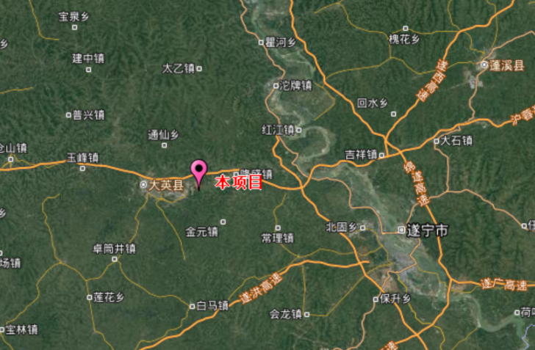 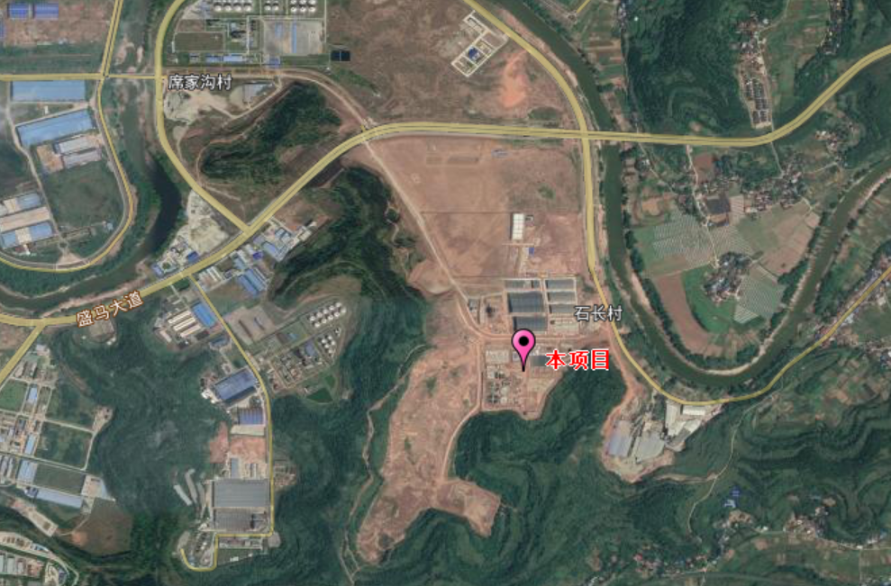

**附图2 企业外环境关系图**

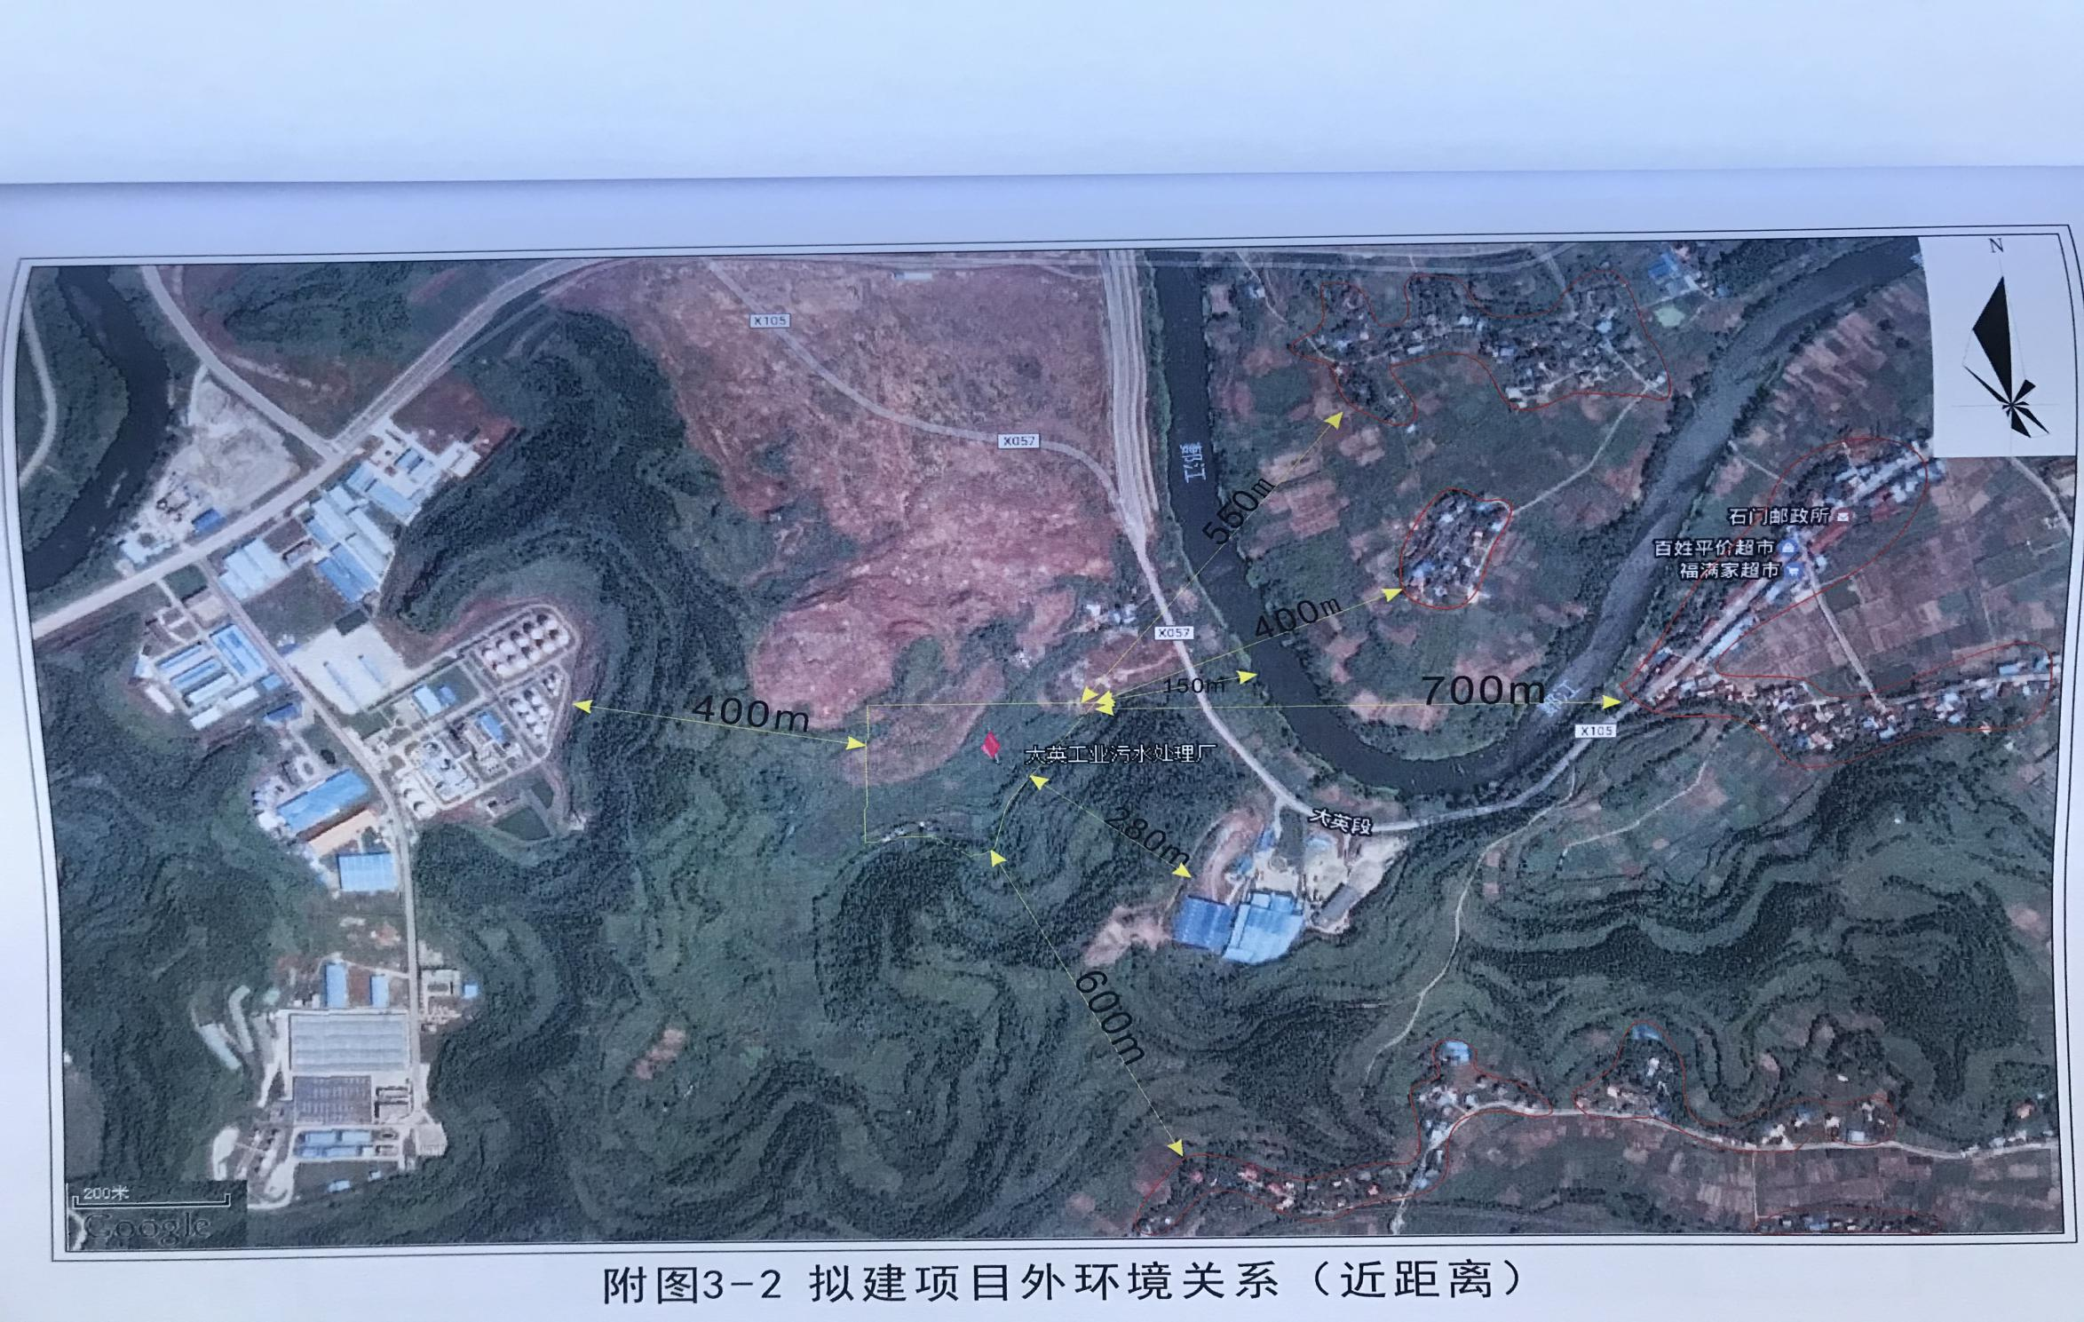

**附图3 企业厂区平面布置图**

**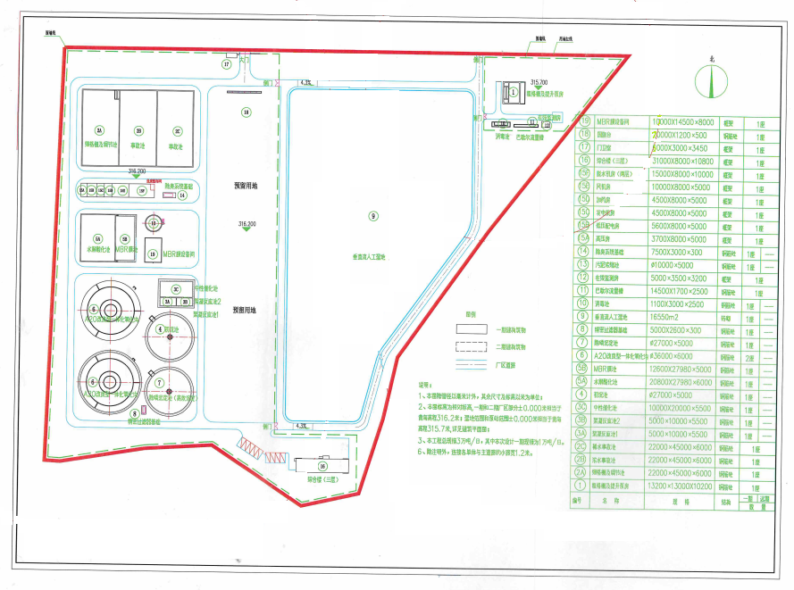**

**附件1营业执照**

**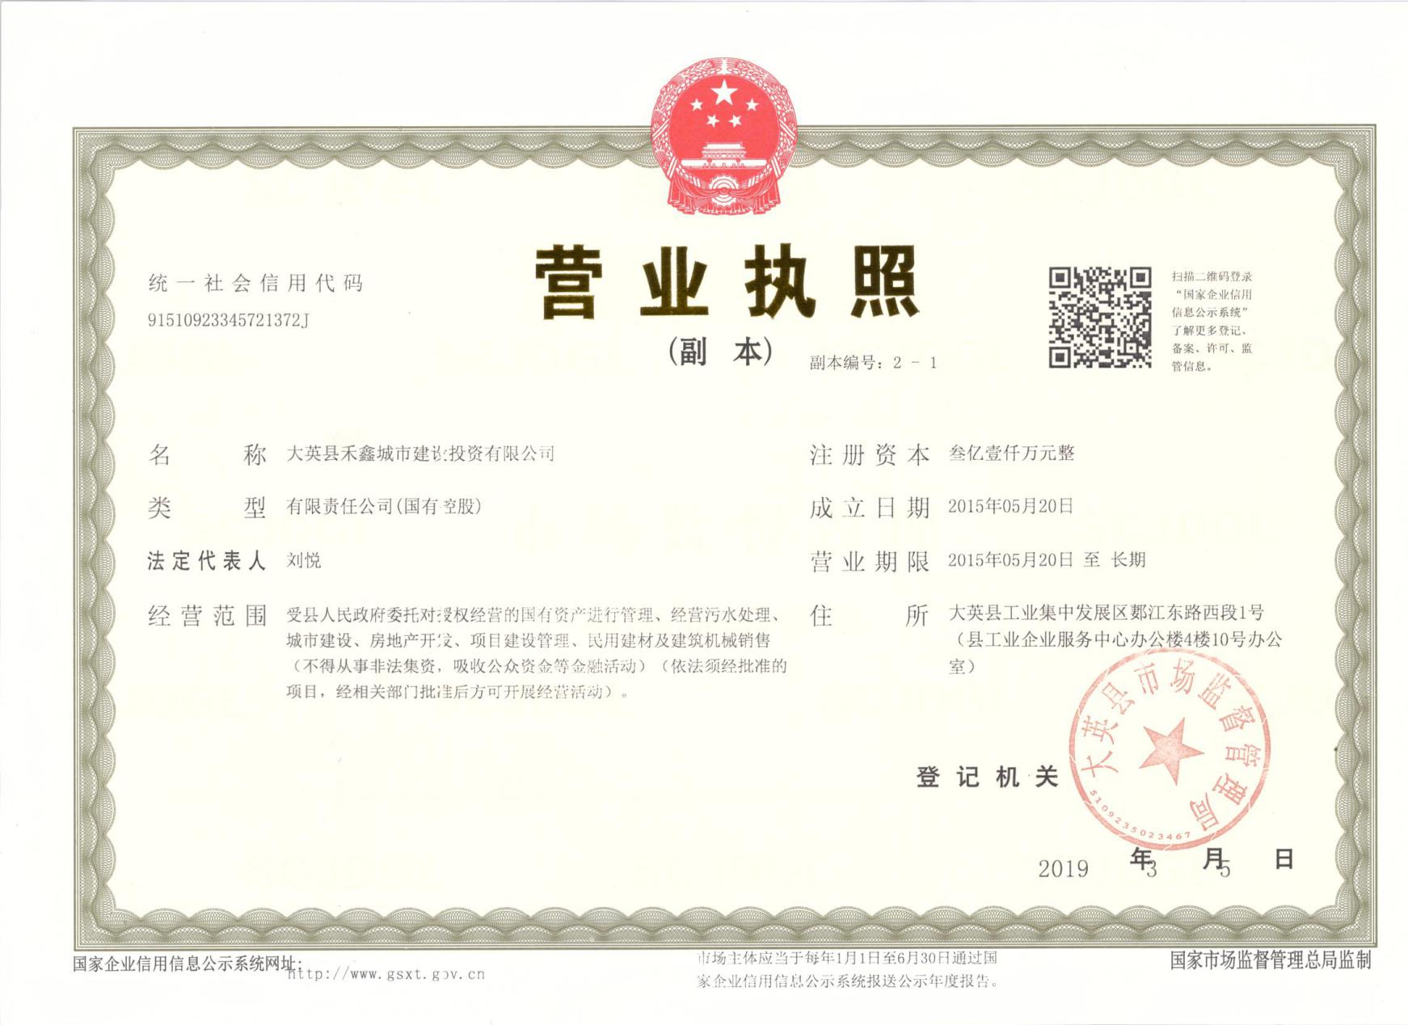**

**附件2执行批复**

**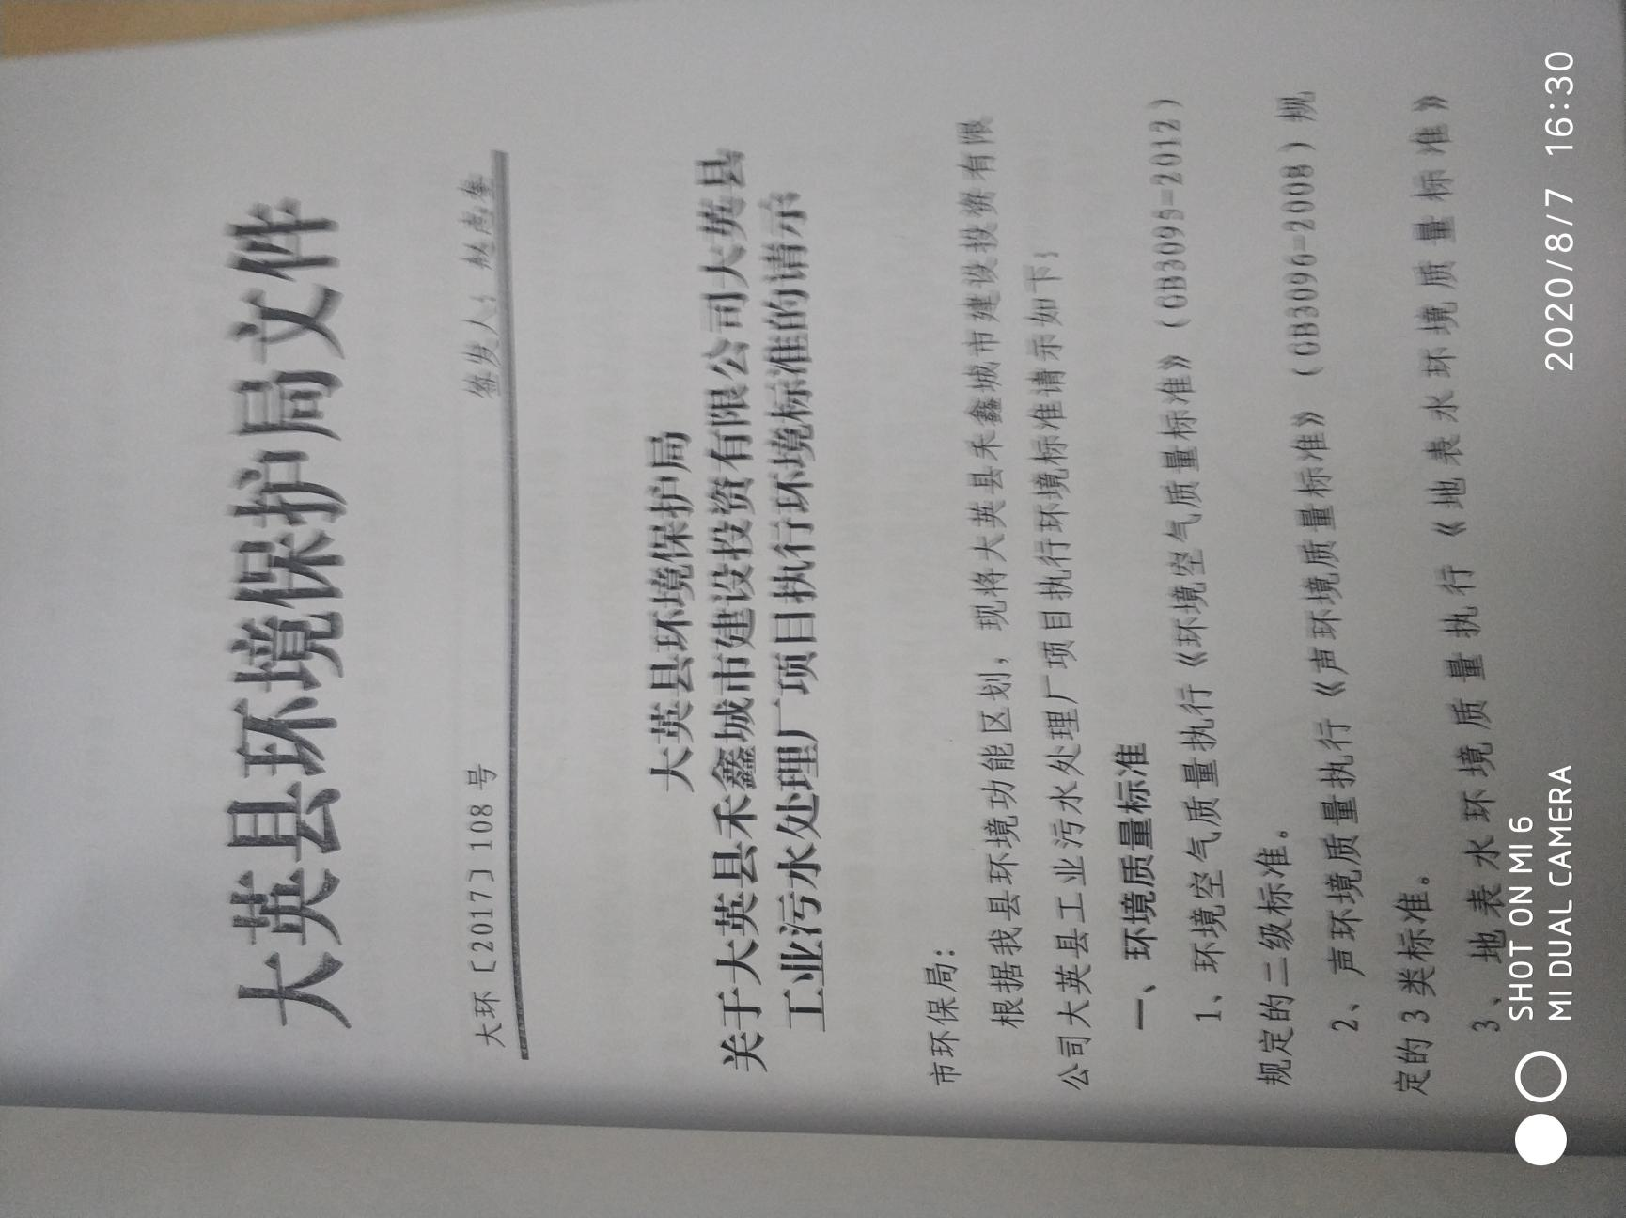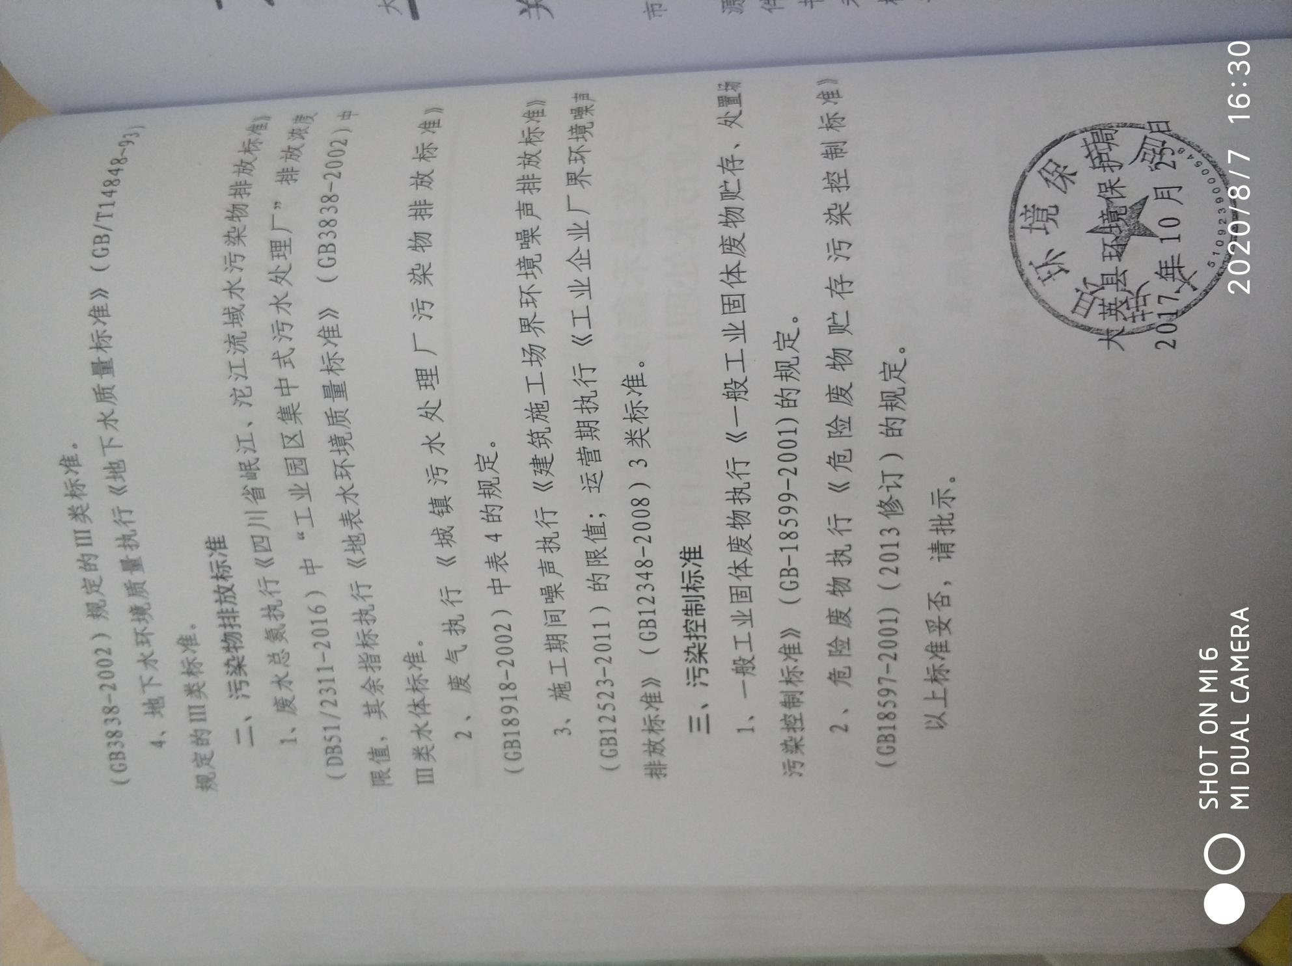**

**附件3执行批复调整**

**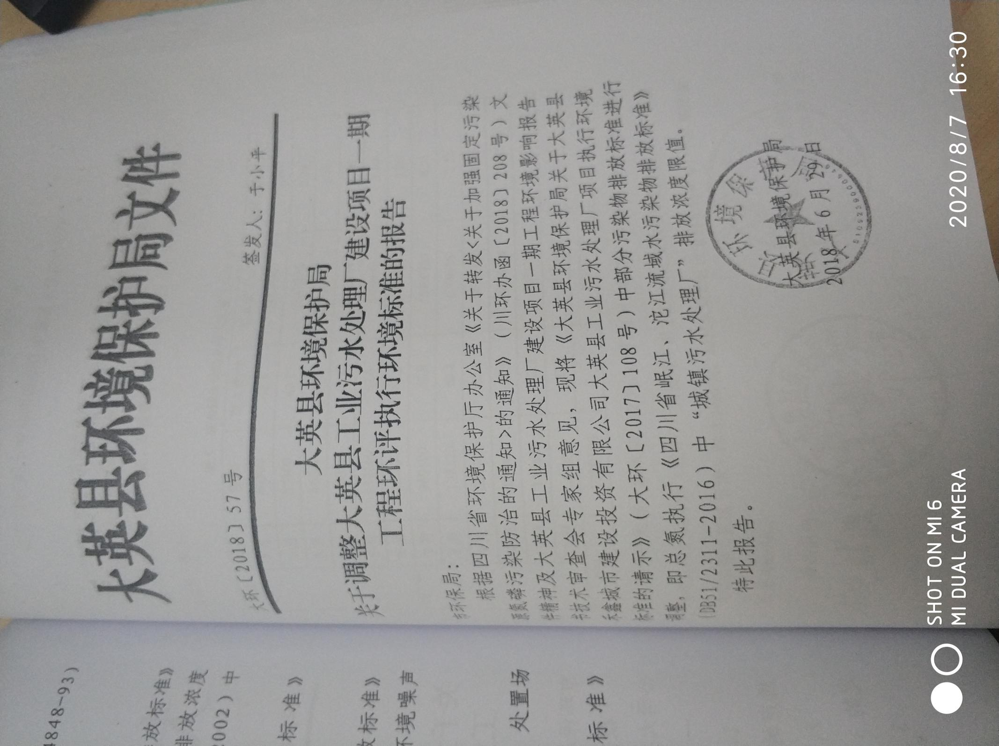**

**附件4 环评批复**

**